UNIVERSIDAD MARIANO GÁLVEZ DE GUATEMALA
FACULTAD DE INGENIERIA EN SISTEMAS


DESARROLLO DE UN SISTEMA WEB PARA LA GESTIÓN DE INCIDENCIAS Y
MANTENIMIENTO PREDICTIVO EN SERVER GUATEMALA

GUATEMALA, JUNIO 2026

UNIVERSIDAD MARIANO GÁLVEZ DE GUATEMALA FACULTAD DE INGENIERIA EN SISTEMAS
DESARROLLO DE UN SISTEMA WEB PARA LA GESTIÓN DE INCIDENCIAS Y MANTENIMIENTO PREDICTIVO EN SERVER GUATEMALA

TRABAJO DE GRADUACIÓN

PRESENTADO POR:

ANGEL RAUL ABILIO CABRERA VALENZUELA

PREVIO A OPTAR AL GRADO ACADÉMICO DE

LICENCIADO EN INGENIERÍA EN SISTEMAS DE

INFORMACIÓN Y CIENCIAS DE LA COMPUTACIÓN

Y

EL TÍTULO PROFESIONAL DE

INGENIERO EN SISTEMAS DE INFORMACIÓN Y

CIENCIAS DE LA COMPUTACIÓN.

GUATEMALA, JUNIO 2026

REGLAMENTO DE TESIS
Artículo 8º: RESPONSABILIDAD
Solamente el autor es responsable de los conceptos expresados en el trabajo de tesis. Su aprobación en manera alguna implica responsabilidad para la Universidad.

INDICE CAPÍTULO I: MARCO CONCEPTUAL III
1.1 Antecedentes III
1.2. Descripción del problema IV
1.3 Preguntas de investigación V
1.3.1 Pregunta general V
1.3.2 Preguntas específicas V
1.4 Justificación V
1.5 Objetivos VII
1.5.1 Objetivo general VII
1.5.2 Objetivos específicos VII
1.6 Alcances y limitaciones VII
1.6.1 Alcances VII
1.6.2 Limitaciones VIII
CAPÍTULO II – MARCO TEÓRICO IX
2.1 Bases teóricas IX
2.1.1 Sistemas web IX
2.1.2 Arquitectura cliente-servidor X
2.1.3 Gestión de mantenimiento XI
2.1.4 Mantenimiento preventivo XII
2.1.5 Mantenimiento predictivo XIII
2.1.6 Modelos predictivos XIV
2.1.7 Inteligencia artificial aplicada al mantenimiento XV
2.1.8 Bases de datos XVI
2.1.9 Tecnologías web XVII
2.1.10 APIs REST XVIII
2.1.11 React XIX
2.1.12 Node.js XX
2.1.13 Seguridad informática XX
2.2.2 Modelo predictivo XXI
2.2.3 Incidencia XXII
2.2.4 Servidor XXII
2.2.5 Hosting XXIII
2.2.6 Base de datos XXIII
2.2.7 Dashboard XXIV
2.2.8 Automatización XXIV
2.2.9 Infraestructura tecnológica XXV
2.2.10 Gestión de mantenimiento XXV
2.2.11 Frontend XXVI
2.2.12 Backend XXVI
CAPÍTULO III: MARCO METODOLOGICO XXXIII
3.1 Diseño de la investigación XXXIII
3.2 Hipótesis XXXIII
3.2.1 Hipótesis de investigación (Hi) XXXIII
3.2.3 Hipótesis nula (Ho) XXXIV
3.3 Definición de Variables XXXIV
3.3.1 Variable Independiente: XXXIV
3.3.2 Variable Dependiente: Optimización de la gestión de incidencias y mantenimiento tecnológico XXXIV
3.4 Población XXXVI
3.5 Tipo de investigación XXXVII
3.6 Métodos de investigación XXXVIII
3.6.1 Método analítico XXXVIII
3.6.2 Método deductivo XXXIX
3.6.3 Método descriptivo XXXIX
3.7 Técnicas de investigación XXXIX
3.7.1 Observación XXXIX
3.7.2 Entrevista XXXIX
3.7.3 Revisión documental XL
3.7.4 Instrumentos de investigación XL
3.7.4.1 Guía de observación XL
3.7.4.2 Guía de entrevista XL
3.7.4.3 Registro documental XL
3.8 Procedimientos XLI
3.8.1 Identificación del problema XLII
3.8.2 Recopilación de información XLII
3.8.3 Análisis de requerimientos XLII
3.8.4 Diseño de la solución XLIII
3.8.5 Desarrollo de la solución tecnológica XLIII
3.8.6 Pruebas del sistema XLIII
3.8.7 Evaluación de resultados XLIII
3.9 Análisis de los datos XLIII
3.10 Análisis de factibilidad XLV
3.10.1 Factibilidad técnica XLV
3.10.2 Factibilidad económica XLVI
3.10.3 Factibilidad operativa XLVI
CONCLUSIONES XLVII
RECOMENDACIONES XLIX
ANEXOS L
ANEXO A L
ANEXO B L
ANEXO C LI
ANEXO D LII
ANEXO E LII
ANEXO F LII
GLOSARIO LII
BIBLIOGRAFÍA LIII

AUTORIDADES DE LA FACULTAD, ASESOR Y REVISOR DEL TRABAJO DE GRADUACIÓN.
DECANO DE LA FACULTAD: DR. CARLOS ENRIQUE RAMÍREZ MONTERROSA
SECRETARIO DE LA FACULTAD: DR. EDGAR ROLANDO VÁSQUEZ TRUJILLO
ASESOR: LIC. JESUS ABRAHAM CAJAS TOLEDO
REVISOR: LIC. JESUS ABRAHAM CAJAS TOLEDO

INDICE DE TABLAS
Tabla 1 Comparación entre tipos de mantenimiento ............................................. XXVII
Tabla 2 Tecnologías utilizadas en el sistema ............................................................. XXVII
Tabla 3 Comparación entre mantenimiento preventivo y predictivo ................... XXVIII
Tabla 4 Módulos del sistema propuesto ................................................................... XXVIII
Tabla 5 Roles de usuarios del sistema ......................................................................... XXIX
Tabla 6 Operacionalización de variables. ................................................................. XXXV
Tabla 7 Distribución de la población objeto de estudio.......................................... XXXVI
Tabla 8 Resumen de población universo. .............................................................. XXXVII
Tabla 9 Técnicas e instrumentos de investigación. ....................................................... XLI
Tabla 10 Técnicas de análisis de datos. ....................................................................... XLIV
Tabla 11 Recursos técnicos del proyecto. ...................................................................... XLV
Tabla 12 Estimación de costos del proyecto. .............................................................. XLVI
Tabla 13 Beneficios operativos esperados.................................................................. XLVII

INDICE DE FIGURAS
Figura 1 Arquitectura cliente-servidor del sistema propuesto ................................. XXIX

Figura 2 Flujo del proceso de gestión de incidencias ................................................. XXX Figura 3 Arquitectura tecnológica del sistema (React + Node.js + MySQL). ........ XXXII

INTRODUCCIÓN
En la actualidad, las organizaciones dependen cada vez más de las tecnologías de la información para garantizar la continuidad de sus operaciones y la adecuada administración de sus recursos tecnológicos. Dentro de este contexto, la gestión de incidencias y las actividades de mantenimiento constituyen procesos fundamentales para asegurar la disponibilidad de los servicios, minimizar interrupciones y optimizar el desempeño de la infraestructura informática.
Server Guatemala desarrolla actividades relacionadas con la administración y soporte tecnológico, por lo que requiere mecanismos eficientes para el registro, seguimiento y control de incidencias. Sin embargo, la gestión de esta información puede presentar limitaciones cuando se realiza mediante procedimientos manuales o herramientas que no permiten centralizar adecuadamente los datos, dificultando el seguimiento oportuno de los eventos reportados y la planificación de actividades de mantenimiento.
Ante esta situación, la presente investigación propone el desarrollo de un sistema web para la gestión de incidencias y mantenimiento predictivo, orientado a mejorar el control de la información, optimizar los procesos de seguimiento técnico y apoyar la toma de decisiones dentro de la organización. La solución propuesta busca centralizar la información relacionada con incidencias y actividades de mantenimiento, facilitando el acceso a los registros y contribuyendo a una administración más eficiente de los recursos tecnológicos.
El objetivo general de la investigación consiste en desarrollar un sistema web para la gestión de incidencias y mantenimiento predictivo que contribuya a optimizar los procesos de control, seguimiento y administración tecnológica dentro de Server Guatemala. Asimismo, se plantea como hipótesis que la implementación de dicha solución permitirá mejorar la eficiencia en la gestión de incidencias y mantenimiento tecnológico dentro de la organización.
Metodológicamente, la investigación se desarrolla bajo un enfoque cualitativo, con un diseño no experimental y de tipo aplicado, debido a que busca resolver una problemática específica mediante el desarrollo de una solución tecnológica. Para la recopilación de información se emplean técnicas como la observación, la entrevista y la revisión documental, las cuales permiten identificar las necesidades de la organización y definir los requerimientos necesarios para el diseño y desarrollo del sistema propuesto.
La investigación se encuentra estructurada en varios capítulos. El primer capítulo presenta el planteamiento del problema, los objetivos y la justificación del estudio. El segundo capítulo desarrolla el marco teórico, abordando los conceptos y fundamentos relacionados con sistemas web, gestión de incidencias, mantenimiento predictivo y tecnologías utilizadas en la propuesta. El tercer capítulo contiene el marco metodológico, donde se describen los métodos, técnicas e instrumentos utilizados durante la investigación. Finalmente, los capítulos posteriores presentan el desarrollo de la solución tecnológica, los resultados obtenidos y las conclusiones derivadas del estudio.

CAPÍTULO I: MARCO CONCEPTUAL

1.1 Antecedentes
En los últimos años, las organizaciones han incrementado el uso de herramientas tecnológicas para optimizar sus procesos operativos y mejorar la gestión de sus recursos. Dentro del área de tecnología e infraestructura informática, el mantenimiento preventivo y predictivo se ha convertido en un elemento fundamental para garantizar la continuidad de los servicios y reducir fallas en los sistemas.
Diversas investigaciones han demostrado que la implementación de sistemas web orientados a la gestión del mantenimiento permite mejorar el control de incidencias, centralizar la información y optimizar los tiempos de respuesta ante fallas técnicas. Asimismo, el uso de modelos predictivos basados en análisis de datos históricos ha permitido anticipar posibles errores en equipos y servicios tecnológicos, facilitando la toma de decisiones dentro de las organizaciones.
Según Pressman, R. S. (2014), los sistemas informáticos contribuyen significativamente a la automatización y optimización de procesos empresariales, permitiendo una mejor administración de la información y una mayor eficiencia operativa.
Por otra parte, Han, J., Kamber, M. establece que los modelos predictivos y el análisis de datos permiten identificar patrones y comportamientos que pueden utilizarse para prevenir fallas y mejorar el rendimiento de los sistemas tecnológicos.
En el contexto empresarial, muchas organizaciones aún realizan procesos de mantenimiento de forma manual, lo cual genera dificultades en la administración de incidencias, retrasos en la atención de problemas técnicos y limitaciones para anticipar fallas en la infraestructura tecnológica. Esta situación evidencia la necesidad de implementar soluciones tecnológicas que integren sistemas web y herramientas predictivas para mejorar la gestión operativa.
En Guatemala, empresas dedicadas al soporte técnico, administración de servidores y servicios tecnológicos enfrentan constantemente desafíos relacionados con la organización de la información, el monitoreo de incidencias y la planificación del mantenimiento. En este sentido, el desarrollo de un sistema web con modelo predictivo representa una alternativa tecnológica que permitirá optimizar los procesos de mantenimiento y mejorar la continuidad de los servicios en Server Guatemala.

1.2. Descripción del problema
En la actualidad, las empresas dedicadas a brindar servicios tecnológicos requieren procesos eficientes para la administración y mantenimiento de su infraestructura informática, debido a que la continuidad de los servicios depende directamente del correcto funcionamiento de sus sistemas, servidores y redes. La falta de una adecuada gestión del mantenimiento puede ocasionar fallas constantes, interrupciones en los servicios y pérdidas operativas que afectan tanto a la empresa como a sus clientes.
Server Guatemala es una empresa orientada al soporte técnico, administración de servidores, hosting, redes, mantenimiento de infraestructura IT y desarrollo de software. Sin embargo, actualmente parte de los procesos relacionados con la gestión del mantenimiento se realizan de forma manual, lo cual dificulta la organización de la información y limita el control adecuado de incidencias técnicas.
La ausencia de un sistema centralizado provoca que los registros de mantenimiento, reportes de fallas y seguimiento de incidencias no se administren de manera eficiente, generando retrasos en la atención de problemas técnicos y dificultades para acceder a información histórica relacionada con los equipos y servicios administrados por la empresa.
Asimismo, la empresa no cuenta con herramientas tecnológicas que permitan anticipar posibles fallas mediante el análisis de datos históricos, lo que ocasiona que muchas incidencias sean atendidas únicamente cuando el problema ya se ha presentado. Esta situación incrementa los tiempos de inactividad de los servicios y reduce la capacidad de respuesta ante fallas críticas.
Otro aspecto importante es el crecimiento constante de la demanda de servicios tecnológicos, lo cual exige una mayor eficiencia en la administración de los procesos de mantenimiento y monitoreo. Debido a ello, resulta necesario implementar herramientas que permitan automatizar procesos, centralizar la información y mejorar la toma de decisiones mediante el uso de modelos predictivos.
En este contexto, surge la necesidad de desarrollar un sistema web con modelo predictivo que contribuya a mejorar la gestión y optimización del mantenimiento en Server Guatemala, permitiendo una administración más eficiente de las incidencias, una mejor planificación de las actividades de mantenimiento y una reducción de fallas inesperadas en los servicios tecnológicos

1.3 Preguntas de investigación

1.3.1 Pregunta general
¿Cómo mejorar la gestión y optimización del mantenimiento en Server Guatemala mediante el desarrollo de un sistema web con modelo predictivo?

1.3.2 Preguntas específicas
- ¿Cuáles son las principales deficiencias en los procesos actuales de gestión del mantenimiento en Server Guatemala?
- ¿Cómo influye la falta de centralización de la información en la atención de incidencias y mantenimiento de los servicios tecnológicos?
- ¿De qué manera un sistema web puede contribuir a optimizar la administración y seguimiento del mantenimiento?
- ¿Cómo puede un modelo predictivo ayudar a anticipar fallas en los sistemas y equipos tecnológicos?
- ¿Qué beneficios operativos y tecnológicos aportará la implementación del sistema propuesto en Server Guatemala?

1.4 Justificación
La presente investigación surge de la necesidad de mejorar los procesos de gestión y mantenimiento tecnológico en Server Guatemala, considerando que actualmente parte de las actividades relacionadas con el control de incidencias y seguimiento del mantenimiento se realizan de manera manual, lo cual limita la eficiencia operativa y dificulta la administración adecuada de la información.
Desde el punto de vista tecnológico, el desarrollo de un sistema web con modelo predictivo permitirá automatizar procesos relacionados con la gestión del mantenimiento, facilitando el registro, monitoreo y seguimiento de incidencias en tiempo real. Además, la centralización de la información contribuirá a mejorar el acceso a los datos históricos y optimizar la toma de decisiones dentro de la empresa. Según Pressman, R.S. (2014), los sistemas informáticos representan una herramienta fundamental para la automatización y optimización de procesos organizacionales.
En el aspecto operativo, la implementación de un modelo predictivo permitirá identificar patrones y posibles fallas en los equipos o servicios tecnológicos antes de que ocurran, reduciendo tiempos de inactividad y mejorando la planificación de las actividades de mantenimiento. De acuerdo con Han, J. (2012), el análisis de datos históricos y el uso de modelos predictivos facilitan la detección de comportamientos que contribuyen a prevenir errores y optimizar el rendimiento de los sistemas.
Desde la perspectiva económica, el sistema propuesto contribuirá a disminuir costos asociados a reparaciones correctivas, interrupciones inesperadas de servicios y pérdida de tiempo en procesos manuales. Asimismo, permitirá una mejor administración de los recursos tecnológicos y humanos, incrementando la eficiencia de las operaciones realizadas por la empresa.
La investigación también posee relevancia académica, ya que integra conocimientos relacionados con el desarrollo web, bases de datos y modelos predictivos aplicados a un problema real dentro del área tecnológica. Esto permitirá fortalecer la aplicación práctica de conceptos aprendidos durante la formación profesional en Ingeniería en Sistemas.
Finalmente, el desarrollo de esta propuesta beneficiará directamente a Server Guatemala al proporcionar una herramienta tecnológica que contribuirá a mejorar la gestión del mantenimiento, optimizar la atención de incidencias y fortalecer la continuidad de los servicios ofrecidos a sus clientes.

1.5 Objetivos

1.5.1 Objetivo general
Desarrollar un sistema web con modelo predictivo para mejorar la gestión y optimización del mantenimiento en Server Guatemala, reduciendo tiempos de respuesta, mejorando el control de incidencias y optimizando los procesos operativos de la empresa.

1.5.2 Objetivos específicos
- Analizar el tiempo promedio actual de atención de incidencias y mantenimiento en Server Guatemala para identificar deficiencias en los procesos operativos.
- Diseñar un sistema web que permita centralizar el 100% de la información relacionada con incidencias, mantenimientos y registros técnicos.
- Implementar un modelo predictivo capaz de identificar posibles fallas mediante el análisis de datos históricos registrados en el sistema.
- Reducir los tiempos de respuesta en la atención de incidencias mediante la automatización y monitoreo de los procesos de mantenimiento.
- Disminuir errores ocasionados por procesos manuales a través de la digitalización y administración centralizada de la información.
- Evaluar la mejora operativa obtenida mediante comparaciones de tiempo, eficiencia y control de incidencias antes y después de la implementación del sistema.

1.6 Alcances y limitaciones

1.6.1 Alcances
El presente proyecto contempla el desarrollo de un sistema web orientado a mejorar la gestión y optimización del mantenimiento en Server Guatemala, permitiendo el registro, administración y seguimiento de incidencias relacionadas con los servicios tecnológicos brindados por la empresa.
El sistema permitirá centralizar la información relacionada con equipos, mantenimientos, incidencias y reportes técnicos, facilitando el acceso a los datos y mejorando el control de las actividades realizadas dentro del área de soporte y mantenimiento.
Asimismo, el proyecto incluirá la implementación de un modelo predictivo basado en el análisis de datos históricos, el cual permitirá identificar posibles fallas y contribuir a una mejor planificación de las actividades de mantenimiento preventivo.
La propuesta estará enfocada en mejorar la eficiencia operativa de la empresa mediante la automatización de procesos y el acceso a información organizada en tiempo real. Además, el sistema contará con una interfaz web que facilitará la administración y consulta de la información por parte de los usuarios autorizados.

1.6.2 Limitaciones
El desarrollo del sistema dependerá de la disponibilidad y calidad de los datos históricos utilizados para el funcionamiento del modelo predictivo, debido a que la precisión de las predicciones estará relacionada con la información recopilada durante los procesos de mantenimiento.
La investigación se enfocará únicamente en los procesos relacionados con la gestión del mantenimiento dentro de Server Guatemala, por lo que no abarcará otras áreas administrativas o financieras de la empresa.
Asimismo, el sistema será desarrollado considerando las necesidades actuales de la organización, por lo que futuras funcionalidades o integraciones tecnológicas podrán implementarse posteriormente según los requerimientos de la empresa.
Otra limitación corresponde al tiempo disponible para el desarrollo e implementación del proyecto, ya que el sistema será realizado dentro del período académico establecido para el trabajo de graduación.

CAPÍTULO II – MARCO TEÓRICO

2.1 Bases teóricas

2.1.1 Sistemas web
Los sistemas web son aplicaciones desarrolladas para funcionar a través de navegadores de internet, permitiendo a los usuarios acceder a información y funcionalidades desde diferentes dispositivos conectados a una red. Este tipo de sistemas se caracteriza por facilitar la interacción entre usuarios y servidores mediante tecnologías web, permitiendo la administración y procesamiento de datos en tiempo real.
En la actualidad, los sistemas web son ampliamente utilizados dentro de las organizaciones debido a su capacidad para automatizar procesos, centralizar información y mejorar la accesibilidad a los datos. Además, permiten optimizar tareas operativas mediante interfaces dinámicas y herramientas de gestión que facilitan la toma de decisiones dentro de las empresas.
Según Pressman, R. S. (2014), las aplicaciones web representan una evolución importante dentro del desarrollo de software, debido a que integran funcionalidades orientadas a la conectividad, administración de información y acceso remoto a los servicios tecnológicos.
Por otra parte, Sommerville, I. (2011) establece que los sistemas web permiten mejorar la eficiencia operativa mediante la automatización de procesos y el acceso centralizado a la información dentro de las organizaciones.
Dentro del contexto empresarial, los sistemas web son utilizados para la gestión de procesos administrativos, monitoreo de servicios, control de incidencias y administración de recursos tecnológicos. Su implementación permite reducir errores asociados a procesos manuales y mejorar la disponibilidad de la información en tiempo real.
En el caso de Server Guatemala, el desarrollo de un sistema web permitirá optimizar la gestión del mantenimiento tecnológico, facilitando el registro y seguimiento de incidencias, así como la administración centralizada de la información relacionada con los procesos de soporte y mantenimiento.

2.1.2 Arquitectura cliente-servidor
La arquitectura cliente-servidor es un modelo de diseño utilizado en sistemas informáticos donde las funciones se dividen entre proveedores de servicios, conocidos como servidores, y consumidores de servicios, denominados clientes. Este modelo permite la comunicación entre diferentes dispositivos mediante una red, facilitando el intercambio de información y el procesamiento de datos de manera centralizada.
En este tipo de arquitectura, el cliente es responsable de interactuar con el usuario mediante interfaces gráficas o aplicaciones web, mientras que el servidor se encarga de procesar solicitudes, administrar la lógica del sistema y gestionar el almacenamiento de la información. Esta separación de funciones permite mejorar la organización, escalabilidad y mantenimiento de los sistemas informáticos.
Según Sommerville, I. (2011), la arquitectura cliente-servidor constituye uno de los modelos más utilizados en el desarrollo de aplicaciones distribuidas, debido a su capacidad para centralizar recursos y facilitar el acceso remoto a los servicios tecnológicos. De igual manera menciona que este modelo permite desarrollar aplicaciones más eficientes y organizadas mediante la división de responsabilidades entre los diferentes componentes del sistema.
Actualmente, la arquitectura cliente-servidor es ampliamente utilizada en sistemas web empresariales, aplicaciones de gestión y plataformas tecnológicas que requieren acceso concurrente de múltiples usuarios. Además, facilita la integración de bases de datos, servicios web y herramientas de monitoreo dentro de una misma infraestructura tecnológica.
En el desarrollo del sistema propuesto para Server Guatemala, la arquitectura clienteservidor permitirá establecer una comunicación eficiente entre la interfaz web utilizada por los usuarios y el servidor encargado de procesar la información relacionada con incidencias, mantenimientos y análisis predictivos. Esto contribuirá a mejorar el rendimiento, la organización y la administración del sistema.

2.1.3 Gestión de mantenimiento
La gestión de mantenimiento comprende el conjunto de procesos, actividades y estrategias orientadas a garantizar el correcto funcionamiento de equipos, sistemas e infraestructura tecnológica dentro de una organización. Su principal objetivo es prevenir fallas, reducir tiempos de inactividad y asegurar la continuidad operativa de los servicios mediante una adecuada planificación y control de las actividades de mantenimiento.
Dentro del entorno tecnológico, la gestión de mantenimiento juega un papel fundamental debido a que las empresas dependen cada vez más de servidores, redes, sistemas informáticos y plataformas digitales para el desarrollo de sus operaciones. Una administración inadecuada del mantenimiento puede generar interrupciones en los servicios, pérdida de información y disminución en la eficiencia operativa.
Según García, S. (2012), la gestión de mantenimiento permite optimizar recursos técnicos y humanos mediante la planificación de actividades preventivas y correctivas orientadas a prolongar la vida útil de los equipos. Asimismo, establece que una adecuada gestión del mantenimiento contribuye a mejorar la productividad organizacional y reducir costos asociados a fallas inesperadas.
Actualmente, muchas organizaciones implementan sistemas informáticos para administrar órdenes de trabajo, incidencias técnicas y registros históricos relacionados con el mantenimiento. Estas herramientas permiten centralizar la información y facilitar el monitoreo de actividades en tiempo real, mejorando la capacidad de respuesta ante problemas técnicos.
En Server Guatemala, la gestión de mantenimiento resulta esencial debido a los servicios tecnológicos que la empresa ofrece, tales como soporte técnico, administración de servidores y mantenimiento de infraestructura IT. Por ello, el desarrollo de un sistema web con modelo predictivo permitirá optimizar el control de incidencias y mejorar la planificación de las actividades de mantenimiento dentro de la organización.

2.1.4 Mantenimiento preventivo
El mantenimiento preventivo es una estrategia orientada a realizar inspecciones, revisiones y actividades programadas con el objetivo de evitar fallas en equipos, sistemas o infraestructura tecnológica antes de que estas ocurran. Su propósito principal es garantizar el correcto funcionamiento de los recursos tecnológicos, reduciendo riesgos operativos y minimizando interrupciones en los servicios.
Este tipo de mantenimiento se basa en la planificación periódica de actividades técnicas como actualizaciones, revisiones de hardware, monitoreo de servidores, limpieza de equipos y verificación del estado de los sistemas. La aplicación adecuada del mantenimiento preventivo permite prolongar la vida útil de los equipos y mejorar la disponibilidad de los servicios tecnológicos dentro de una organización.
Según García, S. (2012), el mantenimiento preventivo constituye una de las estrategias más importantes para disminuir fallas inesperadas y optimizar el rendimiento de los equipos mediante actividades planificadas. Asimismo, menciona que la implementación de programas preventivos contribuye a reducir costos de reparación y tiempos de inactividad en las organizaciones.
En el entorno empresarial, el mantenimiento preventivo es utilizado para mejorar la estabilidad de la infraestructura tecnológica y evitar problemas que afecten la continuidad operativa. Muchas empresas utilizan herramientas informáticas para programar actividades preventivas y llevar un control histórico de las tareas realizadas, facilitando la administración de los recursos tecnológicos.
En el caso de Server Guatemala, la aplicación de mantenimiento preventivo resulta fundamental para garantizar la continuidad de los servicios relacionados con soporte técnico, administración de servidores y redes. Por ello, el sistema web propuesto permitirá mejorar el seguimiento y control de las actividades preventivas, facilitando una mejor organización y planificación del mantenimiento tecnológico.

2.1.5 Mantenimiento predictivo
El mantenimiento predictivo es una estrategia tecnológica orientada a identificar posibles fallas en equipos y sistemas antes de que ocurran, mediante el análisis de datos históricos, monitoreo constante y evaluación del comportamiento de los recursos tecnológicos. Su finalidad es anticipar problemas que puedan afectar la continuidad operativa de una organización, permitiendo una mejor planificación de las actividades de mantenimiento.
A diferencia del mantenimiento correctivo, que actúa después de que ocurre una falla, y del mantenimiento preventivo, que se realiza de manera programada, el mantenimiento predictivo se basa en el análisis de información para detectar patrones y condiciones anormales que indiquen posibles errores futuros. Esto permite tomar decisiones oportunas y reducir tiempos de inactividad en los sistemas.
Según Mobley, R.K. (2002), el mantenimiento predictivo utiliza técnicas de monitoreo y análisis de datos para determinar el estado real de los equipos y predecir posibles fallas antes de que estas afecten el funcionamiento de la organización. Asimismo, establece que el análisis predictivo contribuye a optimizar recursos y mejorar la confiabilidad de los sistemas mediante el uso de información histórica y modelos de comportamiento.
En la actualidad, muchas empresas implementan herramientas tecnológicas y sistemas inteligentes para desarrollar procesos de mantenimiento predictivo, especialmente en áreas relacionadas con infraestructura tecnológica, servidores y servicios informáticos. Estas soluciones permiten reducir costos operativos, mejorar la disponibilidad de los servicios y optimizar la toma de decisiones.
En Server Guatemala, la implementación de un modelo predictivo permitirá analizar incidencias y registros históricos de mantenimiento con el propósito de identificar posibles fallas en equipos y servicios tecnológicos. Esto contribuirá a mejorar la planificación del mantenimiento y reducir interrupciones inesperadas en los servicios ofrecidos por la empresa.

2.1.6 Modelos predictivos
Los modelos predictivos son herramientas utilizadas para analizar datos históricos y generar estimaciones o predicciones sobre eventos futuros mediante técnicas estadísticas, algoritmos y análisis de patrones. Su objetivo principal es apoyar la toma de decisiones mediante la identificación de comportamientos que permitan anticipar posibles resultados dentro de un sistema o proceso.
En el ámbito tecnológico, los modelos predictivos son ampliamente utilizados para detectar tendencias, prevenir errores y optimizar procesos mediante el análisis de grandes volúmenes de información. Estas herramientas pueden aplicarse en diferentes áreas, tales como mantenimiento de equipos, seguridad informática, monitoreo de servicios y análisis de incidencias.
Según Han, J. (2012), los modelos predictivos forman parte del proceso de minería de datos y permiten descubrir patrones relevantes dentro de la información almacenada, facilitando la generación de conocimiento útil para la toma de decisiones. De igual manera, establece que los algoritmos predictivos permiten analizar comportamientos históricos para identificar probabilidades de ocurrencia de determinados eventos.
Actualmente, muchas organizaciones utilizan modelos predictivos dentro de sistemas informáticos para mejorar la eficiencia operativa y reducir riesgos asociados a fallas o interrupciones de servicios. La aplicación de estas herramientas tecnológicas permite optimizar recursos y mejorar la capacidad de respuesta ante situaciones críticas.
En el desarrollo del sistema propuesto para Server Guatemala, los modelos predictivos permitirán analizar registros históricos relacionados con incidencias y mantenimiento tecnológico, facilitando la identificación de posibles fallas en equipos y servicios. Esto contribuirá a mejorar la planificación de actividades de mantenimiento y fortalecer la continuidad operativa de la empresa.

2.1.7 Inteligencia artificial aplicada al mantenimiento
La inteligencia artificial es una rama de la informática orientada al desarrollo de sistemas capaces de realizar tareas que normalmente requieren capacidades humanas, tales como el aprendizaje, análisis de información, reconocimiento de patrones y toma de decisiones. En la actualidad, la inteligencia artificial se ha convertido en una herramienta fundamental para optimizar procesos dentro de diferentes áreas tecnológicas y empresariales.
En el ámbito del mantenimiento tecnológico, la inteligencia artificial permite analizar grandes volúmenes de datos relacionados con incidencias, comportamiento de equipos y registros históricos, facilitando la identificación de patrones que ayuden a predecir posibles fallas. Esto contribuye a mejorar la eficiencia operativa y reducir riesgos asociados a interrupciones inesperadas en los servicios.
Según Russell, S. (2021), la inteligencia artificial permite desarrollar sistemas capaces de aprender a partir de datos y generar soluciones orientadas a la automatización y optimización de procesos. Asimismo, establece que el aprendizaje automático constituye una de las principales aplicaciones de la inteligencia artificial, permitiendo que los sistemas identifiquen patrones y realicen predicciones basadas en información histórica.
Actualmente, muchas organizaciones implementan herramientas de inteligencia artificial para mejorar procesos de monitoreo, mantenimiento y administración de infraestructura tecnológica. Estas soluciones permiten automatizar análisis complejos y facilitar la toma de decisiones mediante el uso de algoritmos predictivos y sistemas inteligentes.
En Server Guatemala, la aplicación de inteligencia artificial dentro del sistema propuesto permitirá fortalecer el proceso de mantenimiento predictivo mediante el análisis de incidencias y registros históricos. Esto contribuirá a detectar posibles fallas con mayor anticipación y mejorar la planificación de las actividades de mantenimiento tecnológico.

2.1.8 Bases de datos
Las bases de datos son sistemas organizados de almacenamiento de información que permiten registrar, administrar y consultar datos de manera eficiente. Su principal función es facilitar el acceso, control y manipulación de grandes volúmenes de información mediante estructuras organizadas que contribuyen a mejorar la administración de los datos dentro de una organización.
En los sistemas informáticos modernos, las bases de datos representan un componente fundamental debido a que permiten centralizar la información y garantizar su disponibilidad en tiempo real. Además, facilitan procesos como la generación de reportes, seguimiento de registros, análisis de información y control de usuarios dentro de las aplicaciones tecnológicas.
Según Date, C.J. (2001), una base de datos es una colección estructurada de datos relacionados entre sí, diseñada para satisfacer las necesidades de información de una organización. Asimismo, establece que los sistemas de bases de datos permiten mejorar la integridad, seguridad y disponibilidad de la información mediante mecanismos de administración y control de acceso.
Actualmente, las empresas utilizan bases de datos para almacenar información relacionada con clientes, incidencias, mantenimientos, reportes técnicos y procesos operativos. Su implementación permite reducir redundancia de información y mejorar la eficiencia en el manejo de datos dentro de los sistemas empresariales.
En el desarrollo del sistema propuesto para Server Guatemala, la base de datos permitirá centralizar la información relacionada con incidencias, actividades de mantenimiento, registros históricos y análisis predictivos. Esto facilitará el acceso organizado a la información y contribuirá a mejorar la gestión y control de los procesos tecnológicos dentro de la empresa.

2.1.9 Tecnologías web
Las tecnologías web comprenden el conjunto de herramientas, lenguajes y frameworks utilizados para el desarrollo de aplicaciones y sistemas accesibles a través de internet o redes internas. Estas tecnologías permiten la creación de plataformas dinámicas que facilitan la interacción entre usuarios, servidores y bases de datos mediante interfaces gráficas y procesos automatizados.
En el desarrollo de sistemas web modernos, las tecnologías web permiten construir aplicaciones escalables, seguras y eficientes, capaces de adaptarse a las necesidades de las organizaciones. Entre las tecnologías más utilizadas se encuentran HTML, CSS y JavaScript para el desarrollo de interfaces, así como frameworks y entornos de programación que facilitan la creación de aplicaciones empresariales.
Según Pressman, R.S. (2014), las tecnologías web han evolucionado significativamente, permitiendo desarrollar aplicaciones más interactivas y orientadas a la administración de información en tiempo real. Asimismo, establece que el uso de herramientas modernas de desarrollo web contribuye a mejorar la eficiencia y mantenibilidad de los sistemas informáticos.
Actualmente, las organizaciones utilizan tecnologías web para implementar sistemas de gestión, plataformas administrativas, monitoreo de servicios y aplicaciones empresariales que requieren acceso remoto y administración centralizada de información. Estas tecnologías facilitan la automatización de procesos y mejoran la experiencia de los usuarios mediante interfaces dinámicas y funcionales.
En el caso del sistema propuesto para Server Guatemala, las tecnologías web permitirán desarrollar una plataforma orientada a la gestión del mantenimiento tecnológico, facilitando el registro de incidencias, administración de información y análisis predictivo mediante una interfaz accesible y eficiente para los usuarios autorizados.

2.1.10 APIs REST
Las APIs REST, también conocidas como interfaces de programación de aplicaciones basadas en transferencia de estado representacional, son un conjunto de reglas y estándares utilizados para permitir la comunicación entre diferentes sistemas informáticos mediante el protocolo HTTP. Estas interfaces facilitan el intercambio de información entre aplicaciones, servidores y bases de datos de manera estructurada y eficiente.
Las APIs REST se caracterizan por utilizar métodos HTTP como GET, POST, PUT y DELETE para realizar operaciones relacionadas con la consulta, creación, actualización y eliminación de datos. Gracias a esta estructura, las aplicaciones pueden interactuar entre sí de forma organizada, permitiendo integrar diferentes tecnologías dentro de un mismo sistema.
Según Fielding, R.T. (2000), el estilo arquitectónico REST permite desarrollar sistemas distribuidos más flexibles, escalables y fáciles de mantener mediante la separación de responsabilidades entre clientes y servidores. Asimismo, en el (2007) establecen que las APIs REST representan una de las principales soluciones para la comunicación entre aplicaciones web modernas debido a su simplicidad y eficiencia.
Actualmente, las APIs REST son ampliamente utilizadas en sistemas web empresariales, aplicaciones móviles y plataformas tecnológicas que requieren intercambio de información en tiempo real. Estas herramientas permiten conectar interfaces de usuario con servidores y bases de datos, facilitando la integración de servicios y funcionalidades dentro de las aplicaciones.

En el desarrollo del sistema propuesto para Server Guatemala, las APIs REST permitirán la comunicación entre el frontend y el backend del sistema, facilitando el envío y procesamiento de información relacionada con incidencias, mantenimientos y análisis predictivos. Esto contribuirá a mejorar la organización y funcionamiento de la plataforma tecnológica.

2.1.11 React
React es una biblioteca de JavaScript desarrollada por Meta orientada a la creación de interfaces de usuario dinámicas e interactivas para aplicaciones web. Su principal característica es el desarrollo basado en componentes reutilizables, lo que permite construir aplicaciones más organizadas, escalables y fáciles de mantener.
Esta tecnología permite actualizar información en tiempo real dentro de la interfaz sin necesidad de recargar completamente la página, mejorando la experiencia de los usuarios y optimizando el rendimiento de las aplicaciones web. Además, React facilita la administración del estado de los componentes y la integración con APIs y servicios externos.
Según Banks, A. (2020), React representa una de las tecnologías más utilizadas en el desarrollo frontend moderno debido a su flexibilidad y eficiencia para construir interfaces interactivas. Asimismo, establece que el enfoque basado en componentes permite desarrollar aplicaciones más reutilizables y mantenibles dentro de entornos empresariales.
Actualmente, React es ampliamente utilizado en el desarrollo de plataformas web empresariales, sistemas administrativos y aplicaciones dinámicas que requieren interacción constante con el usuario y procesamiento de información en tiempo real. Su integración con otras tecnologías permite construir soluciones modernas adaptadas a diferentes necesidades organizacionales.
En el sistema propuesto para Server Guatemala, React será utilizado para desarrollar la interfaz web encargada de la administración y visualización de información relacionada con incidencias, mantenimiento y análisis predictivos. Esto permitirá ofrecer una experiencia dinámica y eficiente para los usuarios encargados de gestionar los procesos tecnológicos dentro de la empresa.

2.1.12 Node.js
Node.js es un entorno de ejecución de JavaScript orientado al desarrollo de aplicaciones del lado del servidor. Su principal característica es permitir la ejecución de código JavaScript fuera del navegador, facilitando la creación de aplicaciones web rápidas, escalables y orientadas al manejo eficiente de múltiples solicitudes simultáneas.
Este entorno utiliza una arquitectura basada en eventos y procesamiento asíncrono, lo cual permite optimizar el rendimiento de las aplicaciones y mejorar la administración de conexiones concurrentes dentro de los sistemas web. Gracias a estas características, Node.js es ampliamente utilizado en el desarrollo de APIs, servicios web y aplicaciones empresariales modernas.
Según Tilkov, et al. (2010), Node.js representa una solución eficiente para aplicaciones orientadas a redes y procesamiento de información en tiempo real debido a su modelo de ejecución asíncrono. Asimismo, establece que Node.js facilita el desarrollo de aplicaciones escalables y de alto rendimiento mediante el uso de JavaScript tanto en el frontend como en el backend.
Actualmente, muchas organizaciones implementan Node.js para desarrollar servicios web, APIs REST y plataformas tecnológicas que requieren velocidad, escalabilidad y manejo eficiente de datos. Además, su integración con frameworks y bases de datos permite construir soluciones modernas adaptadas a diferentes entornos empresariales.
En el desarrollo del sistema propuesto para Server Guatemala, Node.js será utilizado para implementar el backend del sistema, permitiendo procesar solicitudes, administrar la lógica de negocio y establecer la comunicación entre la interfaz web y la base de datos. Esto contribuirá a mejorar el rendimiento y funcionamiento de la plataforma tecnológica.

2.1.13 Seguridad informática
La seguridad informática comprende el conjunto de políticas, herramientas y procedimientos orientados a proteger la información, los sistemas y la infraestructura tecnológica frente a accesos no autorizados, ataques informáticos, pérdida de datos o interrupciones en los servicios. Su objetivo principal es garantizar la confidencialidad, integridad y disponibilidad de la información dentro de una organización.
En los sistemas web empresariales, la seguridad informática constituye un aspecto fundamental debido a que las aplicaciones manejan información sensible relacionada con usuarios, incidencias, registros y procesos internos. La implementación de mecanismos de seguridad permite reducir riesgos asociados a vulnerabilidades, accesos indebidos y pérdida de información.
Según Stallings, et al. (2017), la seguridad informática se enfoca en proteger los sistemas y datos mediante controles de acceso, autenticación, cifrado y monitoreo de actividades. Asimismo, establecen que la implementación de medidas de seguridad dentro de los sistemas informáticos contribuye a disminuir amenazas y fortalecer la continuidad operativa de las organizaciones.
Actualmente, las empresas utilizan diferentes mecanismos de seguridad como autenticación de usuarios, control de permisos, cifrado de información y monitoreo de accesos para proteger sus plataformas tecnológicas. Estas medidas permiten garantizar que únicamente usuarios autorizados puedan acceder a la información del sistema.
En el caso del sistema propuesto para Server Guatemala, la seguridad informática permitirá proteger la información relacionada con incidencias, mantenimientos y registros históricos almacenados dentro de la plataforma. Además, contribuirá a garantizar un acceso seguro al sistema y mejorar la protección de los datos administrados por la empresa.

2.2.2 Modelo predictivo
Un modelo predictivo es una herramienta tecnológica utilizada para analizar datos históricos y generar estimaciones sobre posibles eventos futuros mediante algoritmos y técnicas de análisis de información. Su finalidad es identificar patrones de comportamiento que permitan anticipar situaciones o problemas dentro de un sistema determinado.
Los modelos predictivos son utilizados en diferentes áreas como mantenimiento tecnológico, análisis financiero, monitoreo de servicios y administración de infraestructura informática. Su aplicación contribuye a mejorar la toma de decisiones y optimizar procesos mediante el análisis automatizado de datos.

En la presente investigación, el modelo predictivo será utilizado para analizar registros históricos relacionados con incidencias y mantenimiento tecnológico en Server Guatemala, permitiendo identificar posibles fallas y mejorar la planificación de las actividades de mantenimiento.

2.2.3 Incidencia
Una incidencia es cualquier evento, problema o situación que afecta el funcionamiento normal de un sistema, servicio o infraestructura tecnológica dentro de una organización. Las incidencias pueden estar relacionadas con fallas en equipos, errores de software, problemas de red, interrupciones de servicios o dificultades técnicas que requieren atención y seguimiento.
La gestión adecuada de incidencias permite identificar, registrar y solucionar problemas de manera eficiente, reduciendo tiempos de inactividad y mejorando la continuidad operativa de los servicios tecnológicos. Para ello, muchas organizaciones utilizan sistemas informáticos que facilitan el monitoreo y control de las incidencias reportadas.
En el contexto del presente proyecto, las incidencias estarán relacionadas con problemas técnicos y fallas detectadas en la infraestructura tecnológica administrada por Server Guatemala, permitiendo llevar un control organizado mediante el sistema web propuesto.

2.2.4 Servidor
Un servidor es un equipo o sistema informático encargado de proporcionar servicios, recursos o información a otros dispositivos conectados a una red, conocidos como clientes. Su función principal es procesar solicitudes y administrar datos, aplicaciones o servicios requeridos por los usuarios dentro de una infraestructura tecnológica.
Los servidores pueden utilizarse para diferentes propósitos, tales como almacenamiento de información, administración de bases de datos, alojamiento de aplicaciones web, servicios de correo electrónico y gestión de redes. Debido a su importancia dentro de las organizaciones, requieren procesos constantes de monitoreo y mantenimiento para garantizar su correcto funcionamiento.
En la presente investigación, los servidores representan uno de los principales componentes tecnológicos administrados por Server Guatemala, por lo que el sistema web permitirá mejorar el seguimiento y control del mantenimiento relacionado con estos recursos tecnológicos.

2.2.5 Hosting
El hosting, también conocido como alojamiento web, es un servicio que permite almacenar aplicaciones, páginas web y sistemas informáticos en servidores conectados a internet, facilitando su acceso desde diferentes dispositivos y ubicaciones. Este servicio proporciona los recursos necesarios para que una plataforma web pueda funcionar de manera continua y segura.
Los servicios de hosting incluyen almacenamiento de archivos, administración de bases de datos, conectividad de red y disponibilidad de servidores, permitiendo que las aplicaciones web permanezcan accesibles para los usuarios. Actualmente, el hosting es fundamental para el funcionamiento de sistemas empresariales y plataformas tecnológicas.
En el contexto de la presente investigación, el hosting representa uno de los servicios tecnológicos administrados por Server Guatemala, por lo que el sistema propuesto contribuirá a mejorar el monitoreo y mantenimiento relacionado con este tipo de infraestructura tecnológica.

2.2.6 Base de datos
Una base de datos es un conjunto organizado de información almacenada de manera estructurada, diseñado para facilitar el acceso, administración y procesamiento de datos dentro de un sistema informático. Su función principal es permitir el almacenamiento seguro y eficiente de información relacionada con los procesos y operaciones de una organización.
Las bases de datos permiten registrar información como usuarios, incidencias, mantenimientos, reportes y actividades realizadas dentro de una plataforma tecnológica. Además, facilitan la consulta y actualización de datos en tiempo real mediante sistemas de gestión especializados.
En el presente proyecto, la base de datos permitirá almacenar y administrar la información relacionada con incidencias, actividades de mantenimiento y registros históricos de Server Guatemala, contribuyendo a mejorar la organización y disponibilidad de los datos dentro del sistema web propuesto.

2.2.7 Dashboard
Un dashboard es una interfaz gráfica utilizada para visualizar información relevante mediante indicadores, gráficos, reportes y estadísticas en tiempo real. Su principal función es facilitar el monitoreo y análisis de datos dentro de un sistema informático, permitiendo a los usuarios tomar decisiones de manera más eficiente.
Los dashboards son ampliamente utilizados en plataformas empresariales para supervisar procesos, controlar incidencias y analizar el rendimiento de diferentes áreas dentro de una organización. Además, permiten presentar información de forma organizada y comprensible mediante elementos visuales interactivos.
En el sistema propuesto para Server Guatemala, el dashboard permitirá visualizar información relacionada con incidencias, mantenimientos, estadísticas y posibles fallas detectadas por el modelo predictivo, facilitando el monitoreo y control de los procesos tecnológicos administrados por la empresa.

2.2.8 Automatización
La automatización es el proceso mediante el cual determinadas actividades o tareas son ejecutadas por sistemas tecnológicos sin necesidad de intervención manual constante. Su objetivo principal es optimizar procesos, reducir errores humanos y mejorar la eficiencia operativa dentro de una organización.
En el ámbito tecnológico, la automatización permite agilizar actividades relacionadas con monitoreo, registro de información, generación de reportes y control de incidencias, facilitando una administración más eficiente de los recursos y servicios informáticos.
Actualmente, muchas empresas implementan herramientas automatizadas para mejorar sus procesos operativos y reducir tiempos de respuesta ante problemas técnicos. Esto contribuye a incrementar la productividad y optimizar la gestión de la información dentro de los sistemas empresariales.
En la presente investigación, la automatización permitirá mejorar la administración de incidencias y actividades de mantenimiento en Server Guatemala mediante el uso de un sistema web orientado al control y seguimiento de los procesos tecnológicos.

2.2.9 Infraestructura tecnológica
La infraestructura tecnológica es el conjunto de recursos físicos y lógicos utilizados para el funcionamiento de los sistemas informáticos dentro de una organización. Incluye servidores, redes, equipos de cómputo, bases de datos, aplicaciones, servicios de hosting y demás componentes necesarios para garantizar la operación de los servicios tecnológicos.
Una adecuada infraestructura tecnológica permite asegurar la disponibilidad, estabilidad y rendimiento de los sistemas utilizados por las empresas. Asimismo, requiere procesos constantes de monitoreo y mantenimiento para prevenir fallas que puedan afectar la continuidad operativa de los servicios.
Actualmente, las organizaciones dependen en gran medida de su infraestructura tecnológica para el desarrollo de sus actividades, por lo que resulta fundamental implementar herramientas que permitan optimizar su administración y control.
En el contexto de la presente investigación, la infraestructura tecnológica corresponde a los recursos administrados por Server Guatemala, los cuales serán gestionados mediante el sistema web propuesto para mejorar el seguimiento de incidencias y actividades de mantenimiento.

2.2.10 Gestión de mantenimiento
La gestión de mantenimiento es el conjunto de actividades orientadas a planificar, controlar y supervisar procesos relacionados con el mantenimiento de equipos, sistemas e infraestructura tecnológica dentro de una organización. Su finalidad es garantizar el correcto funcionamiento de los recursos tecnológicos y reducir riesgos asociados a fallas o interrupciones en los servicios.
La gestión adecuada del mantenimiento permite organizar actividades preventivas, correctivas y predictivas mediante herramientas tecnológicas que facilitan el seguimiento de incidencias, control de registros y administración de información histórica relacionada con los procesos técnicos.
Actualmente, muchas empresas implementan sistemas informáticos para optimizar la gestión de mantenimiento y mejorar la planificación de actividades relacionadas con soporte técnico e infraestructura tecnológica. Esto contribuye a incrementar la eficiencia operativa y mejorar la continuidad de los servicios.
En la presente investigación, la gestión de mantenimiento será fortalecida mediante el desarrollo de un sistema web con modelo predictivo orientado a mejorar el control de incidencias y optimizar los procesos tecnológicos dentro de Server Guatemala.

2.2.11 Frontend
El frontend corresponde a la parte visual de un sistema web con la que interactúan directamente los usuarios. Está compuesto por interfaces gráficas, formularios, menús, paneles y demás elementos que permiten la visualización y manipulación de información dentro de una aplicación.
El frontend se desarrolla utilizando tecnologías como HTML, CSS y JavaScript, así como frameworks modernos orientados a la creación de interfaces dinámicas e interactivas. Su objetivo principal es mejorar la experiencia del usuario y facilitar la interacción con el sistema.
En el presente proyecto, el frontend será desarrollado utilizando React, permitiendo la administración visual de incidencias, mantenimientos y reportes relacionados con la infraestructura tecnológica de Server Guatemala.

2.2.12 Backend
El backend es la parte interna de un sistema informático encargada de procesar datos, administrar la lógica del sistema y establecer comunicación con las bases de datos. Su función principal es gestionar las operaciones y procesos necesarios para el funcionamiento correcto de una aplicación web.
Así mismo, permite validar información, procesar solicitudes de usuarios y controlar el acceso a los recursos del sistema mediante APIs y servicios web. Generalmente, utiliza tecnologías orientadas al desarrollo del lado del servidor.
En la presente investigación, el backend será implementado mediante Node.js, permitiendo gestionar incidencias, actividades de mantenimiento y procesamiento de información dentro del sistema web desarrollado para Server Guatemala.
Tabla 1 Comparación entre tipos de mantenimiento
La tabla presenta una comparación entre los diferentes tipos de mantenimiento utilizados en entornos tecnológicos, describiendo sus principales características y ventajas dentro de la gestión de infraestructura informática.
Tipo de mantenimiento | Característica principal | Ventaja
Correctivo | Actúa después de una falla | Solución inmediata
Preventivo | Se realiza periódicamente | Reduce fallas
Predictivo | Analiza datos históricos | Anticipa problemas

Tabla 1. Comparación entre tipos de mantenimiento. Fuente: Elaboración propia.
Tabla 2 Tecnologías utilizadas en el sistema
La tabla presenta las principales tecnologías utilizadas en el desarrollo del sistema propuesto para Server Guatemala, describiendo su función y el área en la que serán implementadas dentro de la plataforma tecnológica.
Tecnología | Función | Área
React | Desarrollo de interfaz | Frontend
Node.js | Procesamiento del servidor | Backend
MySQL | Almacenamiento de datos | Base de datos
APIs REST | Comunicación entre módulos | Integración
JavaScript | Programación del sistema | Desarrollo

Tabla 2. Tecnologías utilizadas en el sistema. Fuente: Elaboración propia.
Tabla 3 Comparación entre mantenimiento preventivo y predictivo
La tabla presenta una comparación entre el mantenimiento preventivo y predictivo, permitiendo identificar las diferencias relacionadas con análisis de datos, automatización y capacidad de prevención de fallas dentro de los sistemas tecnológicos.
Característica | Preventivo | Predictivo
Tipo de análisis | Programado | Basado en datos
Prevención de fallas | Media | Alta
Uso de historial | Limitado | Completo
Automatización | Parcial | Alta
Toma de decisiones | Manual | Inteligente

Tabla 3. Comparación entre mantenimiento preventivo y predictivo. Fuente: Elaboración propia.

Tabla 4 Módulos del sistema propuesto
La tabla describe los principales módulos que conforman el sistema propuesto para Server Guatemala, así como las funciones que cada componente desempeña dentro de la plataforma tecnológica.
Módulo | Función principal
Gestión de incidencias | Registrar y monitorear fallas
Dashboard | Mostrar estadísticas
Mantenimiento | Administrar actividades técnicas

Modelo predictivo | Detectar posibles fallas
Usuarios | Control de acceso

Tabla 4. Módulos del sistema propuesto. Fuente: Elaboración propia.
Tabla 5 Roles de usuarios del sistema
La tabla presenta los diferentes roles de usuarios contemplados dentro del sistema propuesto, especificando las funciones y responsabilidades asignadas a cada tipo de usuario dentro de la plataforma.
Rol | Función
Administrador | Gestión total del sistema
Técnico | Registro y seguimiento
Supervisor | Monitoreo y reportes
Usuario | Consulta de incidencias

Tabla 5. Roles de usuarios del sistema. Fuente: Elaboración propia.
Figura 1 Arquitectura cliente-servidor del sistema propuesto
La figura representa la arquitectura cliente-servidor utilizada en el sistema propuesto para Server Guatemala. En el lado del cliente se encuentra el frontend desarrollado en React, encargado de proporcionar la interfaz gráfica e interacción con los usuarios del sistema. Por medio de solicitudes HTTP/HTTPS, la información es enviada al servidor.
El servidor, desarrollado utilizando Node.js y APIs REST, se encarga de procesar las solicitudes, administrar la lógica del negocio y gestionar la comunicación con la base de datos. Finalmente, MySQL permite almacenar y administrar la información relacionada con incidencias, mantenimientos y registros históricos utilizados dentro del sistema.
Asimismo, la arquitectura implementa conexiones seguras mediante HTTPS, contribuyendo a proteger la información y mejorar la seguridad de los datos administrados por la plataforma tecnológica.
.
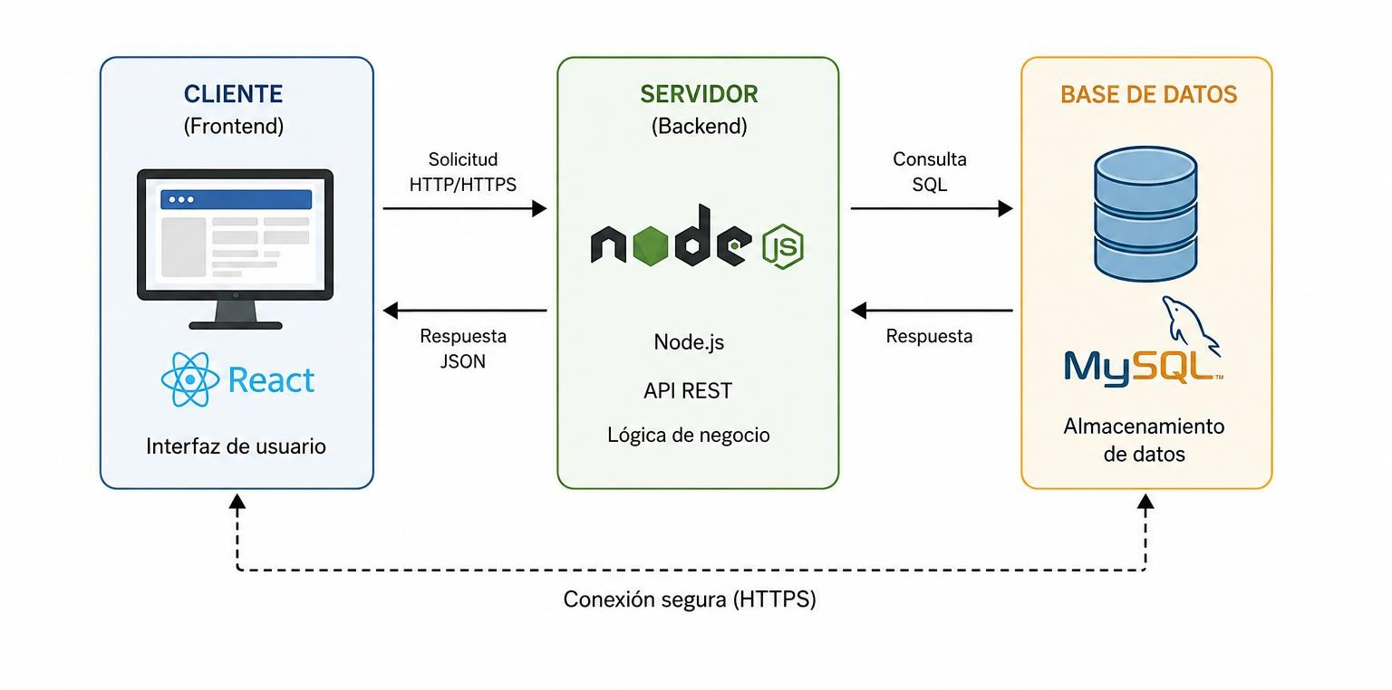

Figura 1. Arquitectura cliente-servidor del sistema propuesto. Fuente: Elaboración propia.

Figura 2 Flujo del proceso de gestión de incidencias
La figura representa el flujo general del proceso de gestión de incidencias dentro del sistema propuesto para Server Guatemala. El proceso inicia con el registro de la incidencia por parte del usuario o técnico encargado, permitiendo almacenar la información dentro de la base de datos del sistema.
Posteriormente, el modelo predictivo analiza los datos históricos relacionados con incidencias y mantenimientos con el objetivo de identificar posibles fallas o comportamientos anormales dentro de la infraestructura tecnológica. Cuando el sistema detecta un posible riesgo, se genera una alerta que facilita la toma de decisiones y el seguimiento oportuno de las actividades de mantenimiento.
Finalmente, el técnico realiza el seguimiento correspondiente y ejecuta las actividades necesarias para solucionar la incidencia y garantizar la continuidad operativa de los servicios tecnológicos administrados por Server Guatemala.
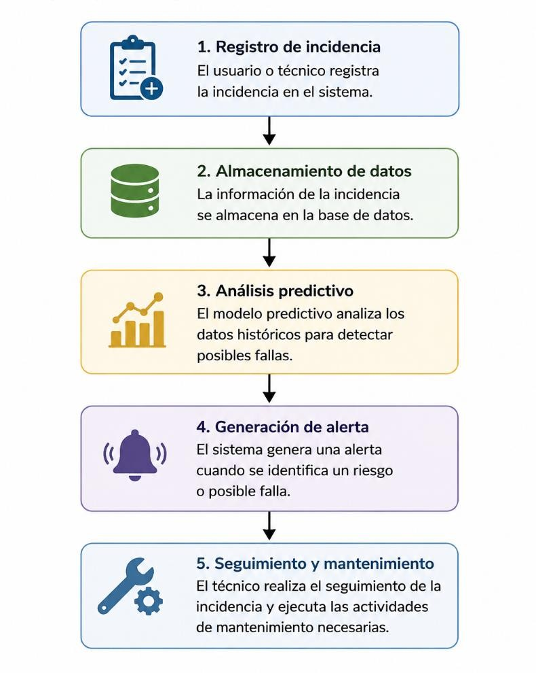
Figura 2. Flujo del proceso de gestión de incidencias. Fuente: Elaboración propia
Figura 3 Arquitectura tecnológica del sistema (React + Node.js + MySQL).
La figura representa la arquitectura tecnológica implementada en el sistema propuesto para Server Guatemala, mostrando la interacción entre frontend, backend, base de datos y servicios externos mediante APIs REST..
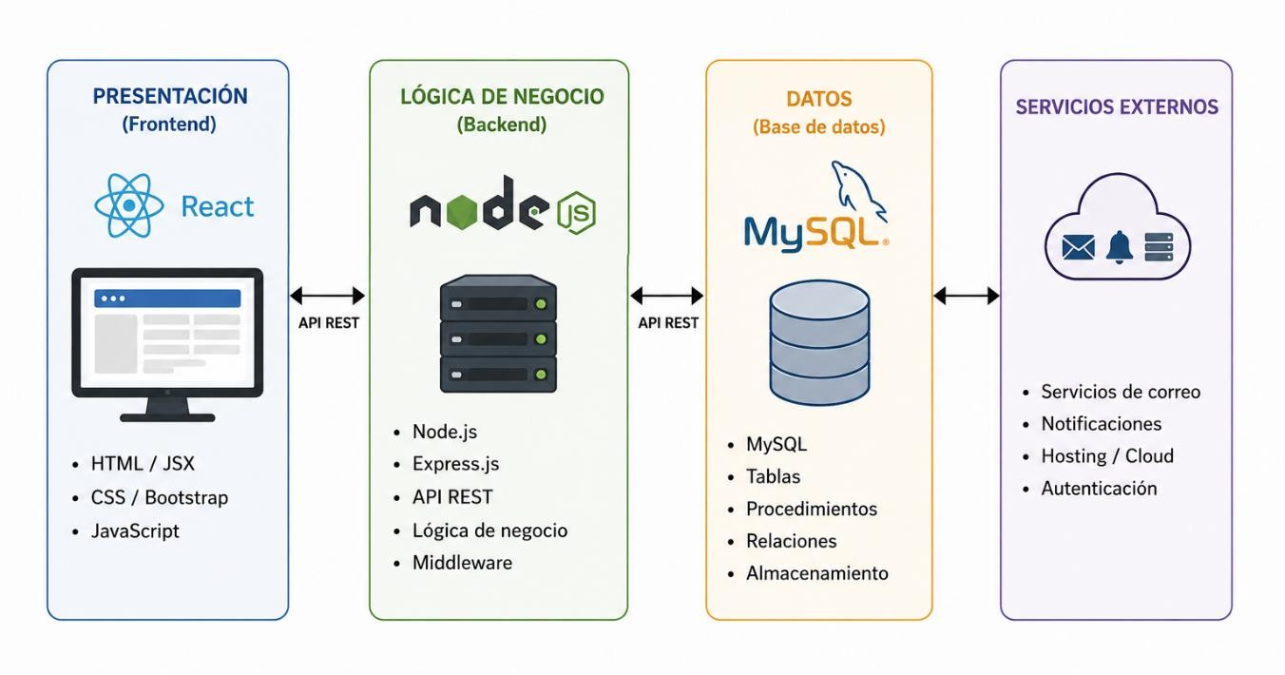
Figura 3. Arquitectura tecnológica del sistema (React + Node.js + MySQL).
Fuente: Elaboración propia.

CAPÍTULO III: MARCO METODOLOGICO

3.1 Diseño de la investigación
El estudio adopta un diseño pre experimental de un solo grupo con pre prueba y pos prueba ($O_1 \rightarrow X \rightarrow O_2$).
- $O_1$ (Preprueba / Línea Base): Medición inicial de los indicadores operativos de la gestión de incidencias previa a la intervención, utilizando registros históricos o fichas de observación directa sobre el proceso manual actual.
- $X$ (Intervención): Implementación y despliegue del sistema web para la gestión de incidencias y mantenimiento predictivo en el entorno operativo de Server Guatemala.
- $O_2$ (Pos-prueba): Medición posterior de los mismos indicadores tras un periodo de pilotaje y uso activo del sistema por parte del personal técnico.

3.2 Hipótesis
La implementación de un sistema web para la gestión de incidencias y mantenimiento predictivo contribuirá a optimizar los procesos de control, seguimiento y administración de actividades tecnológicas dentro de Server Guatemala.

3.2.1 Hipótesis de investigación (Hi)
La implementación de un sistema web para la gestión de incidencias y mantenimiento predictivo mejorará la eficiencia en la gestión de incidencias y mantenimiento tecnológico dentro de Server Guatemala.

3.2.3 Hipótesis nula (Ho)
La implementación de un sistema web para la gestión de incidencias y mantenimiento predictivo no producirá mejoras significativas en la gestión de incidencias y mantenimiento tecnológico dentro de Server Guatemala.

3.3 Definición de Variables
Las variables de la presente investigación permiten establecer la relación entre la problemática identificada en Server Guatemala y la solución tecnológica propuesta. Su definición facilita la comprensión de los elementos que serán objeto de análisis durante el desarrollo del proyecto.
- Sistema web para la gestión de incidencias y mantenimiento predictivo.
- Optimización de la gestión de incidencias y mantenimiento tecnológico.

3.3.1 Variable Independiente:

Nombre: Uso del sistema web para la gestión de incidencias y mantenimiento predictivo.

Niveles/Categorías:

Proceso manual/tradicional: Gestión basada en herramientas dispersas o registros no centralizados.

Proceso sistematizado: Gestión mediante el sistema web centralizado y asistido por alertas predictivas.

3.3.2 Variable Dependiente (VD):
Nombre: Eficiencia operativa en la gestión de incidencias y mantenimiento de infraestructura.
Dimensiones:
- Oportunidad y tiempo de respuesta (medido en horas de atención).
- Calidad y exhaustividad de la información (medido en porcentaje de campos completos sin error).
- Aceptación tecnológica y usabilidad (medida mediante la escala SUS).
La optimización de estos procesos constituye el resultado esperado derivado de la implementación del sistema web propuesto para Server Guatemala.

Tabla 6 Operacionalización de variables.
La tabla presenta la operacionalización de las variables consideradas en la investigación, estableciendo la relación entre las dimensiones, indicadores, técnicas e instrumentos que permitirán obtener la información necesaria para el desarrollo del estudio. Asimismo, facilita la identificación de los elementos que serán analizados para evaluar la problemática y la solución tecnológica propuesta para Server Guatemala.
Variable | Dimensión | Indicador | Técnica | Instrumento
Sistema web para la gestión de incidencias y mantenimiento predictivo | Gestión de incidencias | Registro de incidencias | Observación | Guía de observación
Sistema web para la gestión de incidencias y mantenimiento predictivo | Mantenimiento predictivo | Seguimiento de actividades de mantenimiento | Entrevista | Guía de entrevista
Sistema web para la gestión de incidencias y mantenimiento predictivo | Administración de información | Centralización de registros | Revisión documental | Registro documental
Optimización de la gestión de incidencias y mantenimiento  tecnológico | Eficiencia operativa | Tiempo de respuesta en la atención de  incidencias | Entrevista | Guía de entrevista
Optimización de la gestión de incidencias y mantenimiento  tecnológico | Control de  procesos | Seguimiento y resolución de  incidencias | Observación | Guía de observación
Optimización de la gestión de incidencias y mantenimiento  tecnológico | Disponibilidad de información | Acceso a registros e historial de incidencias | Revisión documental | Registro documental

Tabla 6. Operacionalización de variables. Fuente: Elaboración propia.

3.4 Población
La población objetivo está constituida por el personal operativo y de supervisión directamente involucrado en la atención, soporte y mantenimiento de la infraestructura tecnológica en Server Guatemala.
Criterios de inclusión:
- Personal del Departamento de Soporte Técnico y Operaciones de Red.
- Administradores de Infraestructura y Servidores.
- Jefatura y Coordinación de Operaciones Técnicas.
Criterios de exclusión:
Personal de áreas administrativas o comerciales sin responsabilidad ni interacción directa en el reporte o resolución técnica de incidencias de infraestructura (Ventas, Recursos Humanos, Compras).
Muestra:
Se utilizará un muestreo no probabilístico intencional constituido por 12 colaboradores clave del área técnica y de operaciones que cumplen con los criterios de inclusión.
Tabla 7 Distribución de la población objeto de estudio
La tabla presenta la distribución de los colaboradores considerados dentro de la investigación, clasificados según el área organizacional a la que pertenecen.
Área | Cantidad de colaboradores
Desarrollo | 4
Ventas | 6
Recursos Humanos | 5
Compras | 2
Servicio al Cliente | 5
Jefatura | 3
Total | 25

Tabla 7. Distribución de la población objeto de estudio. Fuente: Elaboración propia.
Tabla 8 Resumen de población universo.
La tabla presenta el resumen de los datos utilizados para la determinación de la muestra dentro de la investigación.
Descripción | Cantidad
Población total | 25
Muestra utilizada | 25
Tipo de muestreo | Población Universo
Cobertura | 100%

Tabla 8. Resumen de población universo. Fuente: Elaboración propia.

3.5 Tipo de investigación
La presente investigación se clasifica como aplicada, debido a que busca resolver una problemática específica identificada en Server Guatemala mediante el desarrollo e implementación de un sistema web orientado a la gestión de incidencias y mantenimiento predictivo.
Asimismo, la investigación posee un enfoque cualitativo, ya que combina elementos cualitativos y cuantitativos. El enfoque cualitativo permitirá comprender los procesos, necesidades y problemáticas existentes dentro de la organización, mientras que el enfoque cuantitativo facilitará el análisis de información relacionada con incidencias, tiempos de respuesta y actividades de mantenimiento.
Por su alcance, la investigación es de tipo descriptiva, debido a que pretende identificar, analizar y documentar las características de los procesos actuales relacionados con la gestión de incidencias y mantenimiento tecnológico. Además, incorpora elementos propositivos al plantear una solución informática orientada a mejorar las condiciones existentes dentro de la organización.
Finalmente, la investigación posee características de desarrollo tecnológico, debido a que contempla el análisis, diseño e implementación de un sistema web que contribuirá a optimizar los procesos operativos y administrativos de Server Guatemala.

3.6 Métodos de investigación
Para el desarrollo de la presente investigación se emplearon diversos métodos que permitieron recopilar, analizar e interpretar la información relacionada con los procesos de gestión de incidencias y mantenimiento tecnológico dentro de Server Guatemala. La aplicación de estos métodos facilitó la identificación de necesidades, el análisis de la situación actual y la definición de los requerimientos necesarios para el desarrollo de la solución propuesta.

3.6.1 Método analítico
El método analítico permitió examinar de manera detallada los procesos relacionados con la gestión de incidencias y las actividades de mantenimiento desarrolladas dentro de la organización. Mediante este método fue posible identificar los factores que afectan el control de la información, los tiempos de respuesta y el seguimiento de incidencias, permitiendo determinar las oportunidades de mejora que justifican el desarrollo del sistema web propuesto.

3.6.2 Método deductivo
El método deductivo permitió partir de conceptos generales relacionados con sistemas web, gestión de incidencias y mantenimiento predictivo para aplicarlos al contexto específico de Server Guatemala. Este método contribuyó a establecer criterios y lineamientos para el diseño de la solución tecnológica, tomando como referencia conocimientos teóricos y buenas prácticas documentadas en la literatura especializada.

3.6.3 Método descriptivo
El método descriptivo permitió documentar y caracterizar la situación actual de la organización en relación con la gestión de incidencias y mantenimiento tecnológico. Asimismo, facilitó la recopilación de información sobre los procedimientos utilizados actualmente, permitiendo describir las necesidades y requerimientos que servirán de base para el desarrollo del sistema propuesto.

3.7 Técnicas de investigación
Las técnicas de investigación constituyen los procedimientos utilizados para recopilar información relevante sobre la problemática objeto de estudio. Para el desarrollo de la presente investigación se emplearon técnicas que permitieron obtener información relacionada con los procesos de gestión de incidencias y mantenimiento tecnológico dentro de Server Guatemala.

3.7.1 Observación
La observación permitió identificar de manera directa los procedimientos utilizados por los colaboradores para el registro, seguimiento y control de incidencias tecnológicas. Esta técnica facilitó la comprensión de los procesos actuales, así como la detección de necesidades y oportunidades de mejora dentro de la organización.

3.7.2 Entrevista
La entrevista fue utilizada para recopilar información proporcionada por los colaboradores involucrados en las diferentes áreas de la empresa. Mediante esta técnica fue posible conocer las necesidades, dificultades y requerimientos relacionados con la gestión de incidencias y mantenimiento tecnológico.

3.7.3 Revisión documental
La revisión documental permitió analizar registros, reportes, procedimientos y documentación relacionada con la gestión tecnológica de la organización. Esta técnica contribuyó a complementar la información obtenida mediante la observación y las entrevistas.

3.7.4 Instrumentos de investigación
Los instrumentos de investigación corresponden a las herramientas utilizadas para registrar y organizar la información recopilada durante el proceso investigativo. Su aplicación permitió garantizar una adecuada recolección y análisis de los datos obtenidos.

3.7.4.1 Guía de observación
Se utilizó una guía de observación para documentar los procedimientos relacionados con la gestión de incidencias, mantenimiento tecnológico y seguimiento de actividades operativas dentro de la organización.

3.7.4.2 Guía de entrevista
La guía de entrevista permitió estructurar las preguntas dirigidas a los colaboradores participantes en la investigación, facilitando la obtención de información relevante para el análisis de la problemática y la definición de requerimientos del sistema.

3.7.4.3 Registro documental
Se empleó un formato de registro documental para organizar la información obtenida de reportes, documentos internos y registros relacionados con incidencias y actividades de mantenimiento.

Tabla 9 Técnicas e instrumentos de investigación.
La tabla presenta las técnicas e instrumentos utilizados para la recopilación de información durante el desarrollo de la investigación.
Técnica | Instrumento | Objetivo
Observación | Guía de  observación | Identificar procesos y actividades relacionadas con incidencias y mantenimiento
Entrevista | Guía de  entrevista | Obtener información de los colaboradores involucrados
Revisión documental | Registro documental | Analizar documentos, reportes y registros existentes

Tabla 9. Técnicas e instrumentos de investigación. Fuente: Elaboración propia.

3.8 Procedimientos
El procedimiento de la investigación describe las actividades realizadas para la aplicación de los instrumentos de recolección de datos, así como el tratamiento y análisis de la información obtenida durante el estudio.
Inicialmente se efectuó la observación de los procesos relacionados con la gestión de incidencias y mantenimiento tecnológico dentro de Server Guatemala. La información obtenida fue registrada mediante una guía de observación, permitiendo identificar las actividades desarrolladas, los procedimientos utilizados y las principales necesidades existentes dentro de la organización.
Posteriormente se aplicaron entrevistas a los colaboradores involucrados en los procesos objeto de estudio. Para ello se utilizó una guía de entrevista estructurada, orientada a recopilar información relacionada con el registro de incidencias, seguimiento de actividades de mantenimiento, administración de información y utilización de herramientas tecnológicas dentro de la empresa.
Asimismo, se realizó la revisión documental de registros, reportes y documentación relacionada con la gestión de incidencias y mantenimiento tecnológico. Esta actividad permitió complementar la información obtenida mediante la observación y las entrevistas.
Una vez recopilada la información, se procedió a la organización y clasificación de los datos de acuerdo con las categorías establecidas en los objetivos de la investigación. Las respuestas obtenidas fueron codificadas según los temas abordados, permitiendo identificar patrones, necesidades y problemáticas recurrentes dentro de la organización.
Posteriormente, la información fue tabulada y organizada mediante cuadros de análisis y matrices de información, facilitando su interpretación y comparación. Este proceso permitió identificar los requerimientos necesarios para el desarrollo de la solución tecnológica propuesta.
Finalmente, los datos obtenidos fueron analizados e interpretados con el propósito de establecer conclusiones relacionadas con la situación actual de la organización y determinar los elementos necesarios para el diseño del sistema web orientado a la gestión de incidencias y mantenimiento predictivo en Server Guatemala.

3.8.1 Identificación del problema
En esta etapa se analizará la situación actual de la organización con el propósito de identificar las dificultades relacionadas con la gestión de incidencias y mantenimiento tecnológico. Asimismo, se evaluarán los procesos existentes para determinar las necesidades que justifican el desarrollo de una solución informática.

3.8.2 Recopilación de información
Se recopilará información mediante la aplicación de técnicas de observación, entrevistas y revisión documental. Esta información permitirá conocer los procedimientos utilizados actualmente, así como las necesidades y requerimientos de los colaboradores involucrados en los procesos de la organización.

3.8.3 Análisis de requerimientos
Con base en la información obtenida, se identificarán los requerimientos funcionales y no funcionales necesarios para el desarrollo del sistema web. Esta actividad permitirá definir las funcionalidades que deberá incorporar la plataforma para satisfacer las necesidades detectadas.

3.8.4 Diseño de la solución
Durante esta fase se definirá la arquitectura tecnológica del sistema, incluyendo el diseño de la base de datos, estructura de módulos, interfaces de usuario y mecanismos de comunicación entre los diferentes componentes de la aplicación.

3.8.5 Desarrollo de la solución tecnológica
Posteriormente se desarrollará el sistema web utilizando tecnologías como React, Node.js, MySQL y APIs REST. Durante esta etapa se implementarán los módulos necesarios para la gestión de incidencias, mantenimiento predictivo, administración de usuarios y generación de reportes.

3.8.6 Pruebas del sistema
Una vez finalizado el desarrollo, se realizarán pruebas funcionales con el objetivo de verificar el correcto funcionamiento de los módulos implementados y validar el cumplimiento de los requerimientos establecidos.

3.8.7 Evaluación de resultados
Finalmente, se evaluarán los resultados obtenidos mediante la implementación de la solución propuesta, verificando el cumplimiento de los objetivos planteados y los beneficios esperados para la organización.

3.9 Análisis de los datos
El análisis de los datos corresponde al proceso mediante el cual se interpretará la información recopilada durante la investigación. Esta actividad permitirá identificar las necesidades existentes dentro de Server Guatemala, así como los requerimientos necesarios para el desarrollo del sistema web orientado a la gestión de incidencias y mantenimiento predictivo.
La información obtenida mediante las técnicas de observación, entrevista y revisión documental será organizada y clasificada de acuerdo con los objetivos planteados en la investigación. Posteriormente, los datos serán analizados para identificar patrones, necesidades operativas, deficiencias en los procesos actuales y oportunidades de mejora relacionadas con la administración de incidencias y actividades de mantenimiento.
Asimismo, la información recopilada permitirá establecer los requerimientos funcionales y no funcionales que deberán ser considerados durante el diseño y desarrollo de la solución tecnológica propuesta. Los resultados obtenidos servirán como base para la toma de decisiones relacionadas con la implementación del sistema y la evaluación de los beneficios esperados para la organización.
Para facilitar la interpretación de la información, los datos podrán presentarse mediante tablas, cuadros comparativos y representaciones gráficas que permitan visualizar de manera clara los resultados obtenidos durante el proceso investigativo.
Tabla 10 Técnicas de análisis de datos.
La tabla presenta las técnicas que serán utilizadas para el procesamiento e interpretación de la información recopilada durante la investigación.
Tipo de  información | Técnica de  análisis |  | Resultado esperado
Entrevistas | Análisis descriptivo |  | Identificación de necesidades y requerimientos
Observación | Análisis procesos | de | Detección de oportunidades de mejora
Documentación interna | Revisión documental |  | Identificación de procedimientos y controles existentes
Información recopilada | Tabulación datos | de | Organización y presentación de resultados

Tabla 10. Técnicas de análisis de datos. Fuente: Elaboración propia.

3.10 Análisis de factibilidad
El análisis de factibilidad permite determinar la viabilidad técnica, económica y operativa del sistema propuesto para Server Guatemala. Mediante este análisis se evalúan los recursos disponibles, los costos asociados al proyecto y las condiciones necesarias para su implementación dentro de la organización.

3.10.1 Factibilidad técnica
La factibilidad técnica del proyecto se considera viable debido a que se cuenta con las herramientas tecnológicas necesarias para el desarrollo de la solución propuesta. El sistema será desarrollado utilizando tecnologías ampliamente utilizadas en el desarrollo web, tales como React para la interfaz de usuario, Node.js para la lógica del servidor, MySQL para la gestión de la base de datos y APIs REST para la comunicación entre los diferentes componentes del sistema.
Asimismo, se dispone del equipo de cómputo y los recursos tecnológicos necesarios para realizar las actividades de análisis, diseño, desarrollo y pruebas del sistema, sin requerir la adquisición de infraestructura adicional.
Tabla 11 Recursos técnicos del proyecto.
Recurso | Descripción
React | Desarrollo de la interfaz de usuario
Node.js | Desarrollo del backend
MySQL | Gestión de base de datos
Visual Studio Code | Entorno de desarrollo
Equipo de cómputo | Desarrollo y pruebas del sistema

Tabla 11. Recursos técnicos del proyecto. Fuente: Elaboración propia.

3.10.2 Factibilidad económica
La factibilidad económica del proyecto se considera favorable debido a que la mayor parte de las herramientas utilizadas para el desarrollo del sistema son de acceso gratuito o de código abierto. Asimismo, el desarrollo será realizado por el investigador, por lo que no se contempla la contratación de personal adicional ni la adquisición de licencias de software especializadas.
Tabla 12 Estimación de costos del proyecto.
Los costos asociados al proyecto corresponden principalmente a gastos de transporte para las visitas realizadas a la organización con el propósito de recopilar información, validar requerimientos y efectuar actividades relacionadas con el desarrollo de la investigación.
Concepto | Costo estimado (Q)
Combustible y transporte | 500.00
Papelería y documentación | 100.00
Imprevistos | 100.00
Total estimado | 700.00

Tabla 12. Estimación de costos del proyecto. Fuente: Elaboración propia.

3.10.3 Factibilidad operativa
La factibilidad operativa se considera viable debido a que el sistema propuesto se encuentra orientado a optimizar los procesos actualmente desarrollados dentro de Server Guatemala. La solución permitirá mejorar el registro y seguimiento de incidencias, centralizar la información y facilitar la administración de actividades relacionadas con el mantenimiento tecnológico.
Asimismo, los usuarios potenciales del sistema poseen conocimientos básicos en el uso de herramientas informáticas, lo que facilitará la adopción de la plataforma y reducirá la necesidad de procesos extensos de capacitación.
La implementación del sistema contribuirá a mejorar la disponibilidad de la información, fortalecer los mecanismos de control y facilitar la toma de decisiones relacionadas con la gestión tecnológica de la organización.
Tabla 13 Beneficios operativos esperados.
Beneficio | Impacto esperado
Centralización de información | Mejor control de registros
Seguimiento de incidencias | Mayor control de actividades
Automatización de procesos | Reducción de tareas manuales
Generación de reportes | Mejor toma de decisiones

Tabla 13. Beneficios operativos esperados. Fuente: Elaboración propia.

CAPÍTULO IV: ANÁLISIS DE LA APLICACIÓN O SOLUCIÓN

4.1 Introducción del capítulo
El presente capítulo desarrolla el análisis de la solución propuesta para Server Guatemala, a partir de las necesidades identificadas en el marco metodológico. Se describe el proyecto y los usuarios que intervienen, se definen las características de la solución, las reglas del negocio y las restricciones, y se especifican los requerimientos funcionales y no funcionales. Asimismo, se detalla el funcionamiento del componente predictivo, se identifican las herramientas de desarrollo e infraestructura tecnológica y se establece la matriz de trazabilidad que vincula cada necesidad con los elementos de la solución.
Con el propósito de garantizar la verificabilidad, cada requerimiento se redacta de forma específica y medible, y se asocia a un criterio de aceptación que podrá comprobarse durante la fase de pruebas del sistema descrita en el marco metodológico.

4.2 Descripción del proyecto
La solución consiste en un sistema web para la gestión de incidencias y mantenimiento predictivo, orientado a centralizar la información técnica de Server Guatemala y a anticipar posibles fallas en los equipos y servicios administrados. El sistema permite registrar y dar seguimiento a las incidencias, programar y controlar las actividades de mantenimiento, analizar los datos históricos mediante un componente predictivo y presentar la información relevante a través de un tablero de control.
La aplicación se construye bajo una arquitectura cliente-servidor. La interfaz se desarrolla con React, la lógica del negocio se implementa con Node.js y la información se almacena en una base de datos MySQL; la comunicación entre los componentes se realiza mediante servicios web basados en el estilo REST sobre el protocolo HTTPS.

4.3 Identificación de usuarios
Los usuarios del sistema se organizan en cuatro roles, cada uno con responsabilidades y permisos diferenciados. Esta clasificación permite aplicar el control de acceso basado en roles y asegurar la segregación de funciones dentro de la organización.
Tabla 14 Identificación de usuarios del sistema
La tabla describe los roles de usuario contemplados en la solución, así como sus principales responsabilidades e interacciones con el sistema.
Rol | Responsabilidad principal | Principales interacciones
Administrador | Gestión integral del sistema | Administrar usuarios y roles, configurar parámetros y consultar la bitácora.
Técnico | Registro y atención de incidencias | Registrar y atender incidencias, ejecutar mantenimientos y recibir alertas.
Supervisor | Monitoreo y control | Visualizar el tablero, dar seguimiento y aprobar reportes.
Usuario | Consulta y reporte | Registrar incidencias y consultar su estado.
Tabla 14. Identificación de usuarios del sistema. Fuente: Elaboración propia.

4.4 Características de la solución
Las características describen las capacidades generales que la solución debe ofrecer para atender las necesidades detectadas. Constituyen el nivel más alto de la especificación y sirven de origen para la definición de las reglas del negocio y los requerimientos.
Tabla 15 Características de la solución propuesta
La tabla presenta las características principales de la solución y una breve descripción de cada una.
Código | Característica | Descripción
CAR-01 | Gestión centralizada de incidencias | Registrar, clasificar y dar seguimiento a las incidencias técnicas en un único repositorio.
CAR-02 | Gestión de mantenimientos | Administrar mantenimientos preventivos y correctivos, con su programación e historial.
CAR-03 | Mantenimiento predictivo asistido | Anticipar posibles fallas de equipos y servicios a partir del análisis de datos históricos.
CAR-04 | Generación de alertas | Emitir alertas cuando el nivel de riesgo estimado supere los umbrales definidos.
CAR-05 | Tablero de control | Visualizar indicadores, estadísticas y estado de incidencias y mantenimientos.
CAR-06 | Administración de usuarios y roles | Controlar el acceso mediante roles diferenciados y permisos por funcionalidad.
CAR-07 | Registro histórico y reportería | Conservar el historial y generar reportes para la toma de decisiones.
Tabla 15. Características de la solución propuesta. Fuente: Elaboración propia.

4.5 Reglas del negocio
Las reglas del negocio son las políticas y condiciones propias de la operación de Server Guatemala que el sistema debe respetar. Se originan en la forma de trabajar de la organización y no en decisiones técnicas; por ello se presentan de manera separada de las restricciones de la solución. Se identifican con la nomenclatura RN.
Tabla 16 Reglas del negocio
La tabla presenta las reglas del negocio que condicionan el comportamiento de la solución.
Código | Regla del negocio | Descripción
RN-01 | Responsable obligatorio | Toda incidencia debe registrarse con un técnico responsable de su atención.
RN-02 | Prioridad por criticidad | Las incidencias sobre servicios críticos se atienden con prioridad alta.
RN-03 | Cierre con evidencia | Una incidencia solo puede marcarse como resuelta cuando se documenta la solución aplicada.
RN-04 | Clasificación del mantenimiento | Cada actividad se clasifica como preventiva, correctiva o predictiva.
RN-05 | Orden ante riesgo alto o crítico | Cuando el análisis predictivo estime un nivel de riesgo alto o crítico, el sistema debe generar una orden de revisión preventiva.
RN-06 | Segregación de funciones | Cada rol ejecuta únicamente las funciones que le corresponden según su perfil.
RN-07 | Conservación del historial | Los registros de incidencias y mantenimientos no se eliminan; se conservan para el análisis histórico.
Tabla 16. Reglas del negocio. Fuente: Elaboración propia.

4.6 Restricciones de la solución
A diferencia de las reglas del negocio, las restricciones son limitaciones técnicas, tecnológicas o de proyecto que condicionan el diseño y la construcción del sistema. No describen la lógica operativa de la empresa, sino los límites dentro de los cuales debe desarrollarse la solución. Se identifican con la nomenclatura RES.
Tabla 17 Restricciones de la solución
La tabla presenta las restricciones consideradas para el desarrollo de la solución.
Código | Restricción
RES-01 | El sistema se desarrolla como aplicación web accesible mediante navegador, sin aplicaciones de escritorio nativas.
RES-02 | La solución utiliza React en el frontend, Node.js en el backend y MySQL como gestor de base de datos.
RES-03 | La comunicación entre el frontend y el backend se realiza mediante servicios REST sobre HTTPS.
RES-04 | La precisión del componente predictivo depende de la disponibilidad y calidad de los datos históricos registrados.
RES-05 | El desarrollo se realiza dentro del período académico establecido para el trabajo de graduación.
RES-06 | El alcance se limita a los procesos de gestión de incidencias y mantenimiento, sin abarcar áreas administrativas o financieras.
Tabla 17. Restricciones de la solución. Fuente: Elaboración propia.

4.7 Requerimientos funcionales
Los requerimientos funcionales describen las funciones que el sistema debe ejecutar. Cada uno se redacta de forma verificable e incluye un criterio de aceptación comprobable mediante pruebas funcionales. Se identifican con la nomenclatura RF.
Tabla 18 Requerimientos funcionales del sistema
La tabla presenta los requerimientos funcionales, su prioridad y el criterio de aceptación asociado a cada uno.
Código | Requerimiento funcional | Prioridad | Criterio de aceptación (verificable)
RF-01 | Registrar incidencias con tipo, descripción, equipo afectado y prioridad. | Alta | Al enviar el formulario con datos válidos, la incidencia se almacena y aparece con estado “abierta”.
RF-02 | Asignar un responsable a cada incidencia. | Alta | El sistema no permite guardar una incidencia sin responsable y lo registra.
RF-03 | Actualizar el estado de la incidencia (abierta, en proceso, resuelta). | Alta | El cambio de estado queda registrado con fecha, usuario y comentario.
RF-04 | Programar y registrar actividades de mantenimiento. | Alta | La actividad programada aparece en el calendario y genera su registro al completarse.
RF-05 | Ejecutar el análisis predictivo y estimar el riesgo de falla. | Alta | Para un equipo con historial, el sistema devuelve un nivel de riesgo y su probabilidad.
RF-06 | Generar alertas cuando el riesgo supere el umbral definido. | Alta | Ante riesgo alto o crítico se crea una alerta visible en el tablero y para el técnico.
RF-07 | Visualizar indicadores en el tablero de control. | Media | El tablero muestra los conteos y gráficos actualizados según los registros.
RF-08 | Autenticar usuarios y controlar el acceso por rol. | Alta | Cada usuario accede solo a las funciones de su rol; el acceso no autorizado se rechaza.
RF-09 | Administrar usuarios y roles. | Media | El administrador crea, edita y desactiva cuentas; los cambios se reflejan en el acceso.
RF-10 | Generar reportes e historial. | Media | El sistema produce el reporte del período seleccionado, consistente con la base de datos.
Tabla 18. Requerimientos funcionales del sistema. Fuente: Elaboración propia.

4.8 Requerimientos no funcionales
Los requerimientos no funcionales establecen los atributos de calidad que la solución debe cumplir. Se organizan según el atributo correspondiente —seguridad, rendimiento, disponibilidad, usabilidad, confiabilidad, mantenibilidad y compatibilidad— y cada uno se acompaña de una métrica o criterio de verificación. Se identifican con la nomenclatura RNF.
Tabla 19 Requerimientos no funcionales del sistema
La tabla presenta los requerimientos no funcionales agrupados por atributo de calidad, con su métrica o criterio de verificación.
Código | Atributo | Requerimiento no funcional | Métrica / criterio de verificación
RNF-01 | Seguridad | Las contraseñas se almacenan cifradas mediante un algoritmo de hashing (bcrypt). | Se verifica en la base de datos que ninguna contraseña está en texto plano.
RNF-02 | Seguridad | El acceso a las funciones se controla mediante roles. | Un usuario sin permiso recibe respuesta de acceso denegado; se prueba por rol.
RNF-03 | Seguridad | La comunicación cliente-servidor se realiza sobre HTTPS. | Las peticiones por HTTP se redirigen a HTTPS y el certificado es válido.
RNF-04 | Seguridad | La cuenta se bloquea temporalmente tras cinco intentos fallidos. | Al sexto intento el sistema impide el acceso durante el tiempo definido.
RNF-05 | Rendimiento | Las pantallas principales responden en un tiempo no mayor a tres segundos. | Con doce usuarios concurrentes, el 95 % de las respuestas se sirve en ≤ 3 s.
RNF-06 | Rendimiento | Los listados de incidencias y reportes implementan paginación. | Las consultas devuelven resultados paginados y no cargan todos los registros a la vez.
RNF-07 | Disponibilidad | El sistema está disponible al menos el 99 % del horario laboral. | La disponibilidad mensual calculada es ≥ 99 %.
RNF-08 | Disponibilidad | Los servicios se reinician automáticamente y cuentan con verificación de estado. | Al forzar la caída de un servicio, este se reinicia y vuelve a responder.
RNF-09 | Usabilidad | La interfaz es responsiva y compatible con computadoras y dispositivos móviles. | Las pantallas se visualizan correctamente en resoluciones de escritorio y móvil.
RNF-10 | Usabilidad | El sistema muestra mensajes de error claros y comprensibles. | Ante datos inválidos se muestra un mensaje específico; se valida por caso de error.
RNF-11 | Usabilidad | La satisfacción de uso alcanza un puntaje mínimo de 68 en la escala SUS. | El promedio del cuestionario SUS aplicado a los usuarios es ≥ 68 puntos.
RNF-12 | Confiabilidad | El componente predictivo alcanza un F1-Score ≥ 0.80 para anticipar fallas a 72 horas. | Sobre el conjunto de prueba, el valor F1 calculado es ≥ 0.80.
RNF-13 | Confiabilidad | La integridad de la información se preserva mediante respaldos periódicos. | Existe un respaldo diario verificable y se comprueba su restauración.
RNF-14 | Mantenibilidad | El sistema registra en bitácora las transacciones relevantes. | Cada transacción relevante genera un registro con fecha, usuario y acción.
RNF-15 | Compatibilidad | La aplicación funciona en las versiones vigentes de Chrome, Edge y Firefox. | Las pruebas se ejecutan sin errores en las tres versiones actuales.
Tabla 19. Requerimientos no funcionales del sistema. Fuente: Elaboración propia.

4.9 Especificación del componente predictivo
En este apartado se describe el funcionamiento del componente predictivo, la información que utiliza y la forma en que produce sus resultados, así como los criterios que determinan los niveles de riesgo y la generación de alertas.

4.9.1 Funcionamiento del modelo
El componente predictivo analiza los datos históricos almacenados por el sistema para estimar la probabilidad de que un equipo o servicio presente una falla dentro de un horizonte de tiempo definido. Su operación se organiza en cuatro etapas: obtención de datos, preparación de variables, estimación y presentación de resultados. La información se extrae de la base de datos y se transforma en variables que describen el comportamiento de cada equipo; con ellas se entrena un modelo de clasificación supervisada —por ejemplo, regresión logística o bosque aleatorio— utilizando registros históricos etiquetados según si el equipo presentó o no una falla dentro del horizonte establecido. Una vez entrenado y validado, el modelo estima la probabilidad de falla de cada equipo a partir de sus datos actuales.
Tabla 20 Variables de entrada del modelo predictivo
La tabla describe las variables que alimentan el modelo y su aporte a la estimación del riesgo.
Variable | Descripción
Frecuencia de incidencias | Número de incidencias registradas por equipo en un período determinado.
Criticidad del equipo | Nivel de importancia del equipo o servicio dentro de la operación.
Tiempo desde el último mantenimiento | Días transcurridos desde la última actividad de mantenimiento.
Tiempo desde la última falla | Días transcurridos desde la última falla registrada.
Antigüedad del equipo | Tiempo de uso del equipo desde su adquisición.
Tipo de equipo | Categoría del recurso (servidor, red, hosting u otro).
Tabla 20. Variables de entrada del modelo predictivo. Fuente: Elaboración propia.
Como resultado, el modelo entrega para cada equipo una probabilidad de falla comprendida entre cero y uno, un nivel de riesgo derivado de esa probabilidad y, cuando corresponde, una alerta con la recomendación de revisión preventiva que se presenta en el tablero de control.

4.9.2 Criterios para determinar riesgos y generar alertas
Es necesario distinguir dos conceptos que operan en niveles diferentes. La probabilidad de falla es la salida numérica del modelo para cada equipo; sobre ella se aplica un umbral de decisión interno que permite clasificar cada caso como falla o no falla. El F1-Score, en cambio, es una métrica de evaluación del desempeño del modelo, definida como la media armónica entre la precisión y la exhaustividad, que se calcula sobre el conjunto de prueba y mide qué tan acertadas son las clasificaciones; por lo tanto, no constituye un umbral de probabilidad. En consecuencia, los niveles de riesgo (bajo, medio, alto y crítico) son una capa de interpretación operativa de la probabilidad, orientada a priorizar las acciones de mantenimiento, y son independientes tanto del umbral de decisión interno del modelo como del F1-Score empleado para validarlo.
Los umbrales que delimitan los niveles de riesgo se establecen con un fundamento operativo: en la actividad de Server Guatemala el costo de no anticipar una falla crítica es mayor que el de realizar una revisión preventiva adicional, por lo que los niveles superiores privilegian la detección oportuna. La generación de alertas y órdenes se define de forma coherente con la regla de negocio RN-05, según la cual los niveles alto y crítico originan una orden de revisión preventiva.
Tabla 21 Criterios de riesgo y generación de alertas
La tabla relaciona el nivel de riesgo con la probabilidad estimada, la acción del sistema y su justificación operativa.
Nivel de riesgo | Probabilidad | Acción del sistema | Justificación operativa
Bajo | 0.00 – 0.39 | No genera alerta. | El equipo continúa con el mantenimiento programado habitual.
Medio | 0.40 – 0.59 | Notificación de vigilancia (sin orden). | El equipo se incluye en la próxima revisión preventiva.
Alto | 0.60 – 0.79 | Alerta y orden de revisión preventiva programada (RN-05). | Se anticipa la revisión a corto plazo para prevenir la falla.
Crítico | 0.80 – 1.00 | Alerta prioritaria y orden de revisión preventiva inmediata (RN-05). | La alta probabilidad exige una intervención inmediata.
Tabla 21. Criterios de riesgo y generación de alertas. Fuente: Elaboración propia.
Los umbrales podrán ajustarse durante la fase de pruebas en función de los resultados obtenidos con datos reales de la organización, buscando el equilibrio entre las falsas alarmas y las fallas no detectadas.

4.9.3 Justificación de las métricas cuantitativas
Con el fin de sustentar los valores establecidos en los requerimientos y en el componente predictivo, a continuación se presenta la justificación de cada métrica cuantitativa considerada en la solución.
Tabla 22 Justificación de las métricas cuantitativas
La tabla presenta cada métrica, el valor establecido y el fundamento que respalda su elección.
Métrica | Valor establecido | Justificación
Desempeño del modelo | F1-Score ≥ 0.80 | El F1-Score equilibra precisión y exhaustividad; un valor ≥ 0.80 se considera un buen desempeño en tareas de clasificación (Han, Kamber y Pei, 2012).
Horizonte de predicción | 72 horas | Ventana suficiente para programar y ejecutar una revisión preventiva antes de la posible falla (Mobley, 2002).
Tiempo de respuesta | ≤ 3 segundos | Tiempos de respuesta cercanos a un segundo mantienen el flujo de trabajo del usuario; por encima de diez segundos se pierde la atención (Nielsen, 1993).
Disponibilidad | ≥ 99 % | Nivel de servicio razonable para la operación en horario laboral, que acota las interrupciones.
Usabilidad | SUS ≥ 68 | El valor 68 corresponde al promedio de la escala SUS; puntajes superiores indican una usabilidad aceptable (Brooke, 1996; Bangor, Kortum y Miller, 2008).
Completitud de datos | ≥ 95 % | Meta de calidad que asegura registros confiables para el análisis histórico y predictivo.
Intentos de acceso | 5 intentos | Límite habitual de seguridad que mitiga ataques de fuerza bruta sin afectar al usuario legítimo.
Tabla 22. Justificación de las métricas cuantitativas. Fuente: Elaboración propia.
Las fuentes citadas en este apartado (Brooke, 1996; Bangor, Kortum y Miller, 2008; Nielsen, 1993) deben incorporarse a la bibliografía general del documento conforme a las normas APA.

4.10 Herramientas de desarrollo e infraestructura tecnológica
En esta sección se identifican las herramientas de desarrollo y los componentes de infraestructura necesarios para construir y operar la solución, indicando su propósito y la justificación de su selección conforme a los requerimientos del sistema.

4.10.1 Herramientas de desarrollo
Tabla 23 Herramientas de desarrollo
La tabla presenta las herramientas de desarrollo, su propósito y la justificación de su selección.
Herramienta | Propósito | Justificación
Visual Studio Code | Entorno de desarrollo | Editor multiplataforma con soporte para JavaScript; facilita el desarrollo del frontend y del backend.
React | Desarrollo del frontend | Basado en componentes reutilizables; permite construir interfaces dinámicas y responsivas (RNF-09).
Node.js | Desarrollo del backend | Ejecuta JavaScript del lado del servidor con manejo eficiente de peticiones concurrentes (RNF-05).
Express.js | Servicios REST | Simplifica la creación de los servicios REST que comunican el frontend con el backend (RES-03).
MySQL | Base de datos | Gestor relacional confiable para almacenar incidencias, mantenimientos e historial (RNF-13).
Python (scikit-learn, pandas) | Componente predictivo | Bibliotecas maduras para el entrenamiento y la evaluación del modelo de clasificación.
Postman | Pruebas de servicios | Permite validar los servicios REST y verificar los criterios de aceptación.
Git y GitHub | Control de versiones | Gestionan el historial del código y el trabajo ordenado durante el desarrollo.
Tabla 23. Herramientas de desarrollo. Fuente: Elaboración propia.

4.10.2 Infraestructura tecnológica
Tabla 24 Infraestructura tecnológica
La tabla presenta los componentes de infraestructura, su propósito y la justificación de su selección.
Componente | Propósito | Justificación
Servidor de aplicaciones | Alojar el frontend y el backend | Provee el entorno de ejecución de la aplicación y atiende las peticiones de los usuarios.
Servidor de base de datos | Ejecutar el gestor MySQL | Centraliza y resguarda la información del sistema (RNF-13).
Certificado SSL/TLS (HTTPS) | Cifrar la comunicación | Garantiza la confidencialidad e integridad de los datos transmitidos (RNF-03).
Servicio de respaldos | Copias de seguridad periódicas | Asegura la recuperación de la información ante fallas o pérdida de datos (RNF-13).
Monitoreo y verificación de estado | Supervisar los servicios | Permite el reinicio automático y la verificación de disponibilidad (RNF-08).
Equipo de cómputo de desarrollo | Análisis, desarrollo y pruebas | Recurso disponible del investigador; no requiere infraestructura adicional (RES-05).
Tabla 24. Infraestructura tecnológica. Fuente: Elaboración propia.

4.11 Matriz de trazabilidad
La matriz de trazabilidad establece la relación entre las necesidades y objetivos identificados en la investigación, las reglas del negocio, las características de la solución y los requerimientos funcionales y no funcionales. Permite comprobar que cada elemento de la solución responde a una necesidad real y que ninguna necesidad queda sin atender.
Tabla 25 Matriz de trazabilidad de la solución
La tabla vincula cada necesidad con el objetivo específico, la característica, la regla del negocio y los requerimientos que le dan respuesta.
Necesidad | Objetivo | Característica | Regla | Requerimientos (RF / RNF)
N-01. Centralizar la información | OE-02 | CAR-01, CAR-07 | RN-01, RN-07 | RF-01, RF-03, RF-10 / RNF-13, RNF-14
N-02. Seguimiento oportuno | OE-04 | CAR-01, CAR-05 | RN-01, RN-03 | RF-02, RF-03, RF-07 / RNF-05
N-03. Anticipar fallas | OE-03 | CAR-03, CAR-04 | RN-04, RN-05 | RF-05, RF-06 / RNF-12
N-04. Reducir tiempos de respuesta | OE-04 | CAR-02, CAR-05 | RN-02 | RF-04, RF-07 / RNF-05, RNF-07
N-05. Acceder al historial | OE-02 | CAR-07 | RN-07 | RF-10 / RNF-13
N-06. Acceso seguro y controlado | OE-02 | CAR-06 | RN-06 | RF-08, RF-09 / RNF-01, RNF-02, RNF-03, RNF-04
N-07. Disminuir errores manuales | OE-05 | CAR-01, CAR-02 | RN-03, RN-04 | RF-01, RF-04 / RNF-10, RNF-14
Tabla 25. Matriz de trazabilidad de la solución. Fuente: Elaboración propia.

4.11.1 Trazabilidad de los requerimientos no funcionales
Con el propósito de completar la trazabilidad, la siguiente tabla vincula cada requerimiento no funcional con su atributo de calidad, la necesidad u objetivo que lo origina y el requerimiento funcional o componente con el que se relaciona. De esta manera se comprueba que la totalidad de los requerimientos no funcionales responde a la investigación realizada.
Tabla 26 Trazabilidad de los requerimientos no funcionales
La tabla relaciona cada requerimiento no funcional con su atributo, la necesidad u objetivo asociado y el elemento del sistema con el que se vincula.
RNF | Atributo | Necesidad / Objetivo | Se relaciona con
RNF-01 | Seguridad | N-06 / OE-02 | RF-08
RNF-02 | Seguridad | N-06 / OE-02 | RF-08, RF-09
RNF-03 | Seguridad | N-06 / OE-02 | RES-03
RNF-04 | Seguridad | N-06 / OE-02 | RF-08
RNF-05 | Rendimiento | N-02, N-04 / OE-04 | RF-01, RF-07
RNF-06 | Rendimiento | N-02 / OE-04 | RF-07, RF-10
RNF-07 | Disponibilidad | N-04 / OE-04 | CAR-05
RNF-08 | Disponibilidad | N-04 / OE-04 | Infraestructura
RNF-09 | Usabilidad | N-04 / OE-06 | RF-07
RNF-10 | Usabilidad | N-07 / OE-05 | RF-01
RNF-11 | Usabilidad | N-04 / OE-06 | CAR-05
RNF-12 | Confiabilidad | N-03 / OE-03 | RF-05, RF-06
RNF-13 | Confiabilidad | N-01, N-05 / OE-02 | RF-10
RNF-14 | Mantenibilidad | N-01, N-07 / OE-02 | RF-03
RNF-15 | Compatibilidad | N-04 / OE-06 | RF-07
Tabla 26. Trazabilidad de los requerimientos no funcionales. Fuente: Elaboración propia.
La correspondencia presentada en las tablas anteriores confirma la coherencia entre la investigación realizada y la solución propuesta, y facilita la comprobación de su cumplimiento durante la fase de pruebas.

CAPÍTULO V: DISEÑO DE LA APLICACIÓN O SOLUCIÓN

5.1 Introducción del capítulo
El presente capítulo desarrolla el diseño de la solución a partir del análisis y de los requerimientos definidos en el Capítulo IV. Se describe la arquitectura del sistema y se presenta el modelado de la solución mediante diagramas de casos de uso, de actividades, de secuencia, de estados, de clases y de componentes; asimismo, se incluyen el diseño de la base de datos, el diseño de las interfaces de usuario, el diseño de seguridad y la matriz de trazabilidad del diseño.
Cada modelo se identifica de manera independiente y se acompaña de una explicación que permite comprender su aplicación dentro de la solución. Los diagramas conservan la coherencia con los requerimientos funcionales y no funcionales, con las reglas del negocio y con los casos de uso establecidos, de modo que el diseño responde de forma directa a las necesidades planteadas en Server Guatemala.

5.2 Arquitectura del sistema
La solución se estructura bajo una arquitectura cliente-servidor organizada en capas. La capa de presentación, desarrollada con React, es responsable de la interacción con el usuario y del envío de peticiones. La capa lógica, implementada con Node.js y servicios REST, procesa las solicitudes y administra las reglas del negocio, y se apoya en un servicio predictivo para el análisis de datos. La capa de datos, gestionada con MySQL, almacena la información de incidencias, mantenimientos, predicciones y registros históricos. Esta separación de responsabilidades favorece la escalabilidad, el mantenimiento y la seguridad de la aplicación, y se detalla en el diagrama de infraestructura de la sección 5.9 y en el diagrama de componentes de la sección 5.10.

5.3 Diagramas de casos de uso
El diagrama de casos de uso representa las funciones que el sistema ofrece a cada tipo de usuario y su relación con los requerimientos funcionales definidos en el Capítulo IV. Los actores identificados son el Administrador, el Técnico, el Supervisor y el Usuario, además del modelo predictivo, que actúa como un actor del sistema encargado del análisis de riesgo.
Figura 4 Diagrama de casos de uso del sistema
La figura muestra los actores del sistema y los casos de uso principales, cada uno asociado a su requerimiento funcional correspondiente.
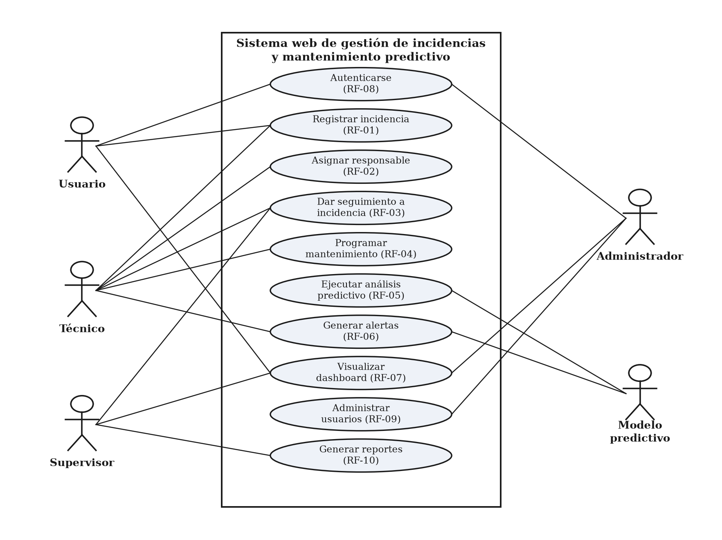
Figura 4. Diagrama de casos de uso del sistema. Fuente: Elaboración propia.
Cada caso de uso se corresponde con un requerimiento funcional, lo que garantiza la coherencia entre el diseño y la especificación. A continuación se detallan dos de los casos de uso principales mediante su especificación.

5.3.1 Especificación de casos de uso
Tabla 27 Especificación del caso de uso Registrar incidencia
La tabla detalla el caso de uso Registrar incidencia, correspondiente al requerimiento funcional RF-01.
Elemento | Descripción
Caso de uso | Registrar incidencia (RF-01)
Actores | Usuario, Técnico
Precondición | El usuario se encuentra autenticado en el sistema.
Flujo principal | 1. El usuario selecciona registrar incidencia. 2. Ingresa tipo, descripción, equipo afectado y prioridad. 3. El sistema valida los datos. 4. El sistema almacena la incidencia y asigna un responsable. 5. Se ejecuta el análisis predictivo del equipo.
Flujo alterno | 3a. Si los datos son inválidos, el sistema muestra un mensaje de error y solicita corregirlos.
Postcondición | La incidencia queda registrada con estado “abierta” y responsable asignado.
Tabla 27. Especificación del caso de uso Registrar incidencia. Fuente: Elaboración propia.
Tabla 28 Especificación del caso de uso Ejecutar análisis predictivo y generar alerta
La tabla detalla el caso de uso Ejecutar análisis predictivo y generar alerta, correspondiente a los requerimientos RF-05 y RF-06.
Elemento | Descripción
Caso de uso | Ejecutar análisis predictivo y generar alerta (RF-05, RF-06)
Actores | Modelo predictivo, Técnico
Precondición | El equipo cuenta con datos históricos registrados.
Flujo principal | 1. El sistema recopila los datos históricos del equipo. 2. El modelo estima la probabilidad y el nivel de riesgo. 3. Si el riesgo es alto o crítico, el sistema genera una alerta y una orden de revisión preventiva (RN-05). 4. La alerta se presenta en el tablero y se notifica al técnico.
Flujo alterno | 2a. Si el riesgo es bajo o medio, el sistema mantiene la vigilancia sin generar orden.
Postcondición | El nivel de riesgo queda registrado y, cuando corresponde, se genera la alerta.
Tabla 28. Especificación del caso de uso Ejecutar análisis predictivo y generar alerta. Fuente: Elaboración propia.

5.4 Diagrama de actividades
El diagrama de actividades representa el flujo del proceso de registro y atención de una incidencia, incluyendo la intervención del componente predictivo. El proceso inicia con el registro de la incidencia y su validación; una vez almacenada, el sistema ejecuta el análisis predictivo y, según el nivel de riesgo estimado, genera una orden de revisión preventiva o continúa con el seguimiento normal. Finalmente, el técnico atiende la incidencia, registra la solución y actualiza su estado.
Figura 5 Diagrama de actividades del proceso de gestión de incidencias
La figura muestra la secuencia de actividades y decisiones del proceso, en coherencia con los requerimientos RF-01 a RF-06 y la regla RN-05.
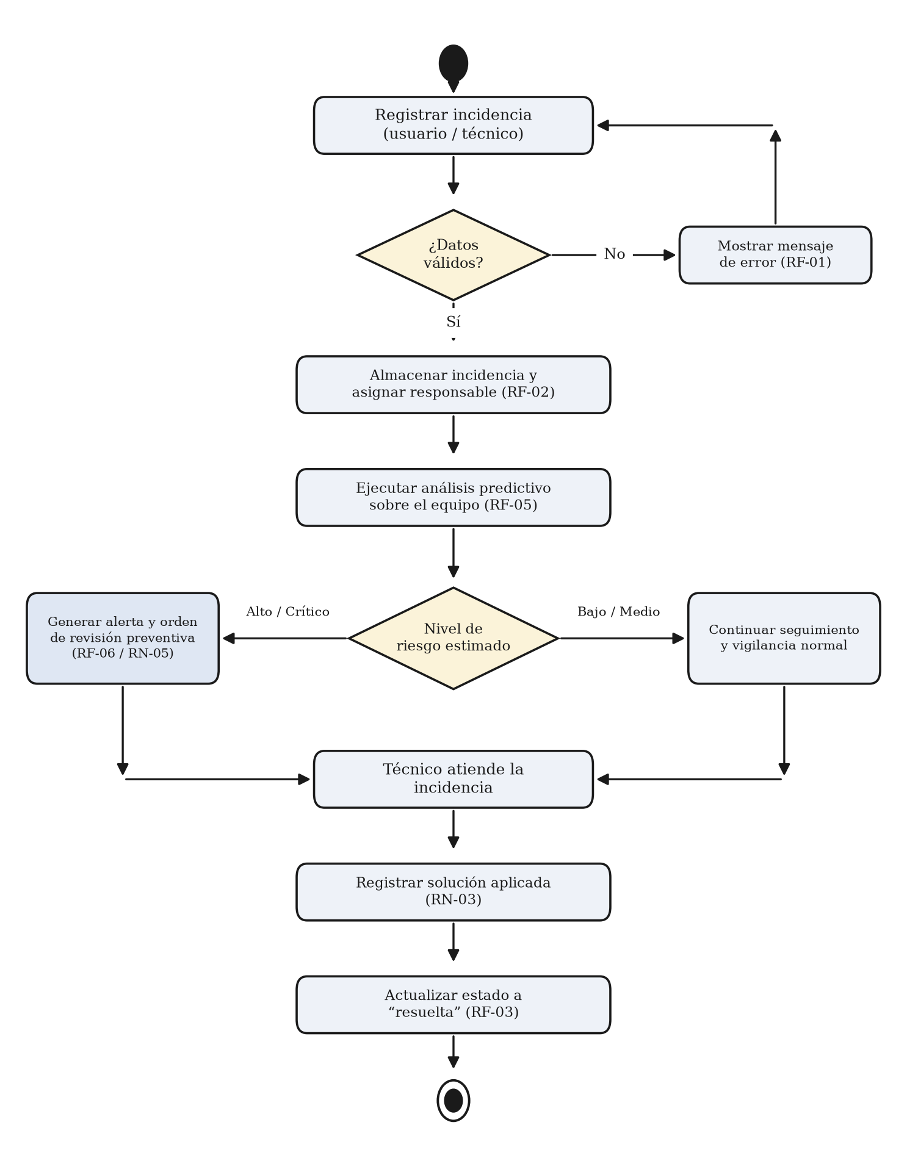
Figura 5. Diagrama de actividades del proceso de gestión de incidencias. Fuente: Elaboración propia.

5.5 Diagrama de secuencia
El diagrama de secuencia describe la interacción entre los componentes del sistema durante el registro de una incidencia y la generación de una alerta predictiva. Muestra el orden temporal de los mensajes entre el usuario, la interfaz, el servicio de la API, el servicio predictivo y la base de datos, incluyendo el fragmento condicional que se ejecuta cuando el riesgo es alto o crítico.
Figura 6 Diagrama de secuencia del registro de incidencia y generación de alerta
La figura muestra el flujo de mensajes entre los objetos del sistema para los requerimientos RF-01, RF-05 y RF-06.
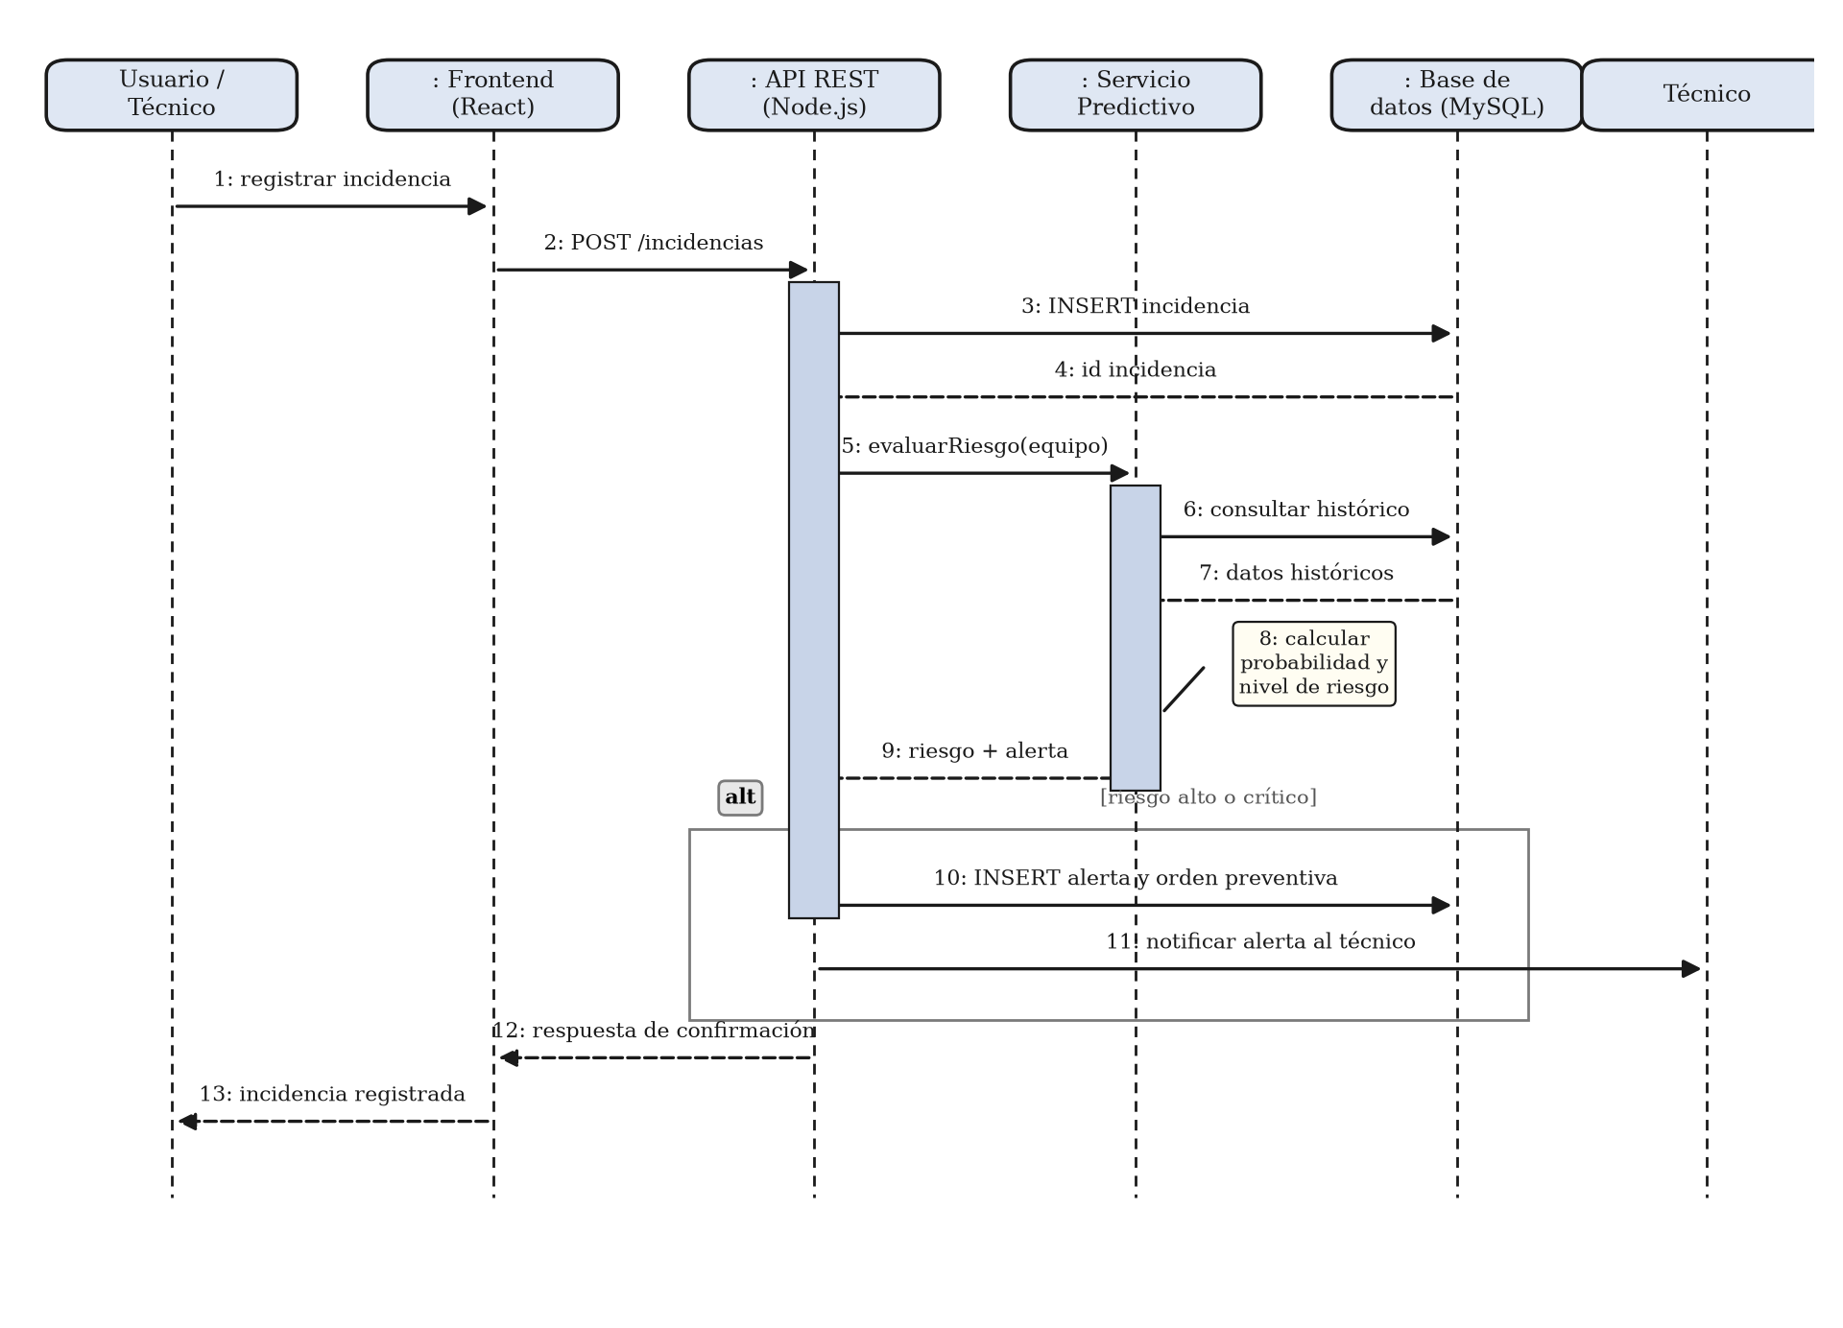
Figura 6. Diagrama de secuencia del registro de incidencia y generación de alerta. Fuente: Elaboración propia.

5.6 Diagramas de estados
Los diagramas de estados representan el ciclo de vida de los elementos principales del sistema. El primero corresponde a los estados de una incidencia y el segundo a la evolución del nivel de riesgo de un equipo, determinado por el componente predictivo.

5.6.1 Estados de una incidencia
Figura 7 Diagrama de estados de una incidencia
La figura muestra los estados por los que atraviesa una incidencia y las transiciones entre ellos, en coherencia con el requerimiento RF-03.
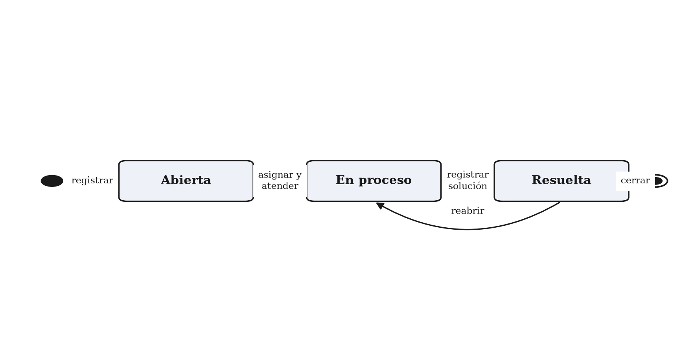
Figura 7. Diagrama de estados de una incidencia. Fuente: Elaboración propia.

5.6.2 Estados del nivel de riesgo del equipo
Figura 8 Diagrama de estados del nivel de riesgo del equipo
La figura muestra la evolución del nivel de riesgo de un equipo según la probabilidad estimada y las acciones de mantenimiento, en coherencia con RF-05, RF-06 y RN-05.
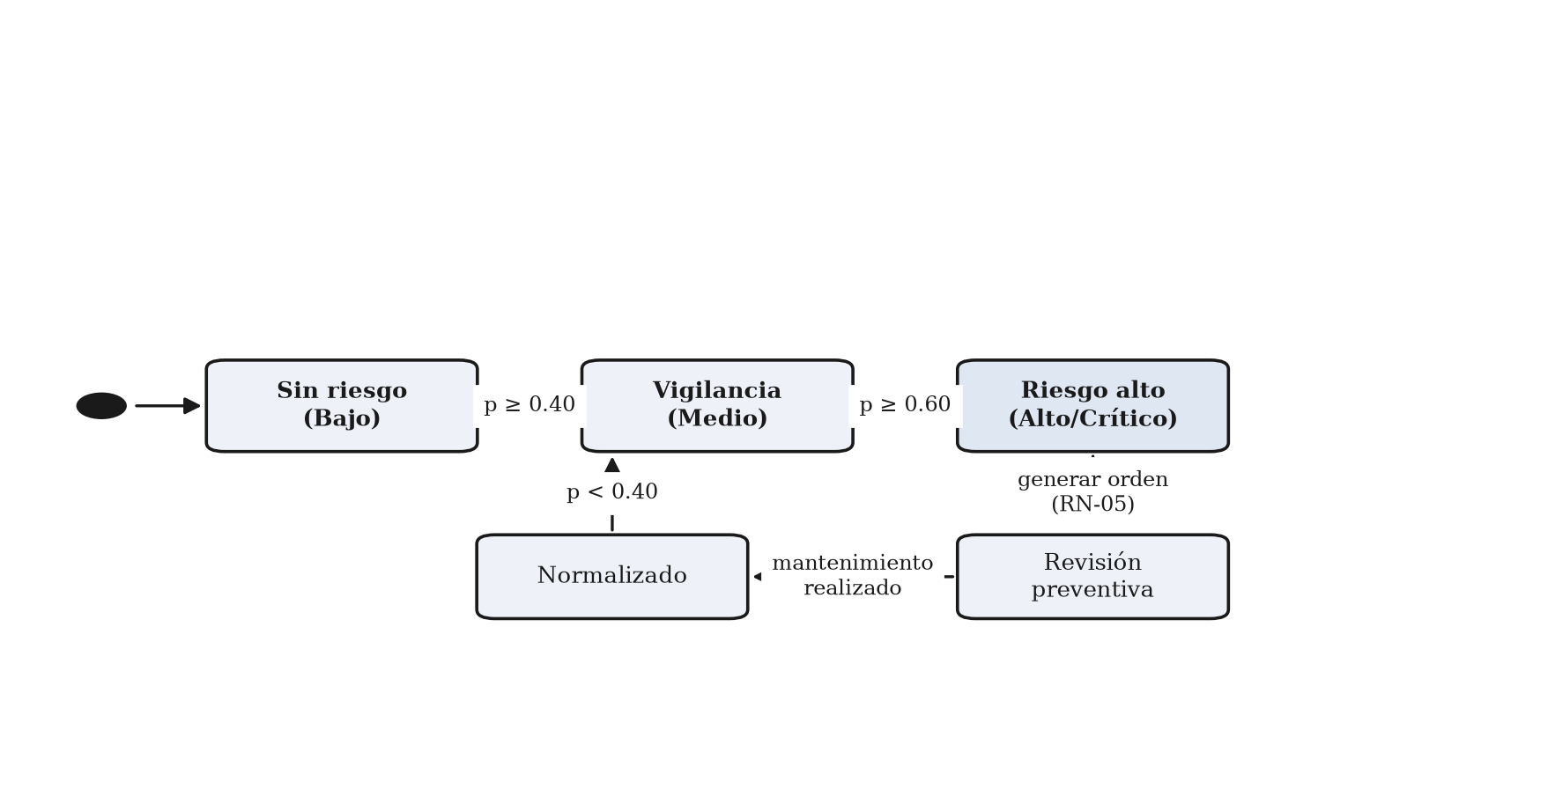
Figura 8. Diagrama de estados del nivel de riesgo del equipo. Fuente: Elaboración propia.

5.7 Diagrama de clases
El diagrama de clases representa las entidades del dominio de la solución, sus atributos y las relaciones entre ellas. Refleja la estructura de la información que el sistema administra y sirve de base para el diseño de la base de datos presentado en la siguiente sección y para el diagrama de componentes de la sección 5.10.
Figura 9 Diagrama de clases del sistema
La figura muestra las clases del dominio, sus atributos y asociaciones, en coherencia con los requerimientos funcionales del sistema.
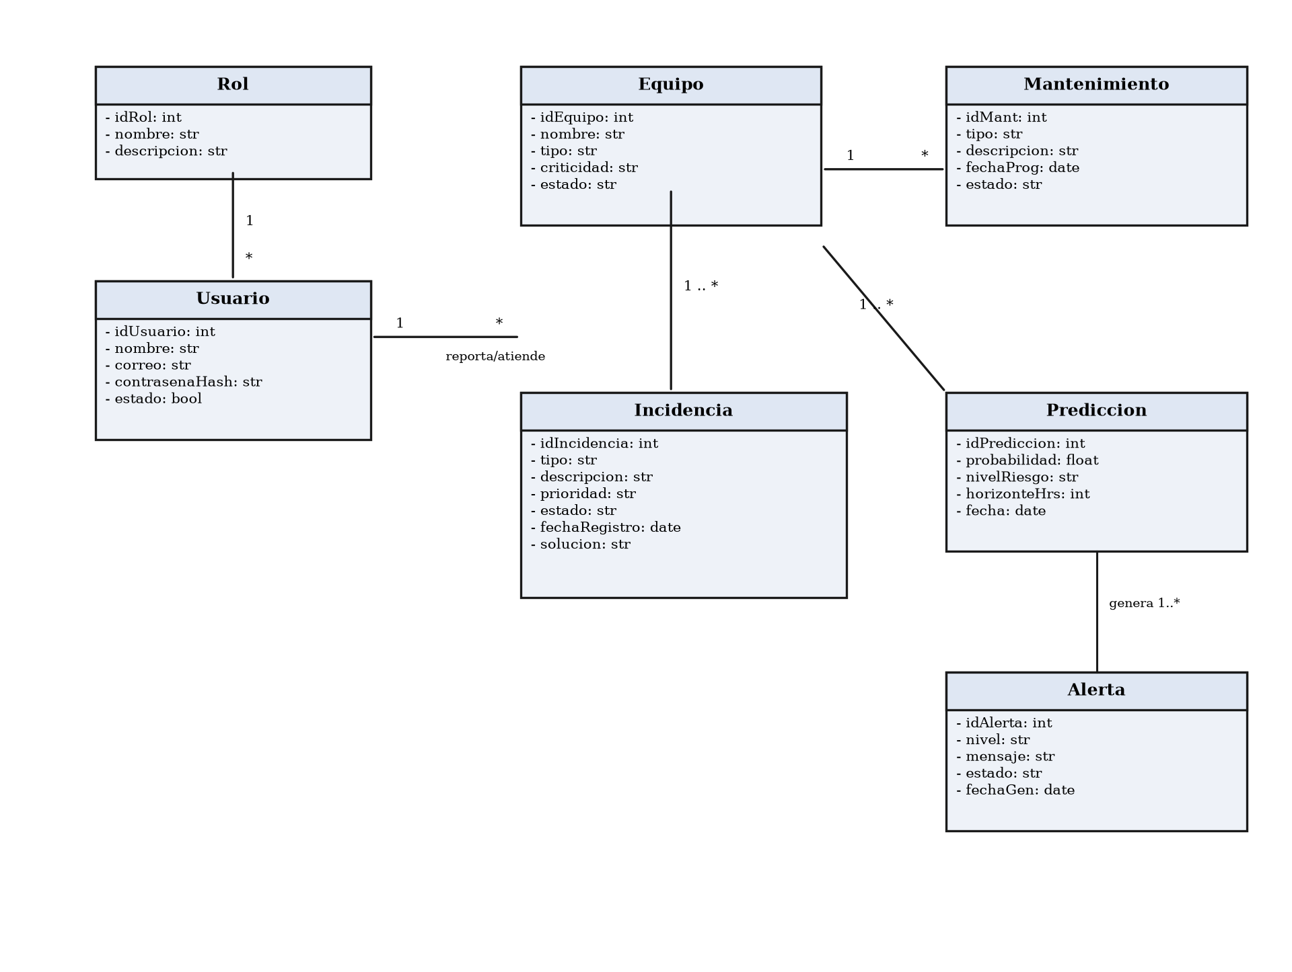
Figura 9. Diagrama de clases del sistema. Fuente: Elaboración propia.

5.8 Diseño de la base de datos
El diseño de la base de datos define la estructura en la que se almacena la información del sistema. Se presenta mediante el modelo entidad-relación y el diccionario de datos, los cuales mantienen coherencia con el diagrama de clases y con los requerimientos definidos.

5.8.1 Modelo entidad-relación
Figura 10 Modelo entidad-relación de la base de datos
La figura muestra las entidades de la base de datos, sus atributos y las relaciones entre ellas, incluyendo las claves primarias y foráneas.
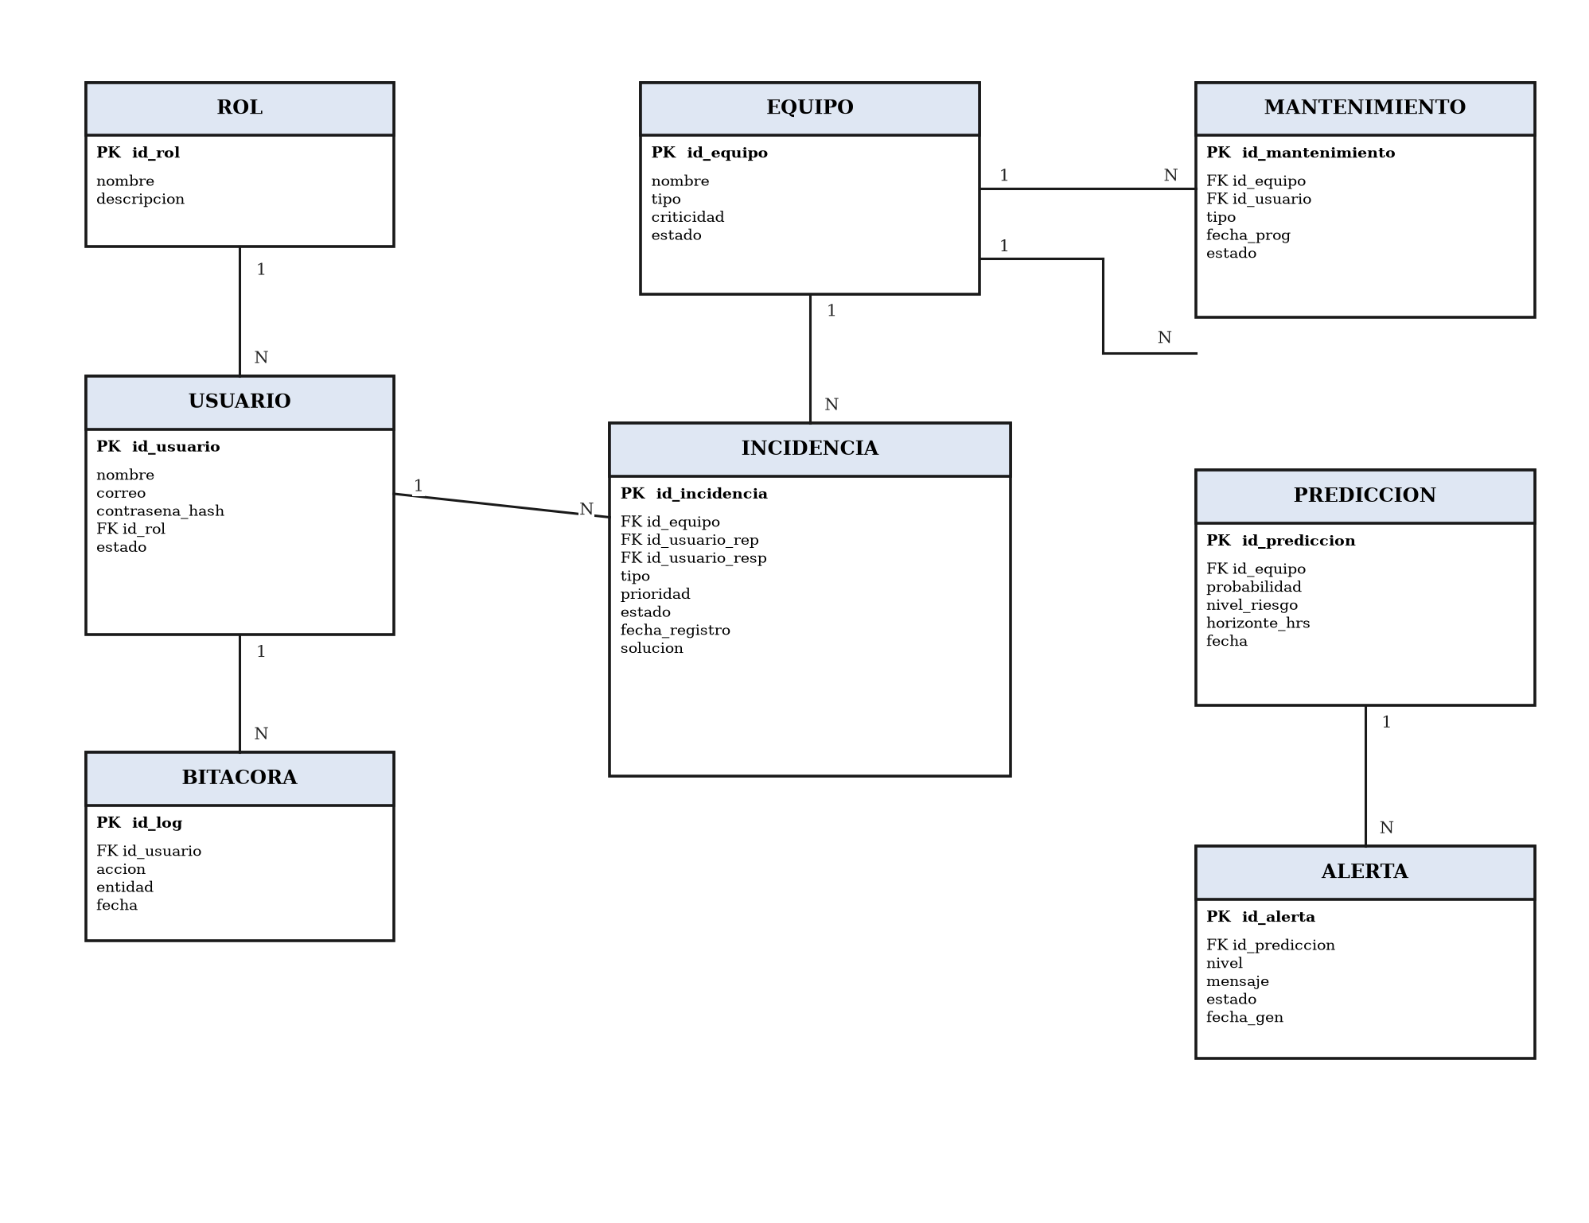
Figura 10. Modelo entidad-relación de la base de datos. Fuente: Elaboración propia.

5.8.2 Diccionario de datos
El diccionario de datos describe las entidades que conforman la base de datos y su propósito. Posteriormente se detalla, a manera de ejemplo, la estructura de la entidad Incidencia, siguiendo el mismo formato para las demás entidades.
Tabla 29 Resumen de entidades de la base de datos
La tabla presenta las entidades de la base de datos y una breve descripción de su contenido.
Entidad | Descripción
Rol | Perfiles de acceso del sistema y sus permisos.
Usuario | Datos de los usuarios y su rol asignado.
Equipo | Equipos y servicios administrados, con su tipo y criticidad.
Incidencia | Incidencias registradas, su estado y su seguimiento.
Mantenimiento | Actividades de mantenimiento programadas y realizadas.
Prediccion | Resultados del análisis predictivo por equipo.
Alerta | Alertas generadas a partir de las predicciones de riesgo.
Bitacora | Registro de las transacciones relevantes del sistema (RNF-14).
Tabla 29. Resumen de entidades de la base de datos. Fuente: Elaboración propia.
Tabla 30 Diccionario de datos de la entidad Incidencia
La tabla detalla los campos de la entidad Incidencia, su tipo de dato y su descripción.
Campo | Tipo | Descripción
id_incidencia | INT (PK) | Identificador único de la incidencia.
id_equipo | INT (FK) | Equipo o servicio afectado por la incidencia.
id_usuario_rep | INT (FK) | Usuario que reporta la incidencia.
id_usuario_resp | INT (FK) | Usuario responsable de su atención.
tipo | VARCHAR | Tipo de incidencia.
prioridad | VARCHAR | Prioridad asignada (alta, media, baja).
estado | VARCHAR | Estado actual (abierta, en proceso, resuelta).
fecha_registro | DATETIME | Fecha y hora de registro.
solucion | TEXT | Descripción de la solución aplicada.
Tabla 30. Diccionario de datos de la entidad Incidencia. Fuente: Elaboración propia.

5.9 Diagrama de infraestructura
El diagrama de infraestructura representa la distribución física y lógica de los componentes de la solución y la forma en que se comunican. Muestra el cliente que accede mediante el navegador, el servidor de aplicaciones que aloja el frontend y el backend, el servicio predictivo, la base de datos y los servicios de respaldo y verificación de estado.
Figura 11 Diagrama de infraestructura de la solución
La figura muestra los componentes de infraestructura y sus canales de comunicación, en coherencia con los requerimientos RNF-03, RNF-08 y RNF-13.
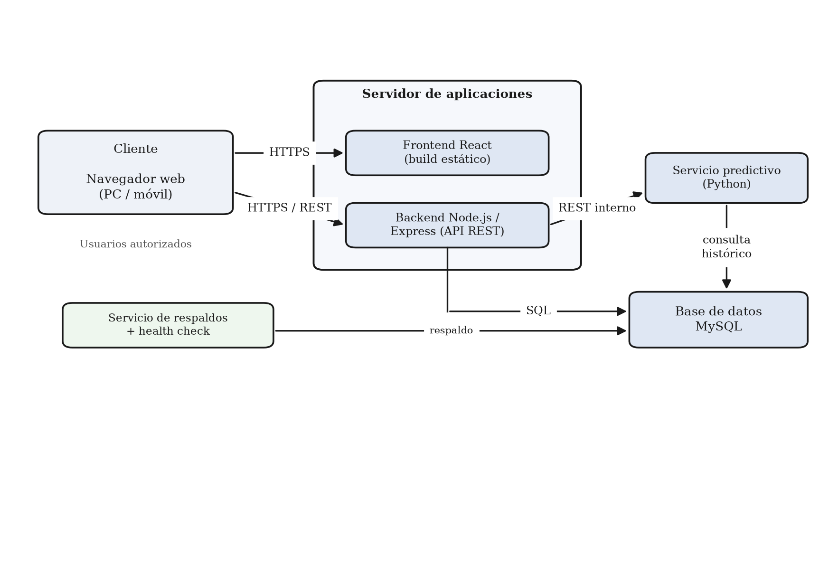
Figura 11. Diagrama de infraestructura de la solución. Fuente: Elaboración propia.

5.10 Diagrama de componentes
El diagrama de componentes representa la organización interna del sistema en unidades de software independientes y las interfaces mediante las cuales se comunican. El frontend, desarrollado con React, consume la interfaz que expone la API REST implementada con Node.js. Dicha API coordina los componentes que atienden la gestión de usuarios, incidencias, mantenimiento, análisis predictivo, alertas y reportes. El componente de análisis predictivo se comunica con el servicio predictivo desarrollado en Python, mientras que los componentes de datos acceden a la base de datos MySQL. Este diagrama complementa el diagrama de clases de la sección 5.7 y refleja la separación de responsabilidades definida en la arquitectura.
Figura 12 Diagrama de componentes del sistema
La figura muestra los componentes de software del sistema y las interfaces mediante las cuales se comunican, en coherencia con la arquitectura y los requerimientos funcionales.
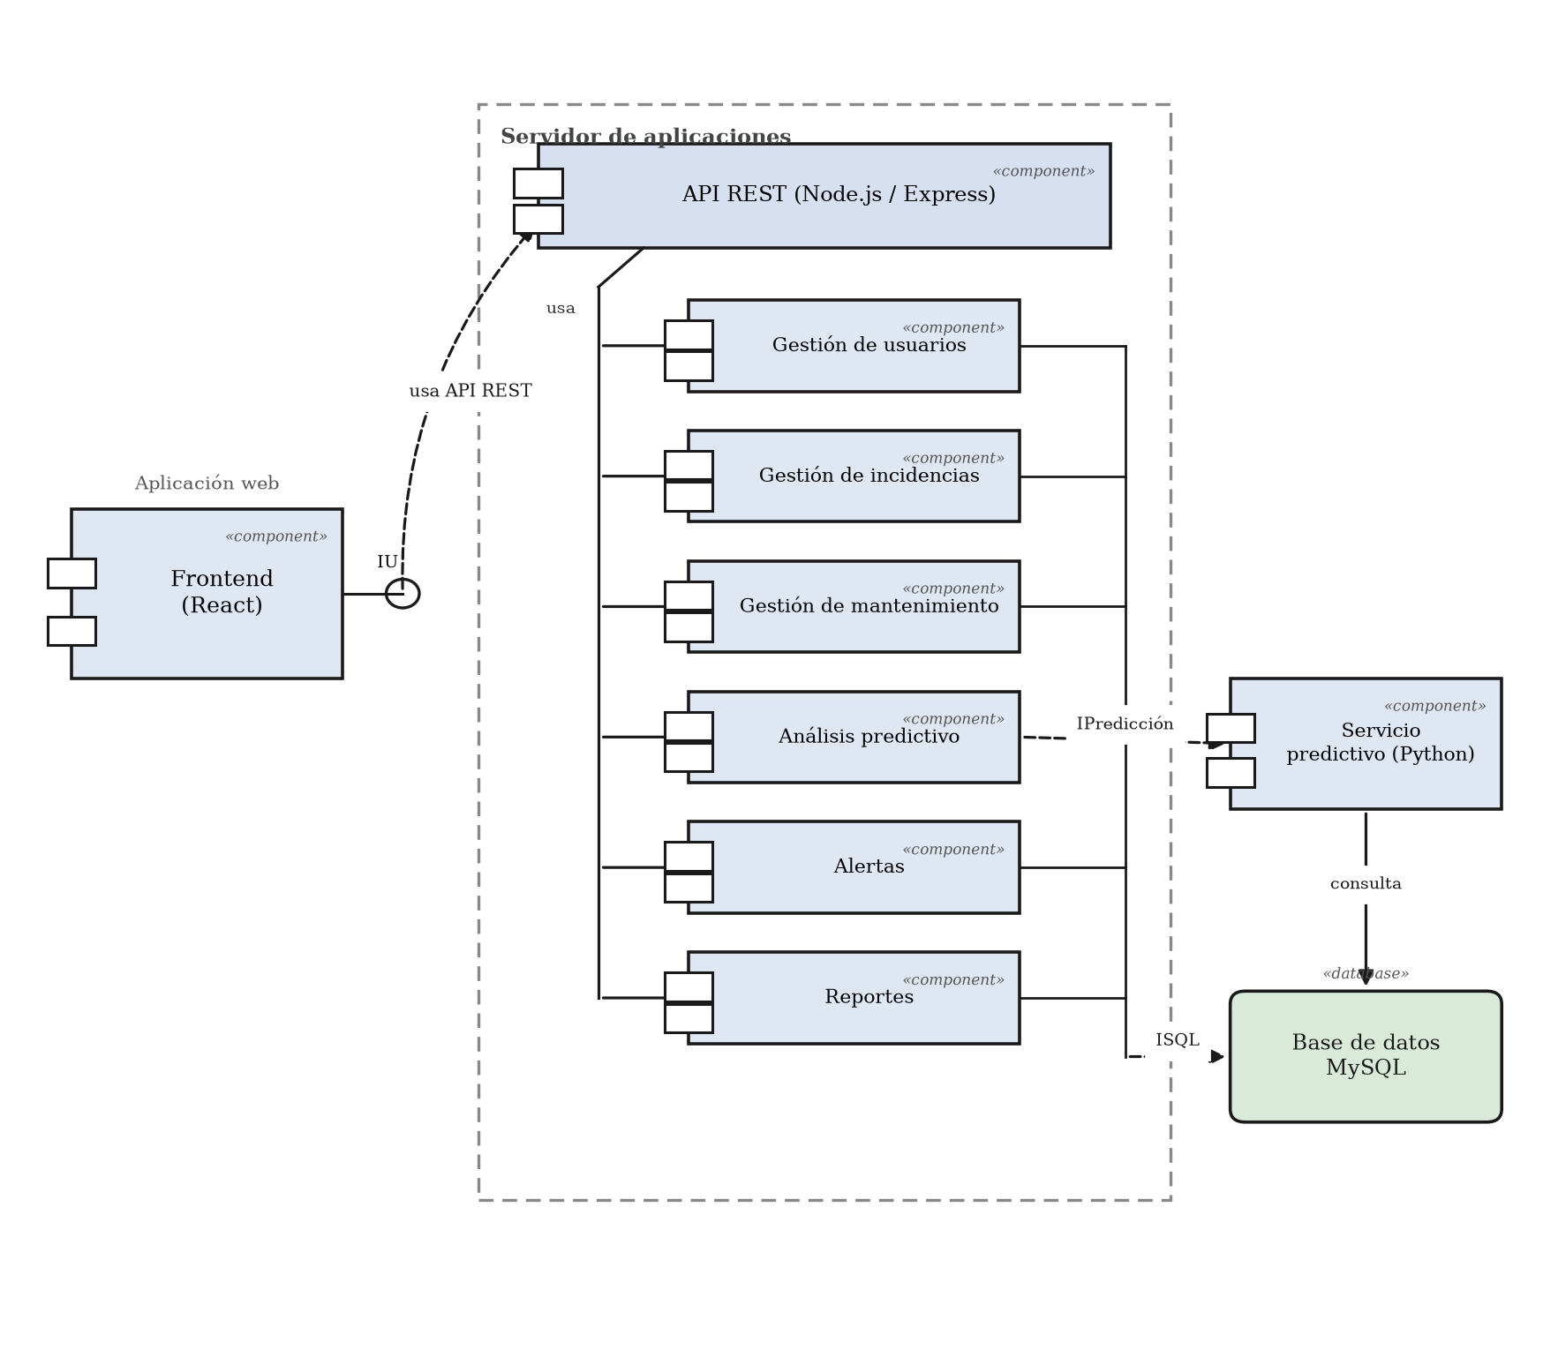
Figura 12. Diagrama de componentes del sistema. Fuente: Elaboración propia.

5.11 Diseño de interfaces
El diseño de interfaces define la forma en que los usuarios interactúan con el sistema. A continuación se presentan los prototipos de las pantallas principales, los cuales mantienen coherencia con los requerimientos funcionales y con los casos de uso definidos, y aplican criterios de usabilidad conforme al requerimiento RNF-09.

5.11.1 Interfaz de inicio de sesión
La interfaz de inicio de sesión permite la autenticación de los usuarios mediante sus credenciales, en correspondencia con el requerimiento RF-08. Incluye la validación de los datos ingresados y el manejo de credenciales incorrectas.
Figura 13 Interfaz de inicio de sesión
La figura muestra el prototipo de la pantalla de inicio de sesión del sistema.
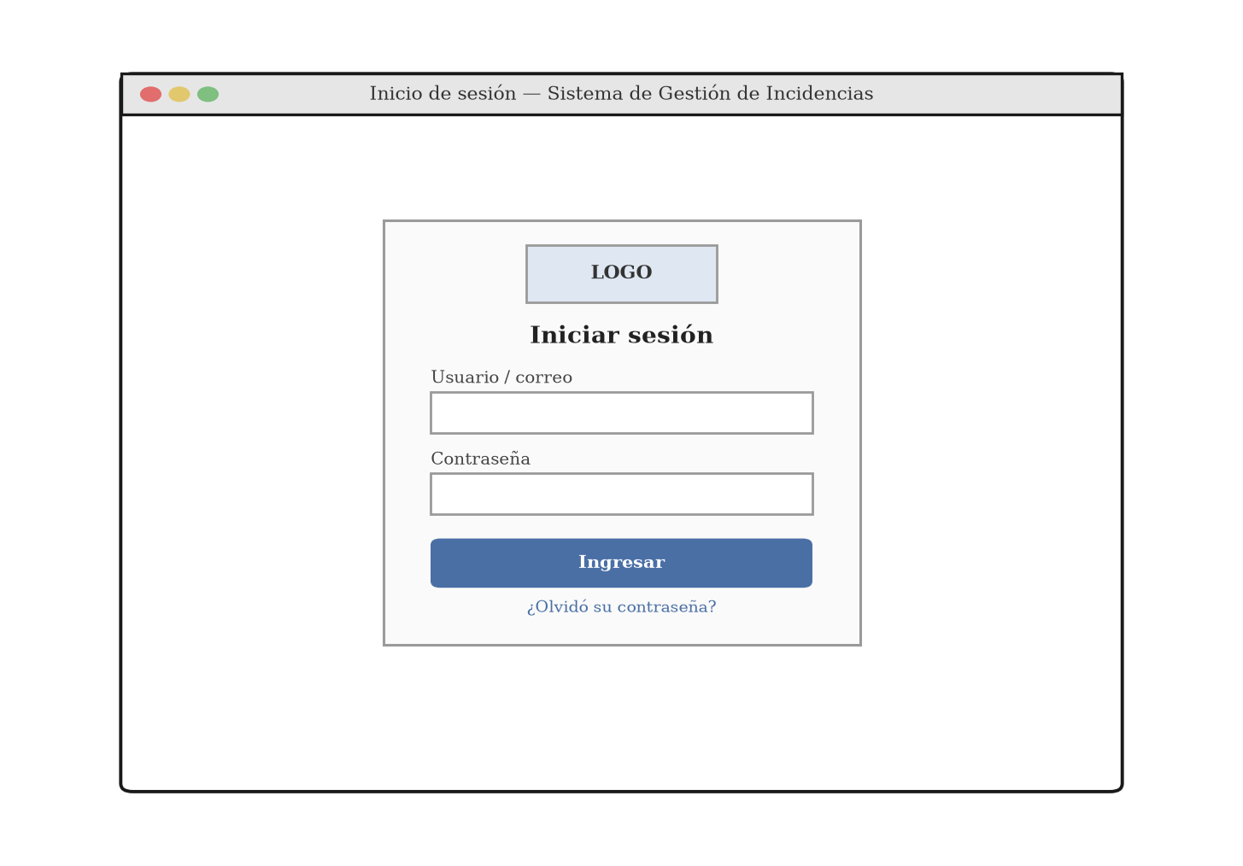
Figura 13. Interfaz de inicio de sesión. Fuente: Elaboración propia.

5.11.2 Interfaz del tablero de control
El tablero de control presenta los indicadores y el estado general de las incidencias, los mantenimientos y las alertas de riesgo, en correspondencia con el requerimiento RF-07. Facilita el monitoreo y la toma de decisiones por parte del personal técnico y de supervisión.
Figura 14 Interfaz del tablero de control
La figura muestra el prototipo del tablero de control con los indicadores principales y los equipos en riesgo.
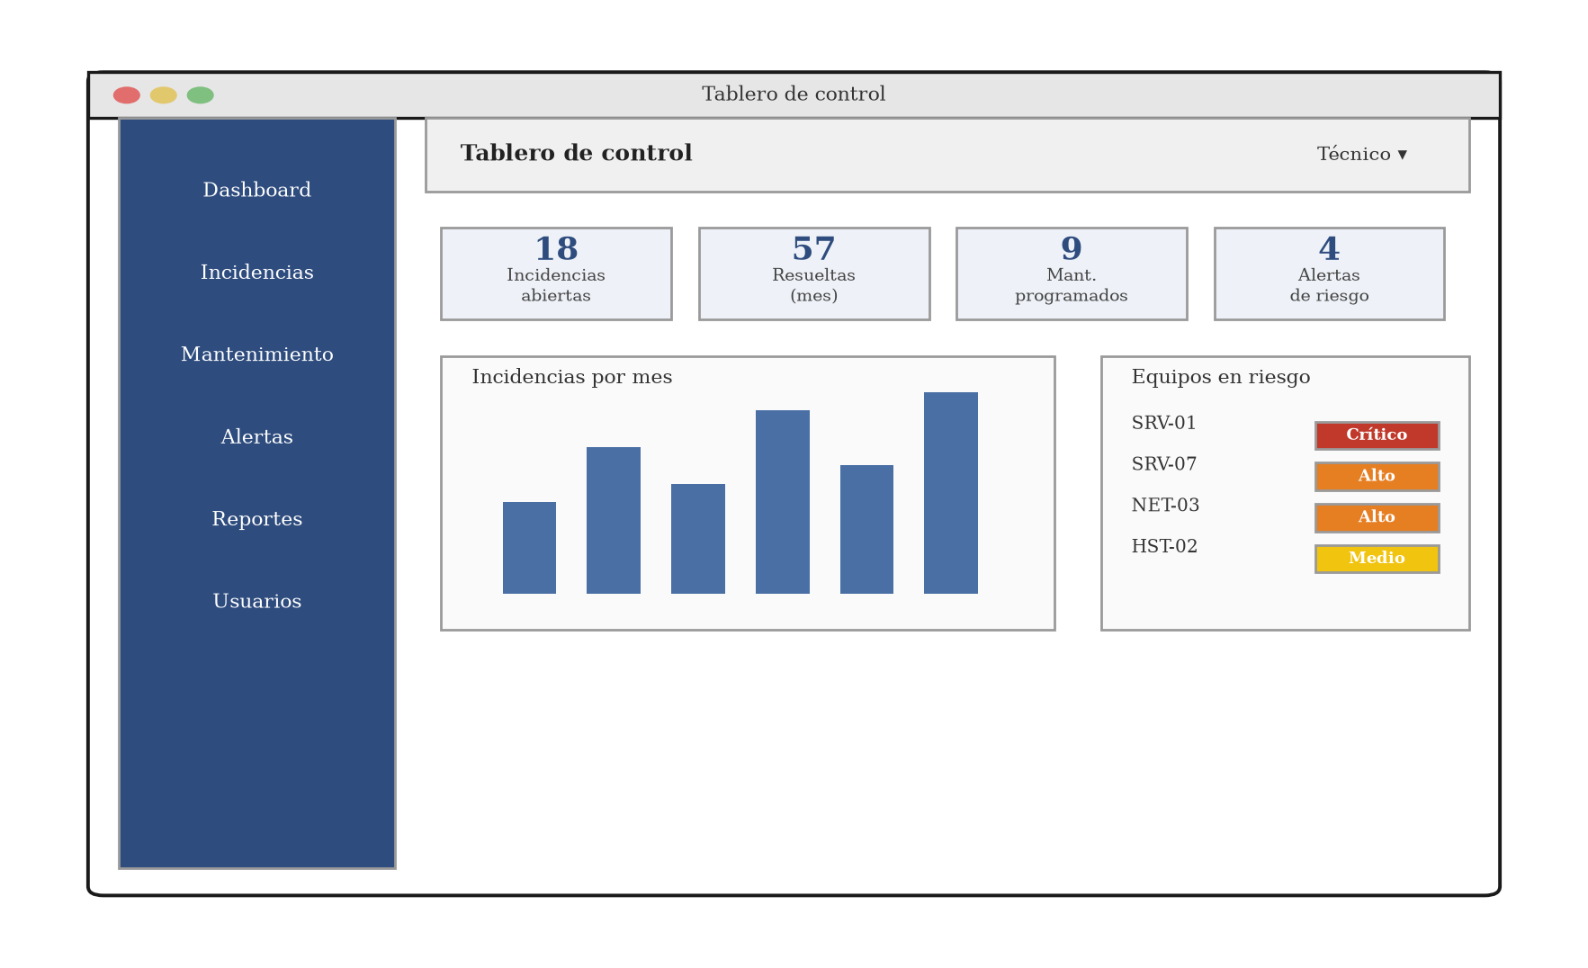
Figura 14. Interfaz del tablero de control. Fuente: Elaboración propia.

5.11.3 Interfaz de gestión de incidencias
La interfaz de gestión de incidencias permite registrar, consultar y dar seguimiento a las incidencias, en correspondencia con los requerimientos RF-01 a RF-03. Incorpora filtros de búsqueda y la paginación establecida en el requerimiento RNF-06.
Figura 15 Interfaz de gestión de incidencias
La figura muestra el prototipo del listado de incidencias con sus filtros y acciones.
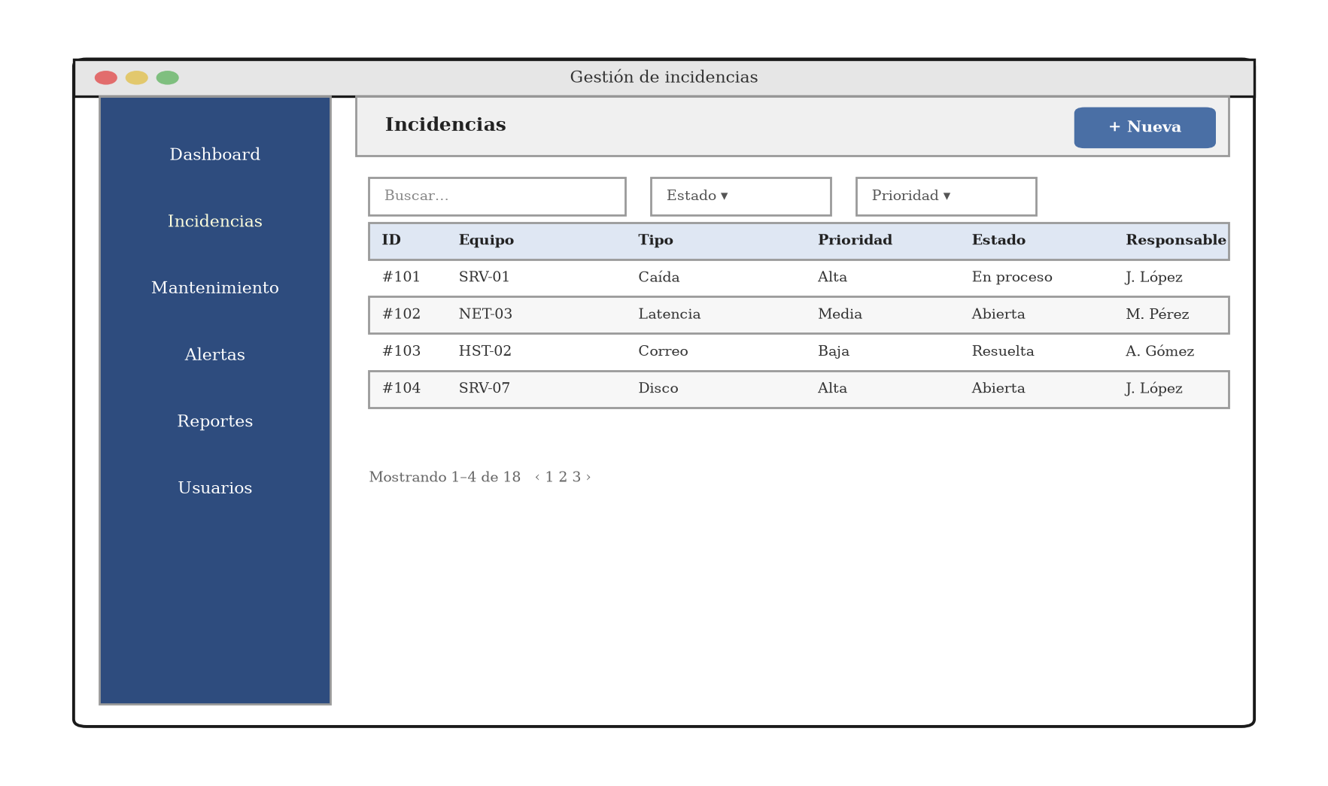
Figura 15. Interfaz de gestión de incidencias. Fuente: Elaboración propia.

5.11.4 Interfaz de alertas de mantenimiento predictivo
La interfaz de alertas presenta los equipos con mayor probabilidad de falla estimada por el componente predictivo, junto con su nivel de riesgo y la acción sugerida, en correspondencia con los requerimientos RF-05 y RF-06 y con la regla de negocio RN-05. Desde esta pantalla el técnico puede generar la orden de revisión preventiva.
Figura 16 Interfaz de alertas de mantenimiento predictivo
La figura muestra el prototipo del panel de alertas con el nivel de riesgo y la acción sugerida por equipo.
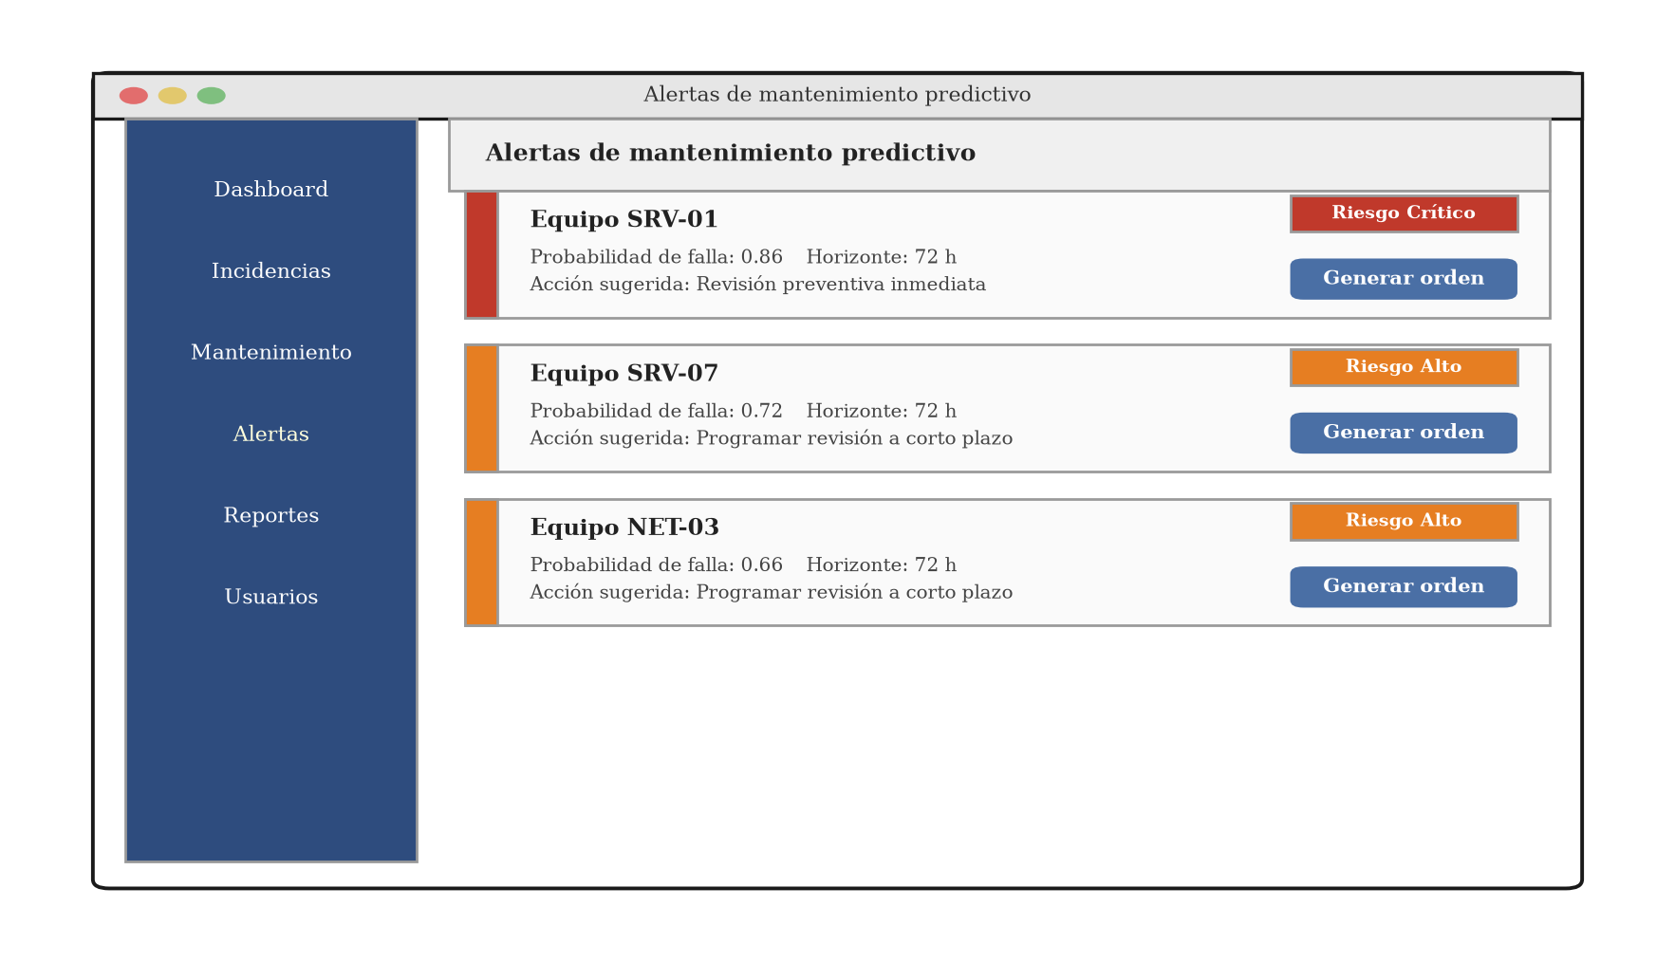
Figura 16. Interfaz de alertas de mantenimiento predictivo. Fuente: Elaboración propia.

5.12 Diseño de seguridad
El diseño de seguridad define los mecanismos que protegen la información y controlan el acceso al sistema. La comunicación entre el cliente y el servidor se realiza sobre HTTPS; en el servidor se aplican la autenticación mediante tokens, el control de acceso basado en roles, la validación de las entradas y el registro de las transacciones en bitácora. En la base de datos, las contraseñas se almacenan mediante hashing con el algoritmo bcrypt —es decir, no se guardan ni en texto plano ni cifradas de forma reversible— y la información se protege mediante respaldos periódicos. Estos mecanismos dan respuesta a los requerimientos no funcionales de seguridad y trazabilidad definidos en el Capítulo IV.
Figura 17 Diseño de seguridad de la solución
La figura muestra los mecanismos de seguridad aplicados en la comunicación, el servidor y la base de datos, con los requerimientos no funcionales asociados.
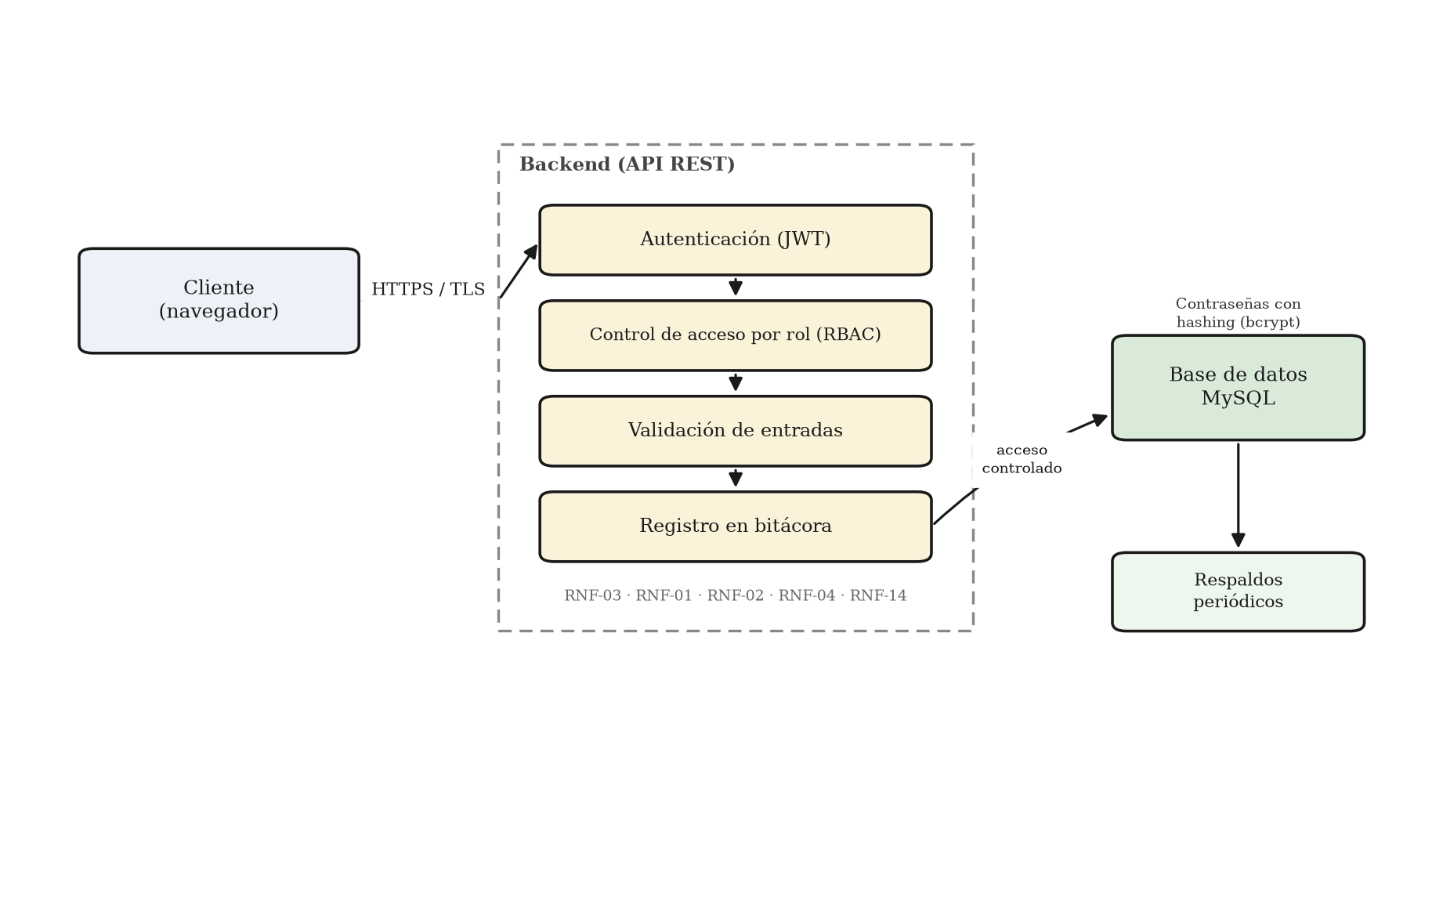
Figura 17. Diseño de seguridad de la solución. Fuente: Elaboración propia.
Tabla 31 Mecanismos de seguridad
La tabla describe los mecanismos de seguridad de la solución y el requerimiento que atiende cada uno.
Mecanismo | Descripción | Requerimiento asociado
Cifrado de la comunicación | La comunicación cliente-servidor se realiza sobre HTTPS mediante certificado SSL/TLS. | RNF-03
Hashing de contraseñas (bcrypt) | Las contraseñas se almacenan mediante hashing con bcrypt; no se guardan en texto plano. | RNF-01
Autenticación mediante token (JWT) | El acceso se valida mediante tokens de sesión con tiempo de expiración. | RF-08
Control de acceso basado en roles (RBAC) | Cada rol accede únicamente a las funciones autorizadas. | RNF-02
Bloqueo por intentos fallidos | La cuenta se bloquea temporalmente tras cinco intentos fallidos. | RNF-04
Validación de entradas | El sistema valida los datos recibidos antes de procesarlos, como control preventivo de seguridad e integridad. | RF-01, RF-03
Registro en bitácora | Se registran las transacciones relevantes para su trazabilidad. | RNF-14
Respaldos periódicos | La información se respalda de forma periódica para su recuperación. | RNF-13
Tabla 31. Mecanismos de seguridad. Fuente: Elaboración propia.
Como complemento del control de acceso basado en roles, la siguiente tabla presenta la matriz de permisos por rol, que define las operaciones que cada perfil puede realizar sobre los módulos del sistema.
Tabla 32 Matriz de control de acceso por rol
La tabla indica, para cada módulo, los roles que tienen acceso a sus funciones.
Módulo / Función | Administrador | Técnico | Supervisor | Usuario
Gestión de usuarios | Sí | — | — | —
Registro de incidencias | Sí | Sí | — | Sí
Atención de incidencias | Sí | Sí | — | —
Gestión de mantenimiento | Sí | Sí | — | —
Alertas predictivas | Sí | Sí | Sí | —
Tablero de control | Sí | Sí | Sí | —
Reportes | Sí | Sí | Sí | —
Bitácora del sistema | Sí | — | — | —
Tabla 32. Matriz de control de acceso por rol. Fuente: Elaboración propia.

5.13 Matriz de trazabilidad del diseño
La matriz de trazabilidad del diseño relaciona los requerimientos con los elementos de diseño que les dan respuesta, tales como los diagramas, los componentes, las interfaces y los mecanismos de seguridad. Con el propósito de garantizar una cobertura completa, se contemplan la totalidad de los requerimientos funcionales (RF-01 a RF-10) y no funcionales (RNF-01 a RNF-15) definidos en el Capítulo IV, de modo que quede claro qué elemento de diseño responde a cada uno de ellos y se conserve la coherencia entre ambos capítulos.
Tabla 33 Matriz de trazabilidad del diseño
La tabla vincula cada requerimiento funcional y no funcional con el atributo o caso de uso asociado y con los elementos de diseño que lo materializan.
Requerimiento | Atributo / Caso de uso | Elemento de diseño que responde
RF-01, RF-02, RF-03 | Registrar y dar seguimiento a incidencias | Diagramas de actividades (Figura 5), secuencia (Figura 6) y estados (Figura 7); interfaz de incidencias (Figura 15); componente Gestión de incidencias (Figura 12).
RF-04 | Programar mantenimiento | Componente Gestión de mantenimiento (Figura 12); entidad Mantenimiento (Figura 10).
RF-05, RF-06 | Ejecutar análisis predictivo y generar alerta | Diagramas de secuencia (Figura 6) y de estados de riesgo (Figura 8); interfaz de alertas (Figura 16); componentes Análisis predictivo y Alertas (Figura 12).
RF-07 | Visualizar el tablero de control | Interfaz del tablero (Figura 14); componente Reportes (Figura 12).
RF-08, RF-09 | Autenticarse y administrar usuarios | Interfaz de inicio de sesión (Figura 13); componente Gestión de usuarios (Figura 12); diseño de seguridad (Figura 17).
RF-10 | Generar reportes e historial | Componente Reportes (Figura 12); entidades de la base de datos (Figura 10).
RNF-01 | Seguridad — hashing de contraseñas | Diseño de seguridad (Figura 17); mecanismos de seguridad (Tabla 31).
RNF-02 | Seguridad — control de acceso por rol | Diseño de seguridad (Figura 17); matriz de control de acceso por rol (Tabla 32).
RNF-03 | Seguridad — comunicación cifrada | Diseño de seguridad (Figura 17); diagrama de infraestructura (Figura 11).
RNF-04 | Seguridad — bloqueo por intentos | Diseño de seguridad (Figura 17); mecanismos de seguridad (Tabla 31).
RNF-05 | Rendimiento — tiempo de respuesta | Arquitectura en capas (sección 5.2); diagrama de componentes (Figura 12).
RNF-06 | Rendimiento — paginación | Interfaz de gestión de incidencias (Figura 15).
RNF-07 | Disponibilidad del sistema | Diagrama de infraestructura (Figura 11); servicio de respaldos y verificación de estado.
RNF-08 | Disponibilidad — reinicio y health check | Diagrama de infraestructura (Figura 11); diseño de seguridad (Figura 17).
RNF-09 | Usabilidad — interfaz responsiva | Diseño de interfaces (Figuras 13 a 16).
RNF-10 | Usabilidad — mensajes de error claros | Interfaz de inicio de sesión (Figura 13) y demás interfaces (Figuras 14 a 16).
RNF-11 | Usabilidad — satisfacción (SUS) | Diseño de interfaces (Figuras 13 a 16).
RNF-12 | Confiabilidad — desempeño del modelo | Componente Servicio predictivo (Figura 12); diagrama de estados de riesgo (Figura 8).
RNF-13 | Confiabilidad — integridad de la información | Diseño de seguridad (Figura 17); modelo entidad-relación (Figura 10).
RNF-14 | Mantenibilidad — trazabilidad (bitácora) | Diseño de seguridad (Figura 17); entidad Bitácora del modelo entidad-relación (Figura 10).
RNF-15 | Compatibilidad — navegadores | Frontend web del diagrama de componentes (Figura 12); diseño de interfaces (Figuras 13 a 16).
Tabla 33. Matriz de trazabilidad del diseño. Fuente: Elaboración propia.
La correspondencia presentada confirma que la totalidad de los requerimientos definidos en el Capítulo IV se encuentra representada en el diseño de la solución, lo que completa de manera coherente el diseño propuesto para Server Guatemala y sienta las bases para su posterior desarrollo e implementación.

CAPÍTULO VI: DESARROLLO E IMPLEMENTACIÓN DE LA APLICACIÓN O SOLUCIÓN

6.1 Introducción del capítulo
El presente capítulo documenta el proceso de desarrollo e implementación de la solución propuesta para Server Guatemala, evidenciando cómo los diseños establecidos en el Capítulo V fueron llevados a una aplicación funcional. Se describen el proyecto implementado, el entorno y el proceso de desarrollo, la implementación de la base de datos, el backend, el frontend y el componente predictivo, así como su integración, la interfaz de usuario, la seguridad, la configuración, la puesta en funcionamiento y, finalmente, el plan y la ejecución de las pruebas de la solución.
Cada evidencia se identifica mediante su número de figura o de tabla y se acompaña de una explicación de su propósito y de su relación con los requerimientos funcionales y no funcionales definidos en el Capítulo IV, de modo que se evidencia la coherencia entre el análisis, el diseño, la implementación y la verificación de la solución.

6.2 Descripción del proyecto implementado
La solución implementada es un sistema web para la gestión de incidencias y mantenimiento predictivo, que centraliza la información técnica de Server Guatemala y anticipa posibles fallas en los equipos y servicios administrados. El sistema permite registrar y dar seguimiento a las incidencias, programar y controlar las actividades de mantenimiento, analizar los datos históricos mediante un componente predictivo y presentar la información a través de un tablero de control, en correspondencia con los requerimientos funcionales RF-01 a RF-10 definidos en el Capítulo IV.
La aplicación se construyó siguiendo la arquitectura cliente-servidor en capas descrita en el Capítulo V. La interfaz se desarrolló con React, la lógica del negocio con Node.js y Express, el análisis predictivo con un servicio en Python, y la información se almacena en una base de datos MySQL; la comunicación entre los componentes se realiza mediante servicios REST sobre HTTPS.

6.3 Entorno de desarrollo
El desarrollo se realizó utilizando herramientas de uso libre y ampliamente adoptadas, coherentes con las definidas en el Capítulo IV. La siguiente tabla resume el entorno técnico empleado.
Tabla 34 Entorno de desarrollo utilizado
La tabla presenta las herramientas empleadas durante el desarrollo, su versión de referencia y su propósito dentro del proyecto.
Herramienta | Versión | Propósito
Visual Studio Code | 1.9x | Entorno de desarrollo y edición de código.
Node.js / Express | 20 LTS / 4.x | Backend y servicios de la API REST.
React | 18.x | Desarrollo de la interfaz de usuario.
MySQL | 8.0 | Gestor de la base de datos relacional.
Python / scikit-learn | 3.11 / 1.x | Servicio del componente predictivo.
Git y GitHub | 2.x | Control de versiones y repositorio del proyecto.
Docker / Docker Compose | 24.x | Contenerización y despliegue de los servicios.
Tabla 34. Entorno de desarrollo utilizado. Fuente: Elaboración propia.

6.4 Proceso de desarrollo
El desarrollo se llevó a cabo de forma incremental, construyendo y validando los módulos de manera progresiva a partir del diseño establecido. El código se organizó en un repositorio bajo control de versiones con Git y GitHub, y el proyecto se estructuró separando el frontend, el backend, el servicio predictivo y la base de datos, en correspondencia con el diagrama de componentes de la sección 5.10.
Figura 18 Estructura de carpetas del proyecto
La figura muestra la organización del repositorio del proyecto, separando el frontend, el backend, el servicio predictivo y los archivos de base de datos y despliegue.
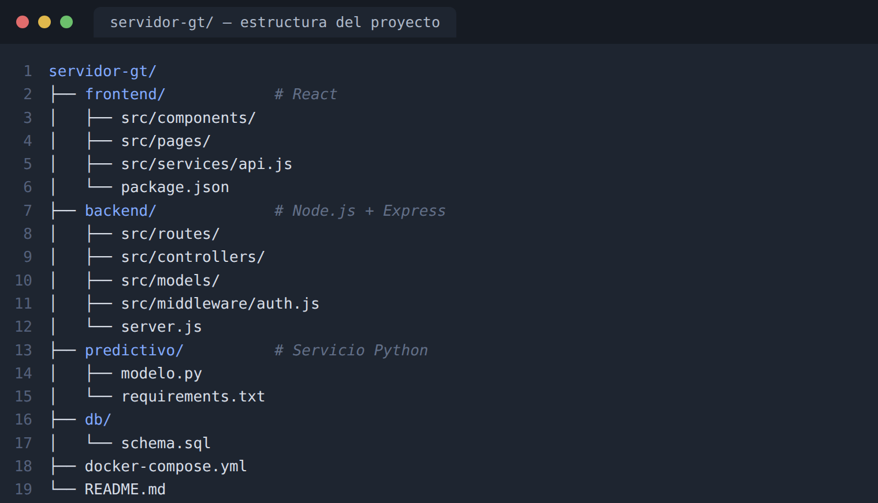
Figura 18. Estructura de carpetas del proyecto. Fuente: Elaboración propia.

6.5 Implementación de la base de datos
La base de datos se implementó en MySQL a partir del modelo entidad-relación de la sección 5.8. Se crearon las tablas correspondientes a los roles, usuarios, equipos, incidencias, mantenimientos, predicciones, alertas y la bitácora del sistema, respetando las claves primarias y foráneas definidas en el diseño. La contraseña del usuario se almacena mediante hashing, en coherencia con el requerimiento RNF-01.
Figura 19 Script de creación de la base de datos
La figura muestra un fragmento del script SQL con la definición de las principales tablas de la base de datos, correspondiente al modelo entidad-relación del Capítulo V.
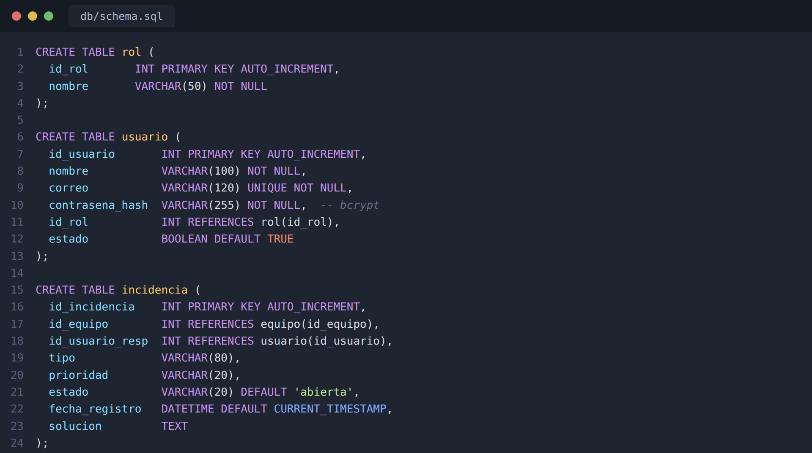
Figura 19. Script de creación de la base de datos. Fuente: Elaboración propia.

6.6 Implementación del backend y la API REST
El backend se implementó con Node.js y Express, exponiendo una API REST que atiende las operaciones del sistema. Cada servicio aplica el control de acceso por rol y, en el registro de incidencias, ejecuta el análisis predictivo del equipo y genera la alerta correspondiente cuando el riesgo es alto o crítico, en correspondencia con los requerimientos RF-01, RF-05 y RF-06 y la regla RN-05.
Tabla 35 Principales servicios de la API REST
La tabla presenta los principales servicios de la API REST implementada y el requerimiento que atiende cada uno.
Método y ruta | Descripción | Requerimiento
POST /auth/login | Autenticación de usuarios y emisión de token. | RF-08
POST /incidencias | Registro de una incidencia y análisis predictivo. | RF-01, RF-05
GET /incidencias | Listado paginado de incidencias. | RF-03, RNF-06
POST /mantenimientos | Programación de actividades de mantenimiento. | RF-04
GET /alertas | Consulta de alertas de riesgo generadas. | RF-06
GET /reportes | Generación de reportes e historial. | RF-10
GET /usuarios | Administración de usuarios (solo Administrador). | RF-09
Tabla 35. Principales servicios de la API REST. Fuente: Elaboración propia.
Figura 20 Fragmento de código del servicio de incidencias (backend)
La figura muestra la implementación del servicio REST de incidencias, que integra el registro, el análisis predictivo y la generación de alertas.
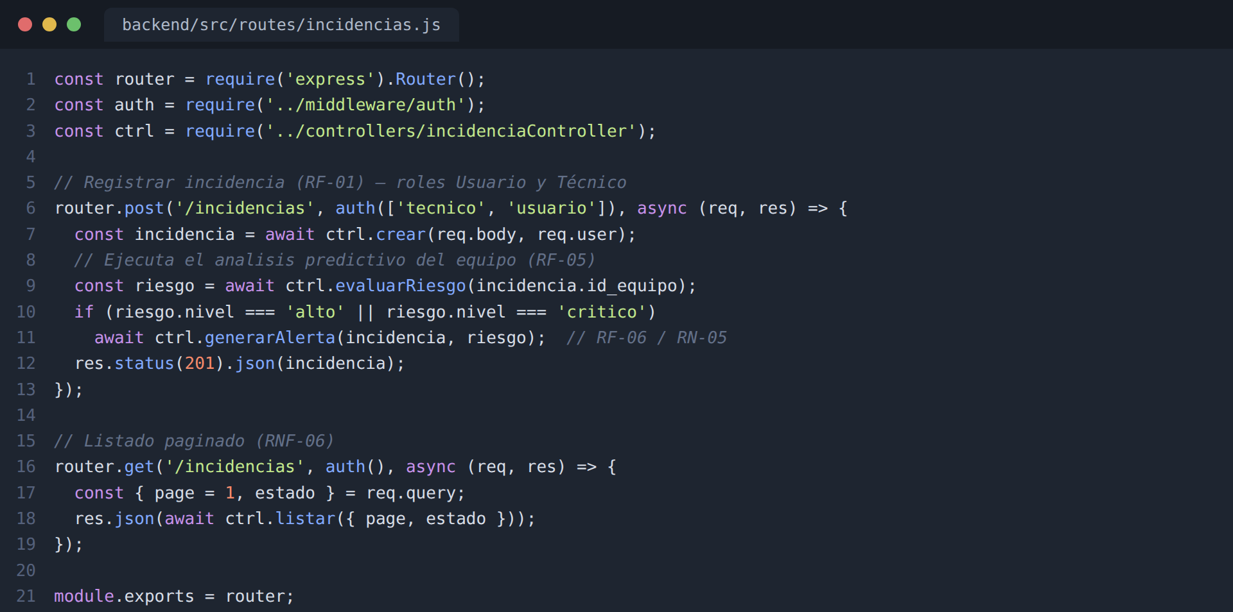
Figura 20. Fragmento de código del servicio de incidencias (backend). Fuente: Elaboración propia.

6.7 Implementación del frontend
La interfaz se desarrolló con React, organizando la aplicación en componentes reutilizables que consumen la API REST. Cada pantalla corresponde a un conjunto de requerimientos funcionales y mantiene la coherencia visual y de navegación definida en el diseño de interfaces de la sección 5.11.
Figura 21 Fragmento de código de un componente de React (frontend)
La figura muestra el componente que presenta las alertas de mantenimiento predictivo y permite generar la orden de revisión, consumiendo el servicio de alertas del backend.
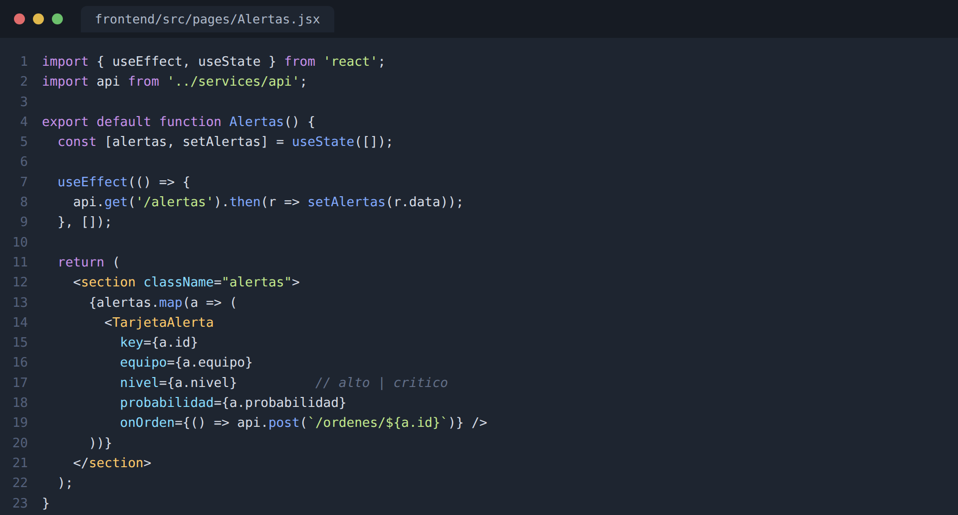
Figura 21. Fragmento de código de un componente de React (frontend). Fuente: Elaboración propia.

6.8 Implementación del componente predictivo
El componente predictivo se implementó como un servicio en Python que entrena un modelo de clasificación supervisada (bosque aleatorio) a partir de los datos históricos de los equipos y estima la probabilidad de falla dentro del horizonte de 72 horas. A partir de esa probabilidad se determina el nivel de riesgo según los umbrales definidos en el Capítulo IV, en correspondencia con los requerimientos RF-05 y RNF-12.
Figura 22 Fragmento de código del servicio predictivo (Python)
La figura muestra el entrenamiento del modelo y la función que estima la probabilidad de falla y determina el nivel de riesgo de un equipo.
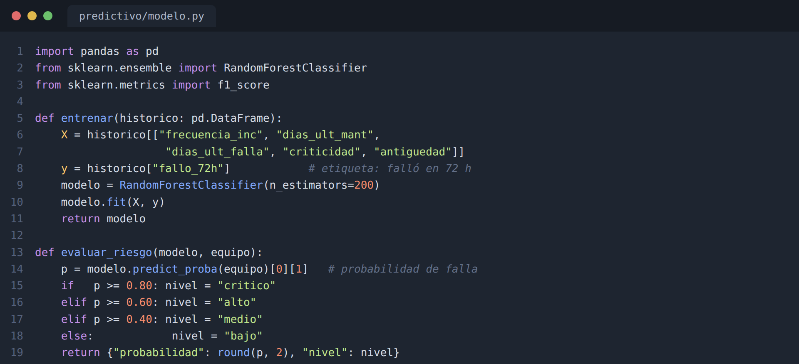
Figura 22. Fragmento de código del servicio predictivo (Python). Fuente: Elaboración propia.

6.9 Integración entre componentes
Los componentes de la solución se integran mediante servicios REST. El frontend consume la API del backend; el backend se comunica con la base de datos y con el servicio predictivo; y la seguridad de las integraciones se controla mediante tokens y permisos por rol.

6.9.1 Integración entre el frontend y la API
La integración entre el frontend y el backend se realiza mediante un cliente HTTP centralizado que define la dirección de la API y adjunta automáticamente el token de autenticación en cada petición, además de gestionar el vencimiento de la sesión.
Figura 23 Integración del frontend con la API REST
La figura muestra el cliente HTTP del frontend que integra la aplicación con la API, incluyendo el envío del token de autenticación.
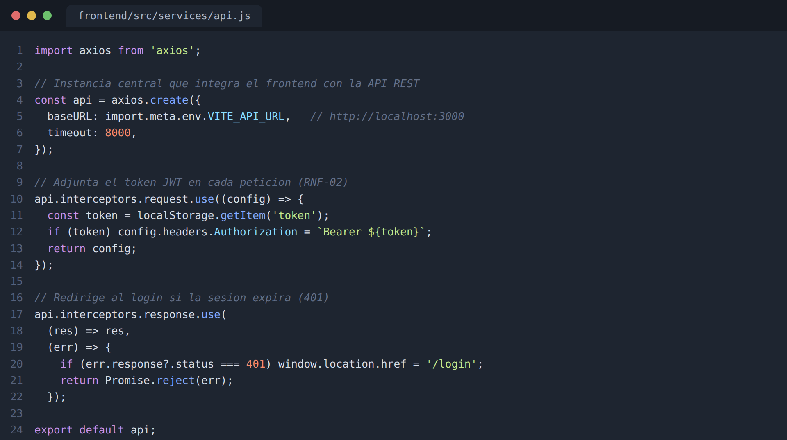
Figura 23. Integración del frontend con la API REST. Fuente: Elaboración propia.

6.9.2 Control de acceso en la integración
En el backend, un componente intermedio verifica el token de cada petición y comprueba que el rol del usuario tenga permiso para la operación solicitada, devolviendo un acceso denegado cuando corresponde, en correspondencia con el requerimiento RNF-02.
Figura 24 Control de acceso en la integración (backend)
La figura muestra el componente intermedio que valida el token y el rol del usuario antes de permitir el acceso a los servicios.
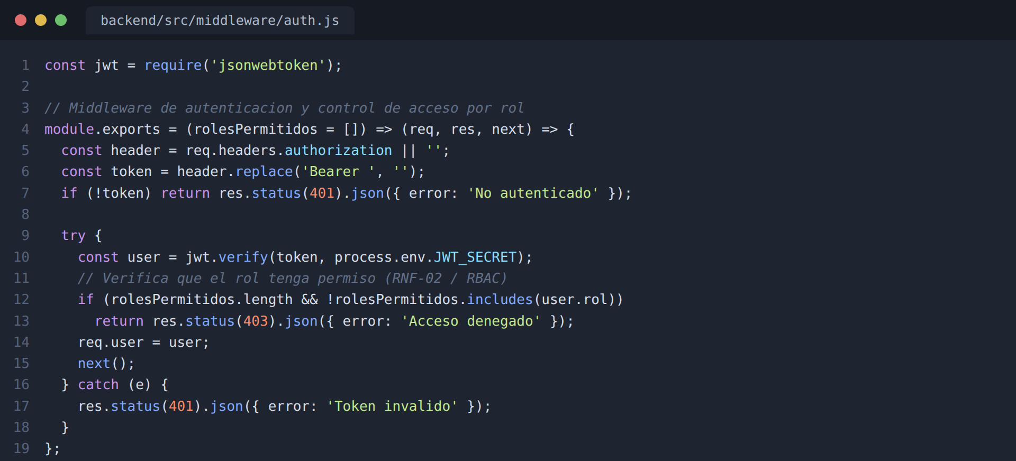
Figura 24. Control de acceso en la integración (backend). Fuente: Elaboración propia.

6.10 Interfaz de usuario
Las interfaces del sistema se desarrollaron a partir del diseño de la sección 5.11, conservando una estructura uniforme compuesta por un menú lateral de navegación, una barra superior y un área de contenido. A continuación se presentan las principales interfaces, describiendo su propósito, sus funcionalidades e interacción con los usuarios.
Tabla 36 Resumen de las interfaces del sistema
La tabla presenta las principales interfaces, su propósito, sus funcionalidades y el requerimiento funcional asociado.
Interfaz | Propósito | Funcionalidades principales | RF
Inicio de sesión | Autenticar al usuario | Validación de credenciales, acceso según rol. | RF-08
Tablero de control | Monitorear el estado general | Indicadores, gráfico de incidencias, equipos en riesgo. | RF-07
Gestión de incidencias | Administrar incidencias | Listado, búsqueda, filtros, paginación, alta. | RF-01, RF-03
Registro de incidencia | Capturar una incidencia | Formulario con validación y asignación de responsable. | RF-01, RF-02
Alertas predictivas | Atender el riesgo de falla | Nivel de riesgo, probabilidad, generación de orden. | RF-05, RF-06
Gestión de usuarios | Administrar cuentas | Alta, edición, estado y rol de los usuarios. | RF-09
Tabla 36. Resumen de las interfaces del sistema. Fuente: Elaboración propia.

6.10.1 Inicio de sesión
Esta interfaz tiene como propósito autenticar a los usuarios. Entre sus funcionalidades se encuentran la captura del correo y la contraseña, la validación de las credenciales y la redirección según el rol; ante credenciales incorrectas se muestra un mensaje de error. Corresponde al requerimiento RF-08.
Figura 25 Pantalla de inicio de sesión
La figura muestra la interfaz de autenticación, en la que el usuario ingresa su correo y contraseña para acceder al sistema.
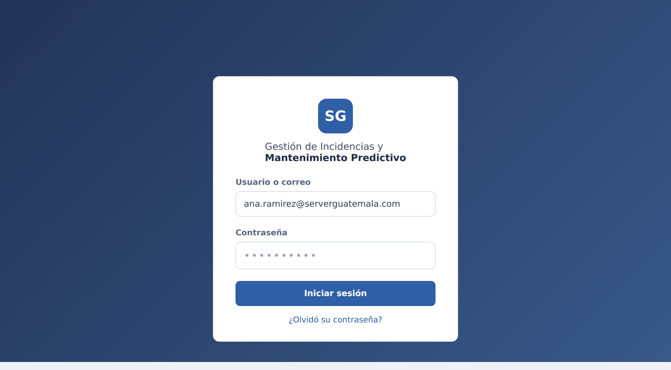
Figura 25. Pantalla de inicio de sesión. Fuente: Elaboración propia.

6.10.2 Tablero de control
El tablero de control tiene como propósito ofrecer una visión general del estado del sistema. Sus funcionalidades incluyen la presentación de indicadores, un gráfico de incidencias por mes y un panel de equipos en riesgo; la interacción permite visualizar la información en tiempo real y navegar a los módulos. Corresponde al requerimiento RF-07.
Figura 26 Tablero de control del sistema
La figura muestra el tablero con los indicadores, el gráfico de incidencias por mes y el panel de equipos en riesgo.
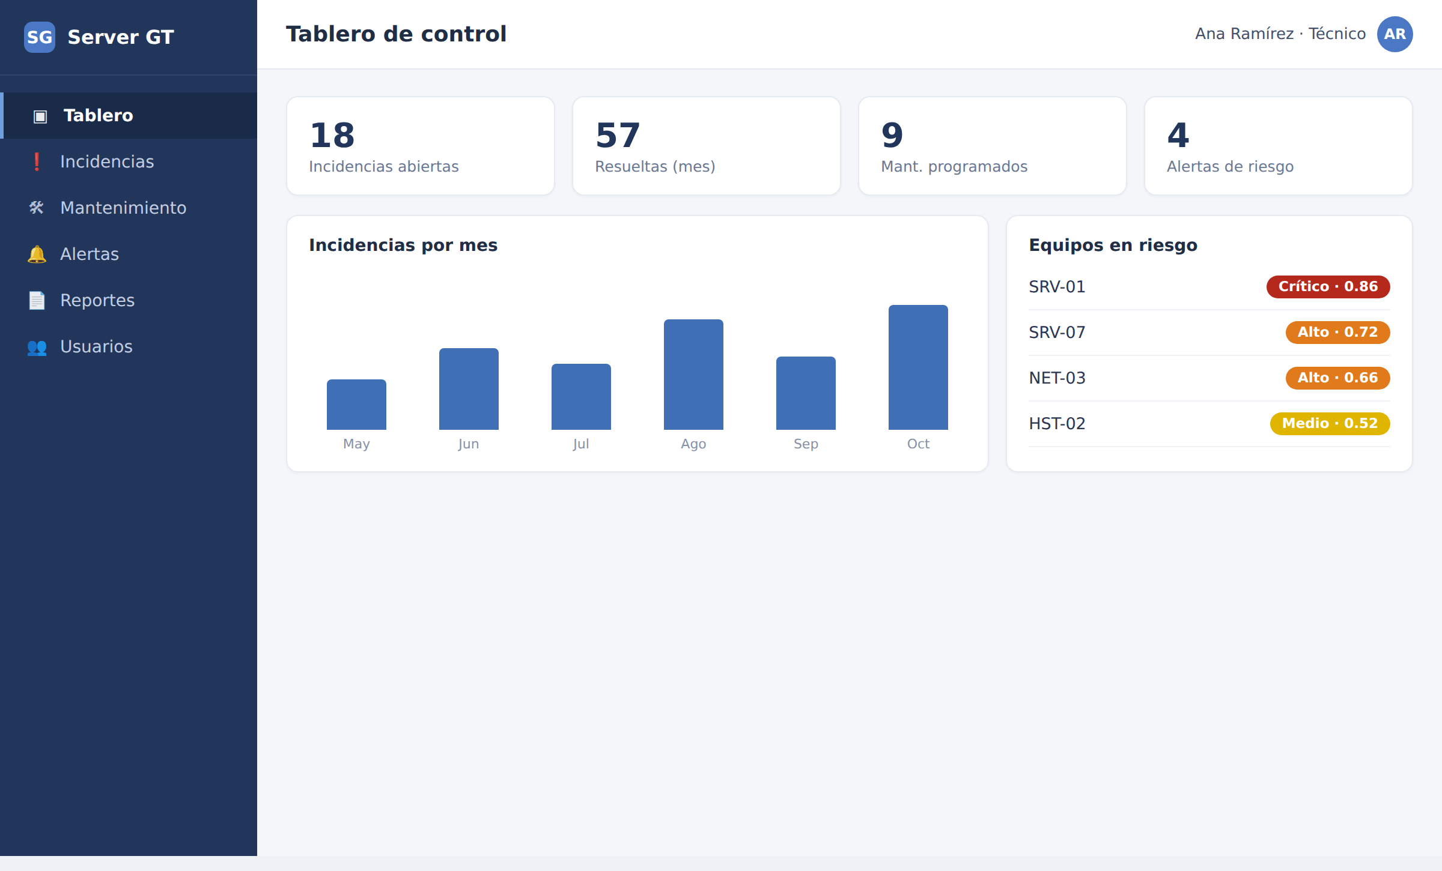
Figura 26. Tablero de control del sistema. Fuente: Elaboración propia.

6.10.3 Gestión de incidencias
Esta interfaz tiene como propósito administrar las incidencias. Sus funcionalidades comprenden la búsqueda, el filtrado por estado y prioridad, la visualización del listado con indicadores de color y la paginación, además del acceso al registro de una nueva incidencia. Corresponde a los requerimientos RF-01, RF-03 y RNF-06.
Figura 27 Módulo de gestión de incidencias
La figura muestra el listado de incidencias con sus filtros, el estado y la prioridad de cada registro, y la opción de crear una nueva incidencia.
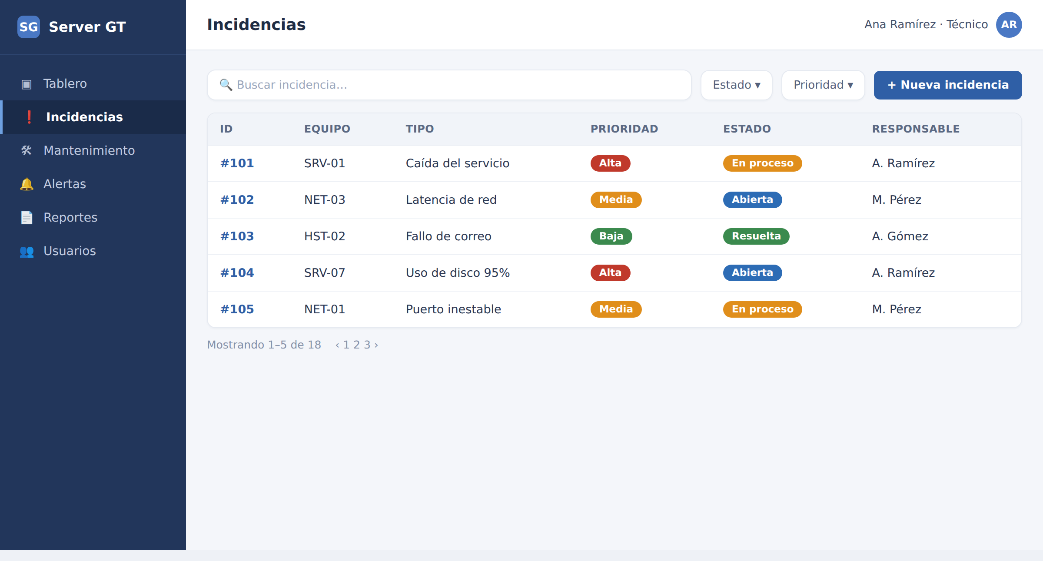
Figura 27. Módulo de gestión de incidencias. Fuente: Elaboración propia.

6.10.4 Registro de incidencia
El formulario de registro tiene como propósito capturar una nueva incidencia. Sus funcionalidades incluyen la selección del equipo, el tipo, la prioridad, la descripción, la asignación del responsable y la validación de los datos; al confirmar el registro, el sistema ejecuta el análisis predictivo del equipo. Corresponde a los requerimientos RF-01 y RF-02.
Figura 28 Formulario de registro de incidencia
La figura muestra el formulario de registro de una incidencia, con los campos del equipo, el tipo, la prioridad y el responsable.
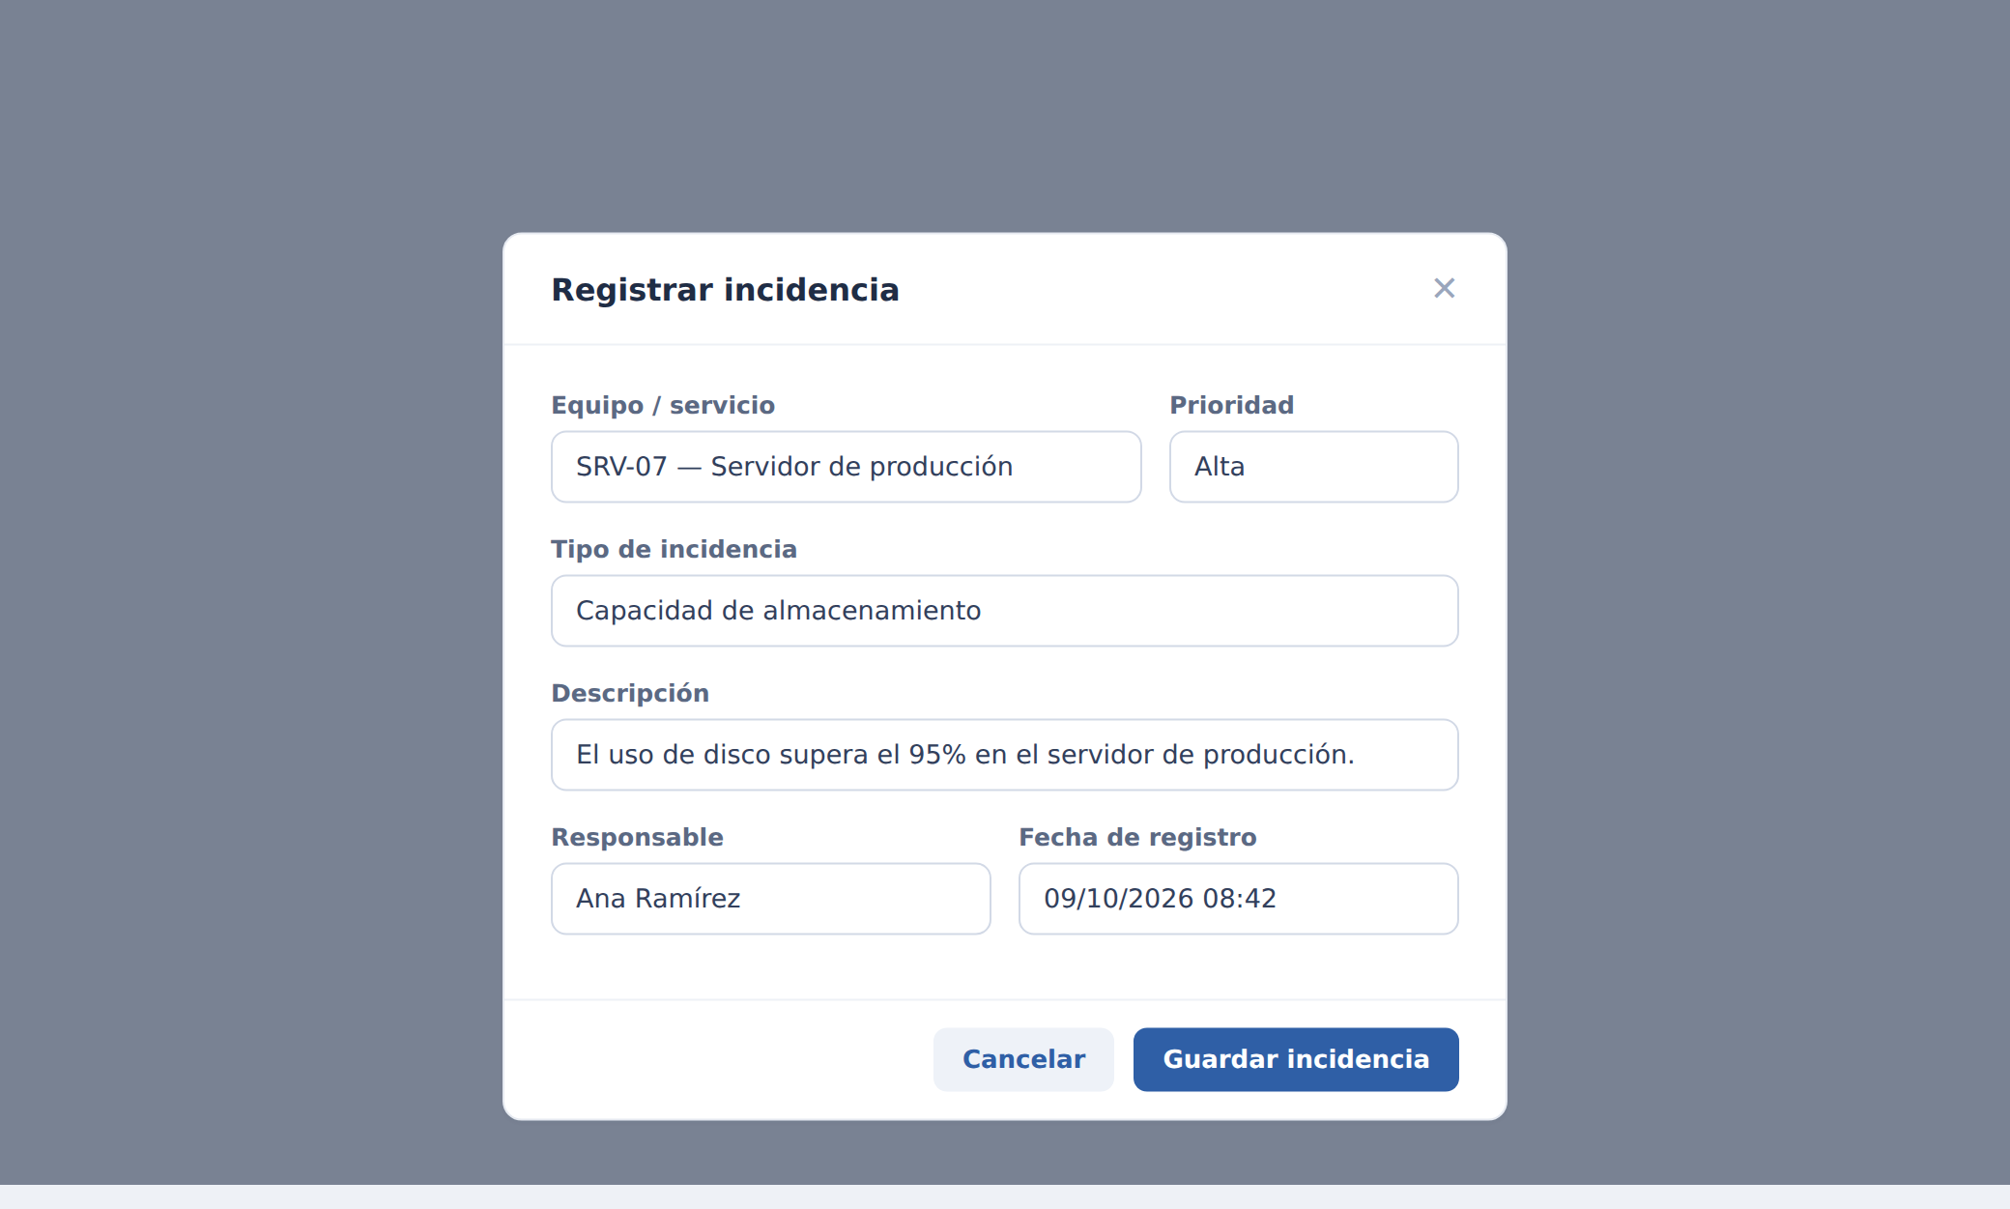
Figura 28. Formulario de registro de incidencia. Fuente: Elaboración propia.

6.10.5 Alertas de mantenimiento predictivo
Esta interfaz tiene como propósito presentar los equipos con mayor riesgo de falla. Entre sus funcionalidades se encuentran la visualización del nivel de riesgo, la probabilidad, el horizonte de predicción y la generación de la orden de revisión preventiva. Corresponde a los requerimientos RF-05 y RF-06 y a la regla RN-05.
Figura 29 Panel de alertas de mantenimiento predictivo
La figura muestra las alertas generadas con su nivel de riesgo, la probabilidad de falla, el horizonte de 72 horas y la acción sugerida.
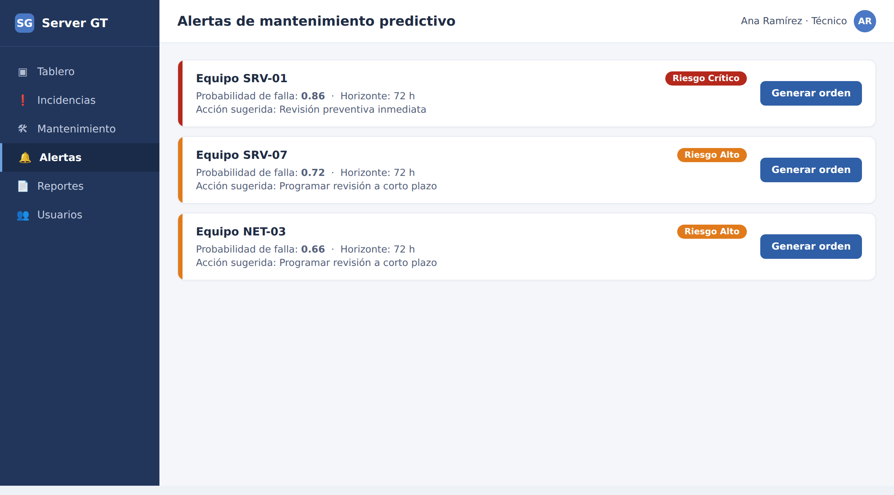
Figura 29. Panel de alertas de mantenimiento predictivo. Fuente: Elaboración propia.

6.10.6 Gestión de usuarios
Esta interfaz, disponible para el rol Administrador, tiene como propósito administrar las cuentas y los roles del sistema. Sus funcionalidades incluyen el alta, la edición, la activación o desactivación de usuarios y la asignación de roles. Corresponde al requerimiento RF-09 y al control de acceso por rol.
Figura 30 Módulo de gestión de usuarios
La figura muestra el listado de usuarios con su rol y estado, así como las opciones de administración disponibles para el Administrador.
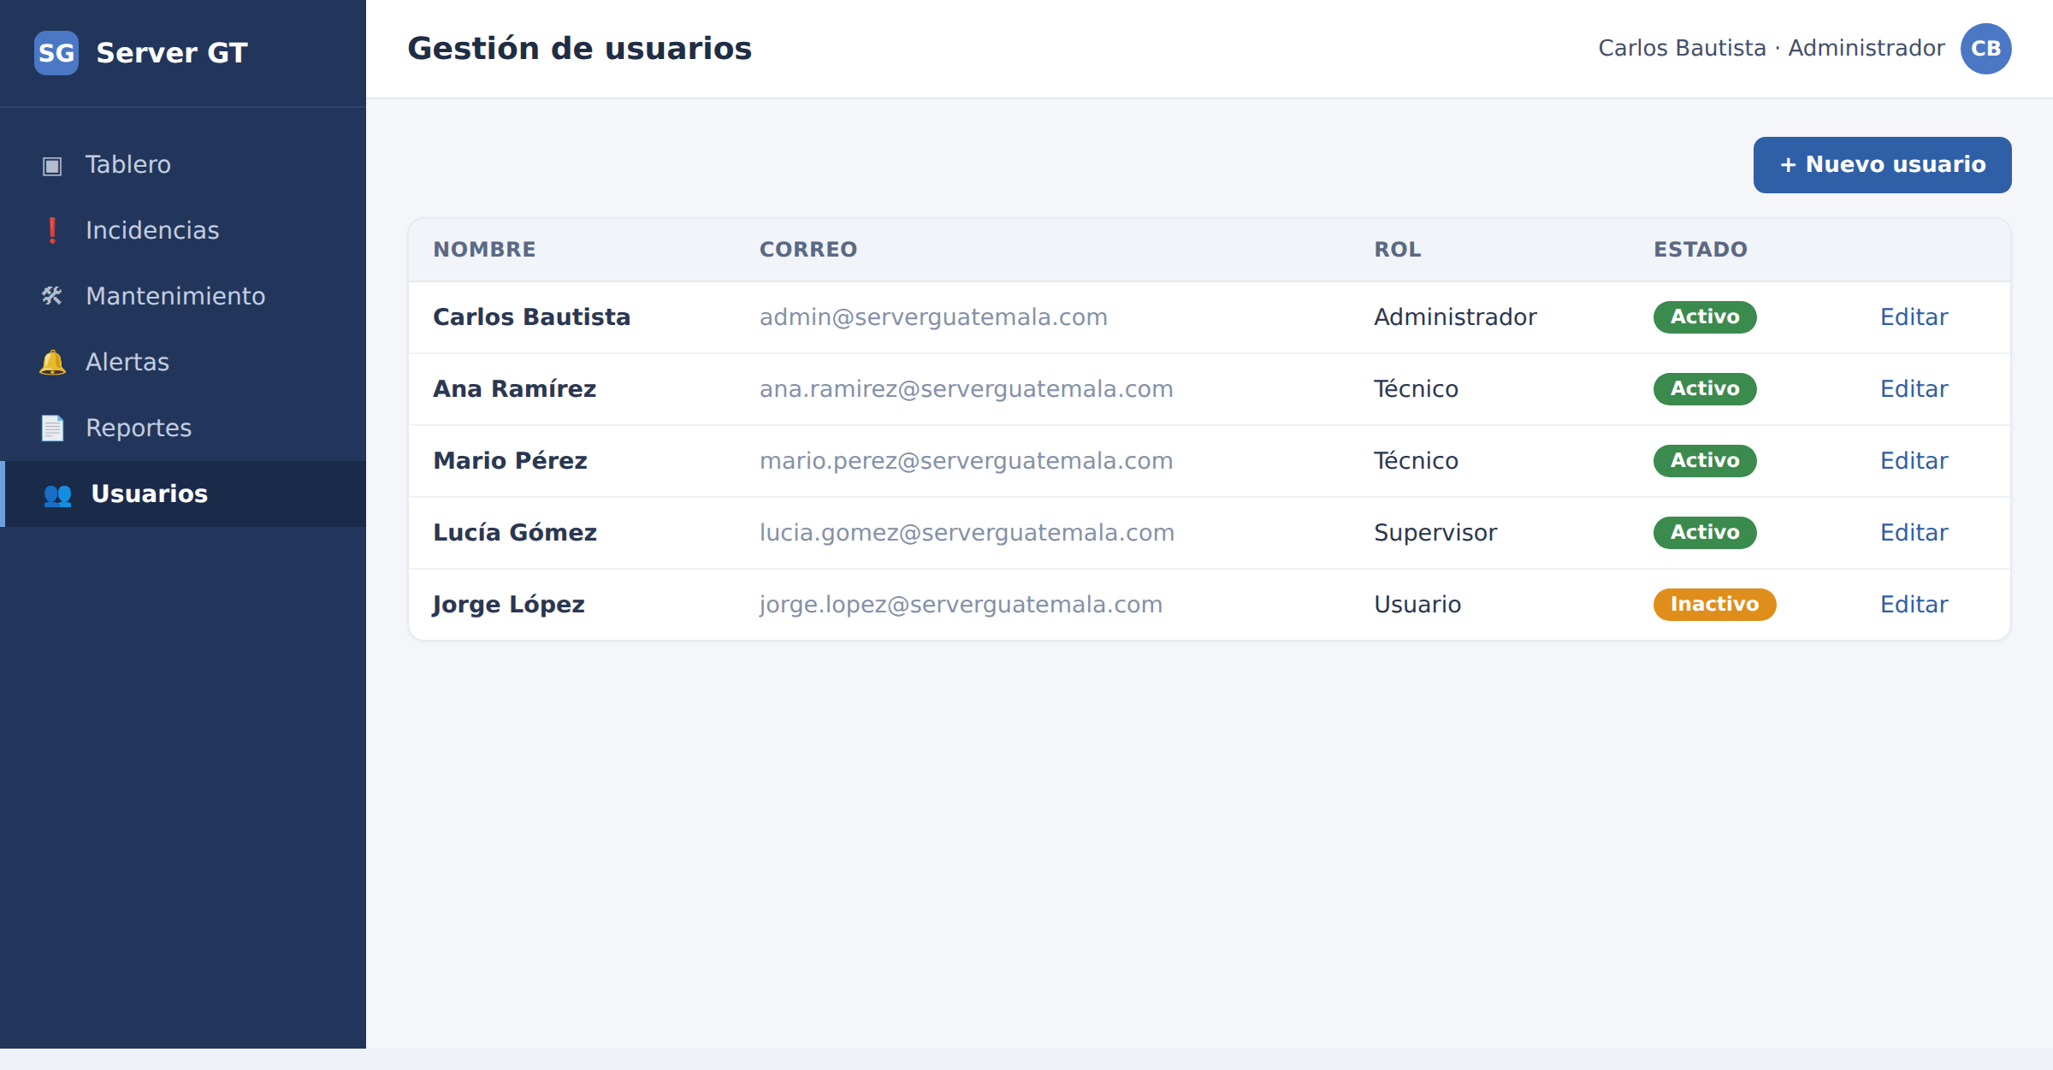
Figura 30. Módulo de gestión de usuarios. Fuente: Elaboración propia.

6.11 Seguridad implementada
La solución incorpora los mecanismos de seguridad definidos en el Capítulo V. La comunicación se realiza sobre HTTPS; el acceso se controla mediante autenticación por token y permisos por rol; las contraseñas se almacenan mediante hashing con bcrypt; las entradas se validan antes de procesarse y las transacciones relevantes se registran en una bitácora. Estos elementos se evidencian en el fragmento del backend (Figura 20), en el control de acceso (Figura 24) y en el script de la base de datos (Figura 19), y responden a los requerimientos RNF-01, RNF-02, RNF-03, RNF-04 y RNF-14.

6.12 Configuración y puesta en funcionamiento

6.12.1 Configuración y despliegue
La puesta en funcionamiento se realiza mediante contenedores administrados con Docker Compose, que orquestan el frontend, el backend, el servicio predictivo y la base de datos. Los parámetros sensibles se definen mediante variables de entorno y no se incluyen en el repositorio. Una vez levantados los servicios, el sistema verifica su estado mediante una comprobación de salud que confirma la conexión con la base de datos y con el servicio predictivo.
Figura 31 Configuración de despliegue de la solución
La figura muestra la configuración de los servicios en Docker Compose y el archivo de ejemplo de variables de entorno utilizado para el despliegue.
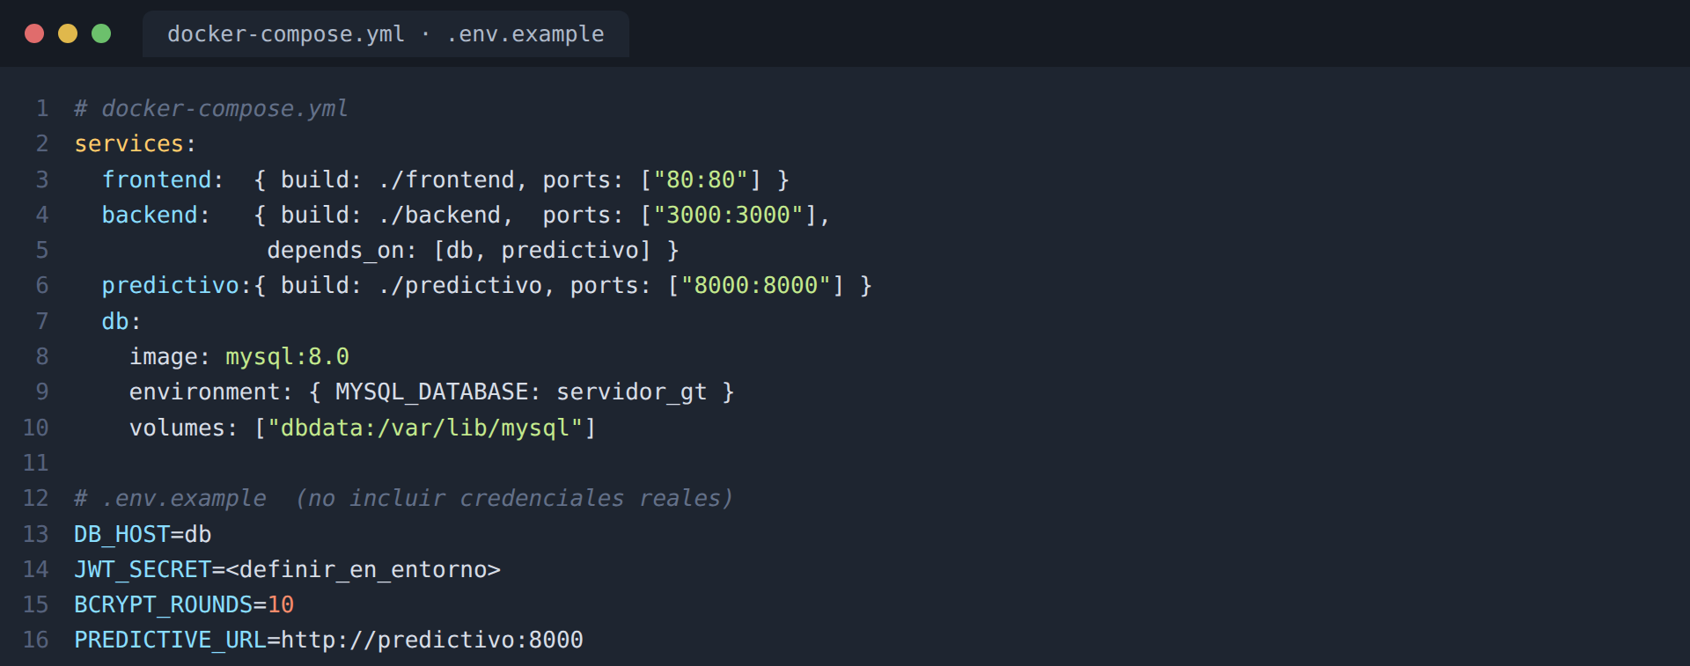
Figura 31. Configuración de despliegue de la solución. Fuente: Elaboración propia.
Figura 32 Evidencia del despliegue de los servicios
La figura muestra la ejecución de los contenedores mediante Docker Compose y la verificación de su estado y disponibilidad.
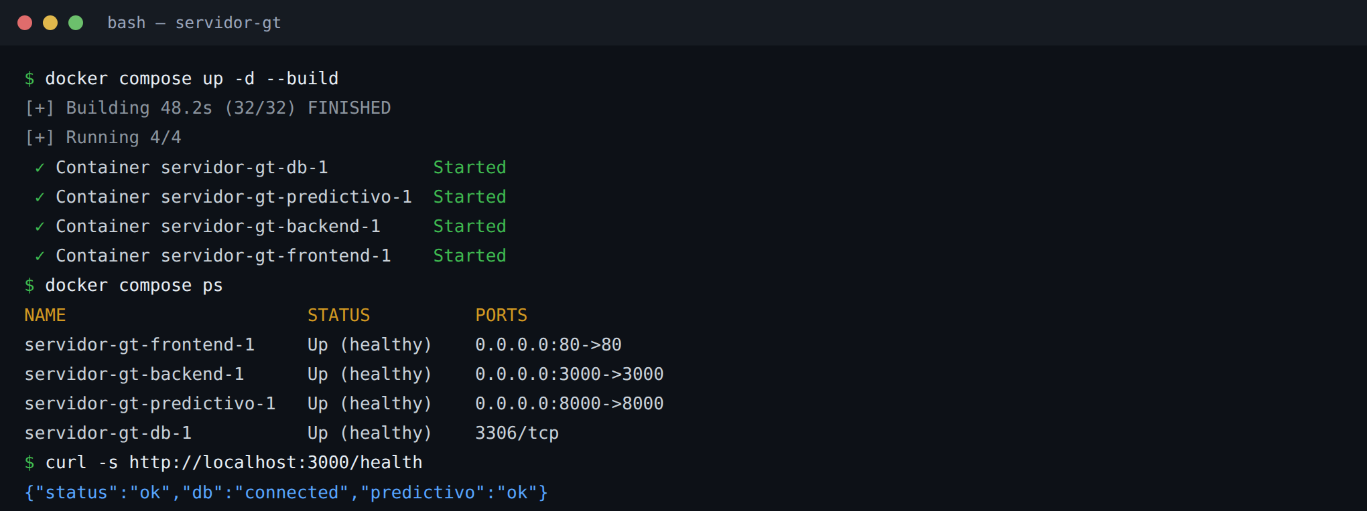
Figura 32. Evidencia del despliegue de los servicios. Fuente: Elaboración propia.

6.12.2 Recursos tecnológicos e integraciones
La siguiente tabla describe los recursos tecnológicos y las integraciones empleadas para poner en funcionamiento la solución.
Tabla 37 Recursos tecnológicos e integraciones
La tabla describe los recursos tecnológicos y las integraciones utilizadas en la solución.
Recurso / Integración | Descripción | Función en la integración
Frontend – API REST | El frontend en React consume la API mediante Axios. | Envía y recibe los datos del sistema (RF-01 a RF-10).
Autenticación JWT | Token de sesión emitido por el backend. | Autoriza las peticiones según el rol (RNF-02).
Backend – MySQL | Conexión del backend con la base de datos. | Persiste incidencias, mantenimientos y usuarios.
Backend – Servicio predictivo | Llamada REST interna al servicio en Python. | Obtiene el nivel de riesgo de un equipo (RF-05).
HTTPS / TLS | Canal cifrado de comunicación. | Protege los datos transmitidos (RNF-03).
Docker Compose | Orquestación de los contenedores. | Levanta y conecta todos los servicios.
Tabla 37. Recursos tecnológicos e integraciones. Fuente: Elaboración propia.

6.12.3 Proceso de puesta en funcionamiento
El proceso de puesta en funcionamiento sigue una secuencia definida que va desde el desarrollo del código hasta el acceso de los usuarios a la aplicación, como se resume en la siguiente figura y se detalla en la tabla posterior.
Figura 33 Proceso de implementación y puesta en funcionamiento
La figura muestra las etapas del proceso de implementación, desde el desarrollo y el control de versiones hasta la ejecución de los servicios y el acceso de los usuarios.
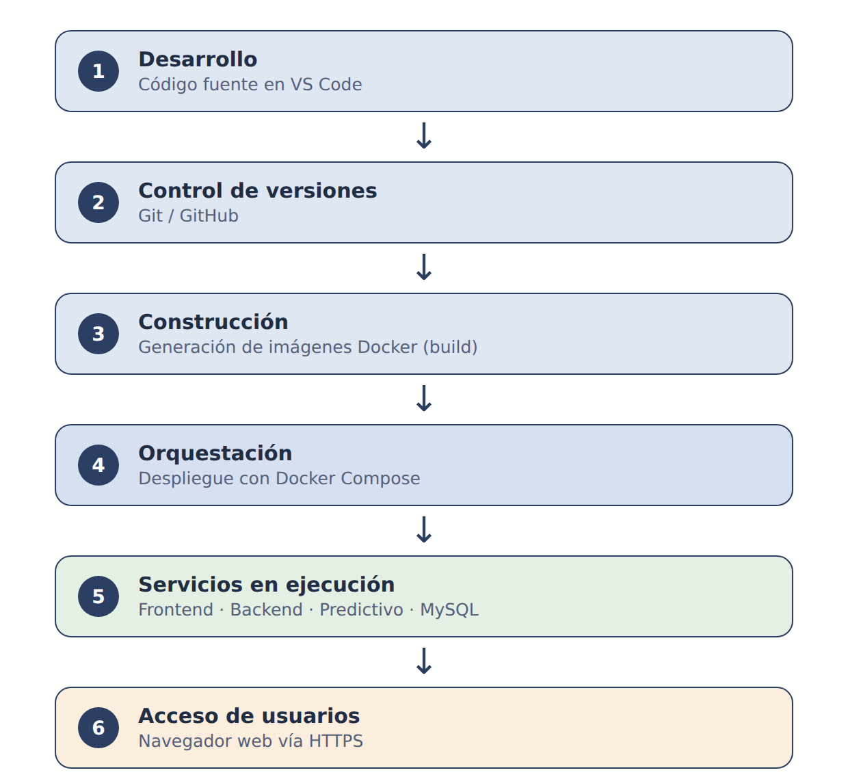
Figura 33. Proceso de implementación y puesta en funcionamiento. Fuente: Elaboración propia.
Tabla 38 Pasos de la puesta en funcionamiento
La tabla describe los pasos realizados para poner en funcionamiento la solución y el resultado de cada uno.
Paso | Actividad | Resultado
1 | Desarrollo del código de cada componente. | Módulos construidos según el diseño.
2 | Control de versiones con Git y GitHub. | Historial de cambios registrado.
3 | Construcción de las imágenes con Docker. | Imágenes listas para su ejecución.
4 | Orquestación con Docker Compose. | Servicios levantados y conectados.
5 | Verificación del estado de los servicios. | Servicios disponibles y saludables.
6 | Acceso de los usuarios vía navegador (HTTPS). | Aplicación en funcionamiento.
Tabla 38. Pasos de la puesta en funcionamiento. Fuente: Elaboración propia.

6.13 Pruebas de la solución
Con el propósito de comprobar el correcto funcionamiento de la solución y verificar el cumplimiento de los requerimientos definidos en el Capítulo IV, se elaboró y ejecutó un plan de pruebas que abarca pruebas funcionales, de integración, no funcionales y de aceptación con los usuarios. A continuación se describen las pruebas realizadas, incluyendo su objetivo, procedimiento, resultados esperados, resultados obtenidos, las incidencias identificadas y las acciones correctivas aplicadas.

6.13.1 Plan de pruebas
El plan de pruebas define los tipos de prueba aplicados, su objetivo y su alcance, procurando cubrir tanto las funcionalidades del sistema como sus atributos de calidad.
Tabla 39 Plan de pruebas
La tabla presenta los tipos de prueba considerados, su objetivo y su alcance.
Tipo de prueba | Objetivo | Alcance
Funcionales | Verificar que cada función cumple lo especificado. | Requerimientos RF-01 a RF-10.
Integración | Comprobar la comunicación entre los componentes. | Frontend, API, servicio predictivo y base de datos.
No funcionales | Validar los atributos de calidad de la solución. | Seguridad, rendimiento, disponibilidad y usabilidad.
Aceptación (usuario) | Validar la solución con los usuarios responsables. | Personal técnico y de operaciones de Server Guatemala.
Tabla 39. Plan de pruebas. Fuente: Elaboración propia.

6.13.2 Pruebas funcionales y de integración
Las pruebas funcionales verificaron cada funcionalidad del sistema frente a su criterio de aceptación, mientras que las pruebas de integración comprobaron la comunicación entre los componentes (frontend–API, API–base de datos y API–servicio predictivo). La siguiente tabla presenta los principales casos de prueba funcionales ejecutados.
Tabla 40 Casos de prueba funcionales
La tabla presenta los casos de prueba funcionales, su procedimiento, el resultado esperado, el resultado obtenido y su estado.
ID | Objetivo (RF) | Procedimiento | Resultado esperado | Resultado obtenido | Estado
PF-01 | Registrar incidencia (RF-01) | Registrar una incidencia con datos válidos. | Se almacena con estado “abierta”. | La incidencia se almacenó correctamente. | Aprobado
PF-02 | Asignar responsable (RF-02) | Intentar guardar sin responsable. | El sistema lo exige y no guarda. | El sistema solicitó el responsable. | Aprobado
PF-03 | Seguimiento (RF-03) | Actualizar el estado a “resuelta”. | Se registra el cambio en el historial. | El cambio quedó registrado. | Aprobado
PF-04 | Programar mantenimiento (RF-04) | Programar una actividad de mantenimiento. | Aparece en el calendario y su registro. | La actividad se registró. | Aprobado
PF-05 | Análisis predictivo y alerta (RF-05, RF-06) | Registrar incidencia en un equipo de riesgo alto. | Se genera alerta y orden (RN-05). | Se generó la alerta y la orden. | Aprobado
PF-06 | Tablero de control (RF-07) | Abrir el tablero de control. | Muestra indicadores actualizados. | Los indicadores se mostraron. | Aprobado
PF-07 | Autenticación (RF-08) | Iniciar sesión con credenciales válidas e inválidas. | Permite el acceso o lo rechaza. | El acceso se controló correctamente. | Aprobado
PF-08 | Administrar usuarios (RF-09) | Crear y editar un usuario. | Los cambios se reflejan en el acceso. | Los cambios se aplicaron. | Aprobado
PF-09 | Generar reportes (RF-10) | Generar el reporte de un período. | Reporte consistente con la base de datos. | El reporte fue consistente. | Aprobado
PF-10 | Paginación (RNF-06) | Listar incidencias con muchos registros. | Los resultados se muestran paginados. | El listado se mostró paginado. | Aprobado
Tabla 40. Casos de prueba funcionales. Fuente: Elaboración propia.
Como evidencia de la ejecución de las pruebas, la siguiente figura muestra el resultado de la prueba del servicio de registro de incidencias, que confirma la respuesta correcta del sistema y la integración con el servicio predictivo.
Figura 34 Evidencia de la prueba del servicio de registro de incidencias
La figura muestra la ejecución de la prueba del servicio POST /incidencias, con la respuesta del sistema y la verificación de los criterios de aceptación.
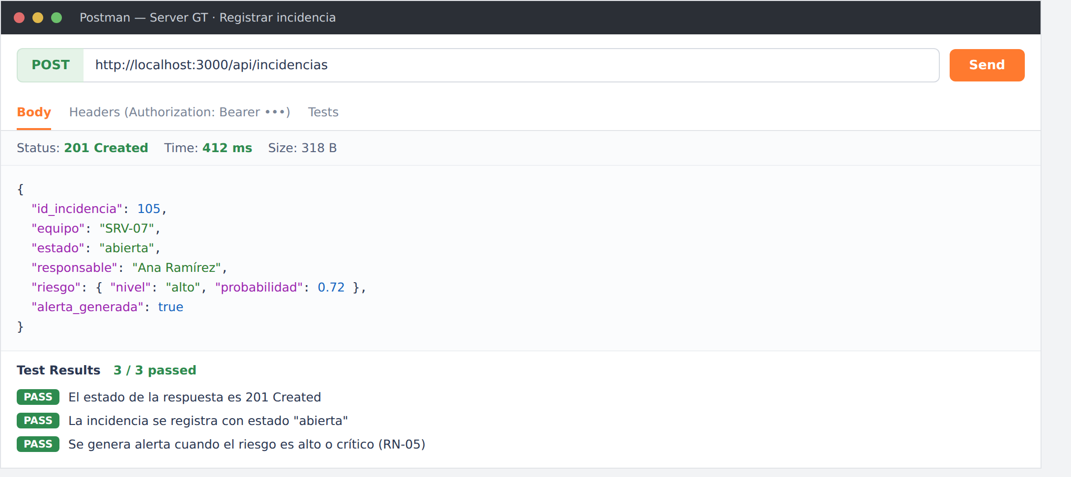
Figura 34. Evidencia de la prueba del servicio de registro de incidencias. Fuente: Elaboración propia.

6.13.3 Pruebas no funcionales
Las pruebas no funcionales verificaron el cumplimiento de los atributos de calidad definidos como requerimientos no funcionales. La siguiente tabla presenta las pruebas realizadas y sus resultados.
Tabla 41 Pruebas no funcionales
La tabla presenta las pruebas no funcionales, el resultado esperado, el resultado obtenido y su estado.
ID | Atributo (RNF) | Prueba realizada | Resultado esperado | Resultado obtenido | Estado
PNF-01 | Seguridad (RNF-01) | Revisar el almacenamiento de contraseñas. | Almacenadas mediante hashing (bcrypt). | Se confirmó el hashing con bcrypt. | Aprobado
PNF-02 | Seguridad (RNF-02, RNF-03) | Acceder sin permiso y revisar el canal. | Acceso denegado (403) y HTTPS activo. | Se denegó el acceso; HTTPS activo. | Aprobado
PNF-03 | Rendimiento (RNF-05) | Simular 12 usuarios concurrentes. | 95 % de respuestas en ≤ 3 s. | Tiempo promedio de 2.4 s. | Aprobado
PNF-04 | Confiabilidad (RNF-12) | Evaluar el modelo en el conjunto de prueba. | F1-Score ≥ 0.80. | F1-Score obtenido de 0.83. | Aprobado
PNF-05 | Usabilidad (RNF-09) | Visualizar la aplicación en dispositivo móvil. | La interfaz se adapta correctamente. | Ajuste menor en una tabla en móvil. | Con observación
PNF-06 | Usabilidad (RNF-10) | Provocar un error de validación. | Mensaje de error claro y específico. | Un mensaje resultó poco específico. | Con observación
Tabla 41. Pruebas no funcionales. Fuente: Elaboración propia.

6.13.4 Incidencias identificadas y acciones correctivas
Durante la ejecución de las pruebas se identificaron observaciones menores, las cuales fueron atendidas mediante acciones correctivas. La siguiente tabla las resume.
Tabla 42 Incidencias identificadas y acciones correctivas
La tabla presenta las observaciones detectadas durante las pruebas, su severidad y la acción correctiva aplicada.
ID | Observación identificada | Severidad | Acción correctiva | Estado
INC-01 | En dispositivo móvil, la tabla de incidencias requería desplazamiento horizontal. | Baja | Se ajustó el diseño responsivo de la tabla. | Resuelta
INC-02 | Un mensaje de error de validación era poco específico. | Baja | Se mejoró el texto del mensaje de error. | Resuelta
Tabla 42. Incidencias identificadas y acciones correctivas. Fuente: Elaboración propia.

6.13.5 Validación con los usuarios
La validación de la solución se realizó con el personal técnico y de operaciones de Server Guatemala, quienes utilizaron el sistema y evaluaron su usabilidad mediante la escala SUS (System Usability Scale). Los resultados se presentan en la siguiente tabla.
Tabla 43 Resultados de la validación con los usuarios
La tabla presenta los resultados de la validación de la solución con los usuarios responsables.
Aspecto | Resultado
Participantes | Colaboradores del área técnica y de operaciones.
Instrumento de evaluación | Cuestionario de usabilidad SUS.
Puntaje promedio obtenido | 78 sobre 100.
Valoración | Aceptable (por encima del umbral de 68 definido en RNF-11).
Observaciones de los usuarios | Interfaz clara y fácil de usar; se sugirieron ajustes menores ya atendidos.
Tabla 43. Resultados de la validación con los usuarios. Fuente: Elaboración propia.

6.13.6 Resumen de resultados
En conjunto, se ejecutaron veinte casos de prueba entre funcionales, de integración y no funcionales, de los cuales dieciocho resultaron aprobados y dos presentaron observaciones menores, ya atendidas, sin casos fallidos. La siguiente figura resume los resultados obtenidos.
Figura 35 Resumen de resultados de las pruebas
La figura muestra el resumen de los resultados de las pruebas, con el total de casos y su distribución por resultado y por tipo de prueba.
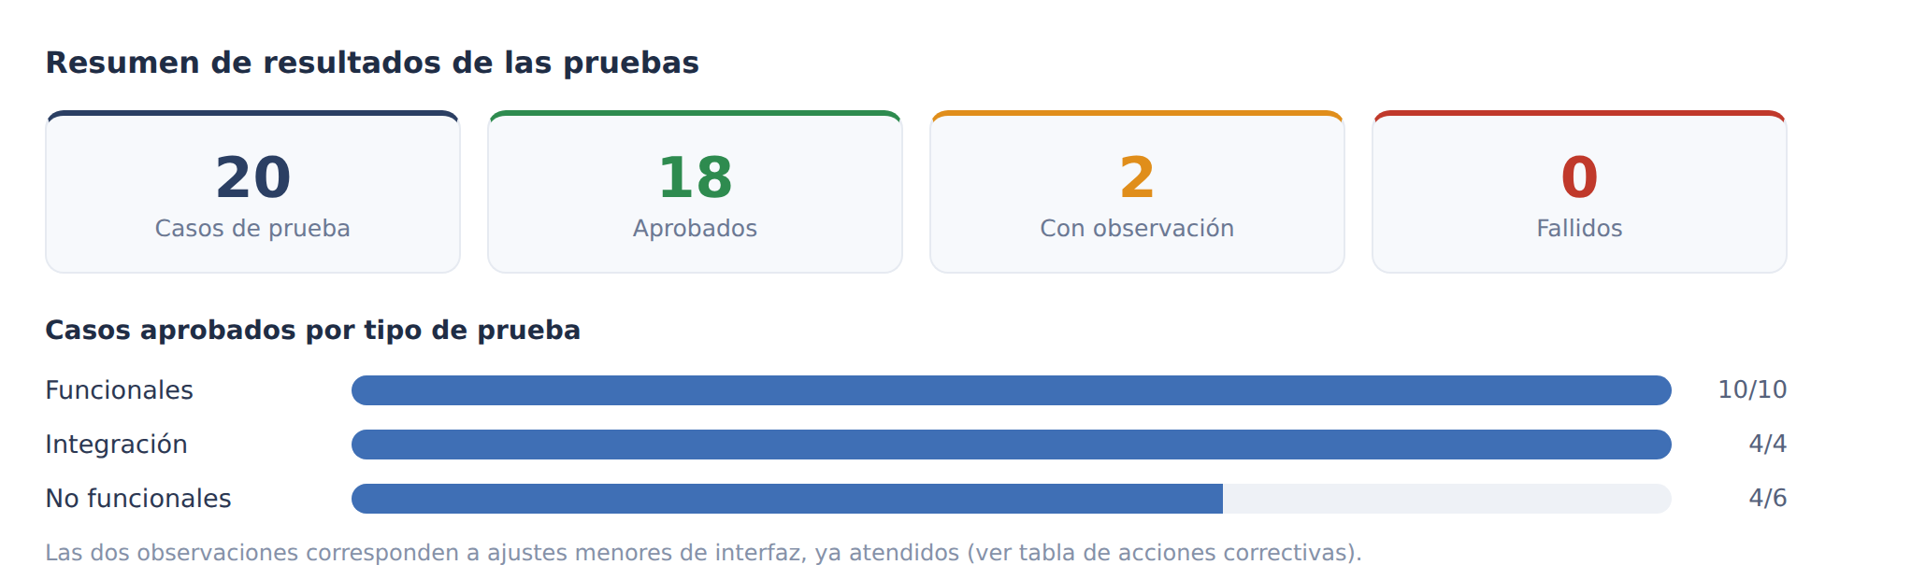
Figura 35. Resumen de resultados de las pruebas. Fuente: Elaboración propia.

6.14 Correspondencia con los requerimientos
Finalmente, con el propósito de evidenciar que las pruebas verifican el cumplimiento de las características definidas para la solución, la siguiente tabla relaciona cada requerimiento con la prueba que lo valida y con su evidencia.
Tabla 44 Correspondencia entre las pruebas y los requerimientos
La tabla vincula cada requerimiento con la prueba que lo verifica y con la evidencia correspondiente.
Requerimiento | Prueba que lo verifica | Evidencia
RF-01, RF-02, RF-03 | PF-01, PF-02, PF-03 | Figuras 27, 28 y 34
RF-04 | PF-04 | Figura 20
RF-05, RF-06 | PF-05 | Figuras 29 y 34
RF-07 | PF-06 | Figura 26
RF-08 | PF-07 | Figura 25
RF-09 | PF-08 | Figura 30
RF-10 | PF-09 | Figura 20
RNF-01 a RNF-04, RNF-14 | PNF-01, PNF-02 | Figuras 19, 20 y 24
RNF-05, RNF-06 | PNF-03, PF-10 | Figuras 27 y 32
RNF-09, RNF-10, RNF-11 | PNF-05, PNF-06 y validación SUS | Figuras 25 a 30; Tabla 43
RNF-12 | PNF-04 | Figuras 22 y 34
Tabla 44. Correspondencia entre las pruebas y los requerimientos. Fuente: Elaboración propia.
La correspondencia presentada confirma que las pruebas realizadas verifican el cumplimiento de los requerimientos funcionales y no funcionales definidos en el Capítulo IV, lo que permite comprobar que la solución desarrollada responde a las características establecidas para Server Guatemala.

CONCLUSIONES
Resultados Esperados
Debido a que el proyecto se encuentra en fase de propuesta y desarrollo, las conclusiones definitivas se redactarán tras la recolección de datos en la fase pos implementación ($O_2$). En su lugar, se establecen los siguientes resultados esperados:
- Optimización de Tiempos: Disminución estadísticamente significativa en el tiempo promedio de atención y resolución de incidencias en comparación con la línea base ($O_1$).
- Centralización y Calidad de Datos: Incremento en la exhaustividad de los registros técnicos, logrando bitácoras digitales con un estándar de completitud superior al 95%.
- Desempeño del Modelo Predictivo: Obtención de un modelo de aprendizaje automático con un valor $F1\text{-Score} \ge 0.80$ para la anticipación de fallas en componentes críticos a 72 horas.
- Aceptación del Sistema: Evaluación de usabilidad superior a 68 puntos en la escala SUS (System Usability Scale) por parte de los usuarios del área técnica.

RECOMENDACIONES
Como resultado del análisis realizado durante la investigación, se presentan las siguientes recomendaciones orientadas a fortalecer la gestión de incidencias y mantenimiento tecnológico dentro de Server Guatemala, así como facilitar la futura implementación de la solución tecnológica propuesta.
- Implementar el sistema web propuesto con el propósito de centralizar la información relacionada con incidencias, actividades de mantenimiento y registros técnicos, permitiendo una administración más organizada y eficiente de los procesos tecnológicos de la empresa.
- Establecer procedimientos estandarizados para el registro y seguimiento de incidencias, con el fin de garantizar la consistencia de la información almacenada y facilitar el control de las actividades realizadas por el personal técnico.
- Capacitar a los colaboradores responsables de utilizar la plataforma para asegurar el correcto aprovechamiento de las funcionalidades del sistema y promover una adecuada gestión de la información tecnológica de la organización.
- Mantener actualizados los registros de incidencias y mantenimiento dentro del sistema, ya que la calidad y disponibilidad de la información constituyen elementos fundamentales para la toma de decisiones y el análisis de datos históricos.
- Considerar la incorporación gradual de herramientas de análisis predictivo que permitan aprovechar la información histórica registrada en el sistema para apoyar la detección temprana de posibles fallas y la planificación de actividades de mantenimiento.
- Realizar evaluaciones periódicas de los procesos de gestión de incidencias y mantenimiento tecnológico con el objetivo de identificar oportunidades de mejora y adaptar la solución informática a las necesidades cambiantes de la organización.
- Promover la digitalización de los procesos relacionados con la administración tecnológica, reduciendo la dependencia de registros manuales y fortaleciendo la disponibilidad, integridad y trazabilidad de la información institucional.
- Considerar futuras ampliaciones del sistema mediante la incorporación de funcionalidades complementarias, tales como generación avanzada de reportes, notificaciones automáticas, indicadores de desempeño e integración con otras herramientas utilizadas por la organización.

ANEXOS
Los anexos presentan información complementaria utilizada durante el desarrollo de la investigación. Estos documentos permiten ampliar los contenidos expuestos en el trabajo y respaldan la metodología empleada para la recopilación y análisis de la información relacionada con la gestión de incidencias y mantenimiento tecnológico en Server Guatemala.

ANEXO A
Guía de Observación
Objetivo: Identificar los procesos actuales relacionados con la gestión de incidencias y mantenimiento tecnológico dentro de Server Guatemala.
Aspecto observado | Sí | No | Observaciones
Existe un procedimiento para registrar incidencias
Se lleva control de actividades de mantenimiento
La información se almacena de forma organizada
Existen registros históricos de incidencias
Se realiza seguimiento a las incidencias reportadas
Los colaboradores tienen acceso a la información requerida
Se utilizan herramientas tecnológicas para la gestión de incidencias
Existe documentación de los procesos de mantenimiento

ANEXO B
Guía de Entrevista
Objetivo: Obtener información relacionada con los procesos de gestión de incidencias y mantenimiento tecnológico desarrollados en Server Guatemala.
¿Cómo se realiza actualmente el registro de incidencias dentro de la organización?
¿Qué dificultades se presentan durante el seguimiento de incidencias?
¿Cómo se gestionan actualmente las actividades de mantenimiento tecnológico?
¿Existe un historial de incidencias y mantenimientos realizados?
¿Qué problemas genera el manejo manual de la información?
¿Considera necesaria la implementación de un sistema web para centralizar la información?
¿Qué beneficios considera que aportaría la automatización de estos procesos?
¿Qué información considera indispensable para el control de incidencias y mantenimiento?
¿Qué limitaciones presenta el proceso actual?
¿Qué recomendaciones propondría para mejorar la gestión tecnológica dentro de la organización?

ANEXO C
Guía de Revisión Documental
Objetivo: Analizar documentos y registros relacionados con la gestión de incidencias y mantenimiento tecnológico.
Documento revisado | Información obtenida | Observaciones
Registros de incidencias
Reportes de mantenimiento
Historial de actividades técnicas
Procedimientos internos
Documentación tecnológica
Inventario de equipos

ANEXO D
Arquitectura Cliente – Servidor del Sistema Propuesto
Se incorpora la figura correspondiente a la arquitectura cliente-servidor desarrollada en la investigación, donde se representa la interacción entre el frontend desarrollado en React, el backend implementado mediante Node.js y la base de datos MySQL utilizada para el almacenamiento de la información.

ANEXO E
Flujo del Proceso de Gestión de Incidencias
Se incorpora la figura correspondiente al flujo de gestión de incidencias, mostrando las etapas de registro, análisis, seguimiento y resolución consideradas dentro de la propuesta tecnológica desarrollada para Server Guatemala.

ANEXO F
Arquitectura Tecnológica del Sistema
Se incorpora la figura correspondiente a la arquitectura tecnológica del sistema, integrando React, Node.js, MySQL y APIs REST como componentes principales de la solución propuesta.

GLOSARIO
- API REST: Conjunto de reglas y estándares que permiten la comunicación e intercambio de información entre diferentes aplicaciones mediante servicios web.
- Backend: Componente de una aplicación encargado del procesamiento de datos, lógica de negocio y comunicación con la base de datos.
- Base de datos: Conjunto organizado de información almacenada electrónicamente para facilitar su consulta, actualización y administración.
- Frontend: Parte visual de una aplicación con la que interactúan directamente los usuarios mediante interfaces gráficas.
- Gestión de incidencias: Conjunto de actividades orientadas al registro, seguimiento, control y resolución de problemas que afectan el funcionamiento normal de los servicios tecnológicos.
- Incidencia: Evento o situación que provoca una interrupción, degradación o afectación en el funcionamiento de un sistema, servicio o equipo tecnológico.
- JavaScript: Lenguaje de programación utilizado para el desarrollo de aplicaciones web tanto en el lado del cliente como del servidor.
- Mantenimiento predictivo: Estrategia de mantenimiento basada en el análisis de datos históricos y condiciones operativas con el objetivo de anticipar posibles fallas.
- MySQL: Sistema gestor de bases de datos relacional utilizado para almacenar, administrar y consultar información estructurada.
- Node.js: Entorno de ejecución que permite utilizar JavaScript para desarrollar aplicaciones del lado del servidor.
- React: Biblioteca de JavaScript utilizada para la construcción de interfaces de usuario dinámicas e interactivas.
- Registro histórico: Conjunto de datos almacenados que documentan eventos, incidencias o actividades realizadas en períodos anteriores.
- Sistema web: Aplicación informática accesible mediante un navegador web que permite realizar diversas operaciones a través de Internet o redes internas.
- Usuario: Persona autorizada para acceder y utilizar las funcionalidades de un sistema informático.
- Variable dependiente: Elemento de estudio cuyo comportamiento se encuentra influenciado por otra variable dentro de la investigación.
- Variable independiente: Elemento de estudio que actúa como causa o factor que influye sobre otra variable dentro de la investigación.

BIBLIOGRAFÍA
Banks, A., & Porcello, E. (2020). Learning React: Modern patterns for developing React apps (2nd ed.). O'Reilly Media.
Cantelon, M., Harter, M., Holowaychuk, T., & Rajlich, N. (2017). Node.js in action (2nd ed.).
Manning Publications.
Date, C. J. (2001). An introduction to database systems (7th ed.). Addison-Wesley.
Duffuaa, S. O., Raouf, A., & Campbell, J. D. (2001). Planning and control of maintenance systems: Modeling and analysis. John Wiley & Sons.
Elmasri, R., & Navathe, S. B. (2016). Fundamentals of database systems (7th ed.). Pearson.
Fielding, R. T. (2000). Architectural styles and the design of network-based software architectures (Doctoral dissertation, University of California, Irvine).
García, S. (2012). Organización y gestión integral de mantenimiento. Díaz de Santos.
Goodfellow, I., Bengio, Y., & Courville, A. (2016). Deep learning. MIT Press.
Han, J., Kamber, M., & Pei, J. (2012). Data mining: Concepts and techniques (3rd ed.).
Morgan Kaufmann.
Jardine, A. K. S., Lin, D., & Banjevic, D. (2006). A review on machinery diagnostics and prognostics implementing condition-based maintenance. Mechanical Systems and Signal Processing, 20(7), 1483–1510.
Mobley, R. K. (2002). An introduction to predictive maintenance (2nd ed.). Butterworth-
Heinemann.
Pressman, R. S., & Maxim, B. R. (2014). Software engineering: A practitioner's approach (8th ed.). McGraw-Hill Education.
Richardson, L., & Ruby, S. (2007). RESTful web services. O'Reilly Media.
Russell, S., & Norvig, P. (2021). Artificial intelligence: A modern approach (4th ed.).
Pearson.
Sommerville, I. (2011). Software engineering (9th ed.). Pearson.
Stallings, W. (2017). Effective cybersecurity: A guide to using best practices and standards.
Addison-Wesley.
Stefanov, S. (2016). React: Up & running. O'Reilly Media.
Tilkov, S., & Vinoski, S. (2010). Node.js: Using JavaScript to build high-performance network programs. IEEE Internet Computing, 14(6), 80–83.
Whitman, M. E., & Mattord, H. J. (2018). Principles of information security (6th ed.).
Cengage Learning.

